Министерство образования и молодежной политики Свердловской области

государственное автономное профессиональное образовательной учреждение Свердловской области «Алапаевский многопрофильный техникум»

ДИПЛОМНЫЙ ПРОЕКТ

**Разработка автоматизированной информационной системы «Журнал педагогических наблюдений куратора/мастера группы»**

|  |  |
| --- | --- |
| Нормоконтролер  __________ _______________  (подпись) (И.О.Фамилия) | Исполнитель: Казанцев Роман Андреевич,  студент группы 403 ИСП  очной формы обучения  специальность 09.02.07 Информационные  системы и программирование  Руководитель: Татаринова Елена Германовна,  преподаватель ВКК |

Допускается к защите «_____» ________________ 20___ г.

Зам. директора по УПР ___________________ Е.В. Попова

Алапаевск

2024

**ОГЛАВЛЕНИЕ**

**ВВЕДЕНИЕ** 3

**Глава 1. Анализ предметной области и постановка задачи на разработку автоматизированной информационной системы «Журнал педагогических наблюдений куратора/мастера группы».** 6

**1.1 Техническое задание на разработку автоматизированной информационной системы «Журнал педагогических наблюдений куратора/мастера группы».** 6

**1.2 Обзор существующих решений задачи** 13

**1.3 Обзор и обоснование выбора программного обеспечения для разработки автоматизированной информационной системы «Журнал педагогических наблюдений куратора/мастера группы»** 16

**Глава 2. Проектирование и разработка автоматизированной информационной системы «Журнал педагогических наблюдений куратора/мастера группы»** 22

**2.1 Описание программы автоматизированной информационной системы «Журнал педагогических наблюдений куратора/мастера группы»** 22

**2.2 Этапы проектирования и разработки автоматизированной информационной системы «Журнал педагогических наблюдений куратора/мастера группы»** 25

**2.3 Описание контрольного примера** 57

**ГЛАВА 3. ЭКОНОМИЧЕСКИЕ РАСЧЕТЫ СЕБЕСТОИМОСТИ ПРОГРАММНОГО ПРИЛОЖЕНИЯ** 67

**3.1 Краткая характеристика проекта** 67

**3.2 Определение трудоемкости работ по созданию программного продукта** 67

**3.3 Расчет себестоимости программного продукта** 70

**ГЛАВА 4. ТРЕБОВАНИЯ К ОХРАНЕ ТРУДА ПРИ РАБОТЕ С ВЫЧИСЛИТЕЛЬНОЙ ТЕХНИКОЙ** 74

**Заключение** 80

**Список использованных источников информации** 82

**Приложение А** 84

**Приложение Б** 85

**Приложение В** 86

**Приложение Г** 87

**Приложение Д** 92

**ПРИЛОЖЕНИЕ Е** 116

**руководство системного программиста** 116

**ВВЕДЕНИЕ**

В системе СПО нет такого понятия, как «классное руководство». Во-первых, студенты объединяются не в классы, в группы. Во-вторых, вместо традиционных учителей здесь работают преподаватели (педагоги), старшие педагоги и пр. За каждой группой (иногда за несколькими группами сразу) закрепляется ответственное лицо – куратор. В его качестве выступает рядовой преподаватель техникума, который будет не только обучать подопечных грамоте в рамках его квалификации и научной области, но и заниматься их координацией, частично контролем. В дословном переводе с латинского языку «куратор» означает «попечитель». Исходя из данного определения можно отметить миссию этого специалиста: присмотр, наблюдение и опека над поверенной ему группой студентов [1].

Куратор группы – это педагог-профессионал, организующий систему отношений через разнообразные виды воспитательной деятельности в коллективе, создающий условия для личностного самовыражения каждого студента и осуществляющий индивидуальную коррекцию процесса его социализации [2].

К должностным обязанностям куратора относят следующее [3]:

* составить план работы и представить его на согласование заведующему кафедрой и на утверждение директору техникума;
* ознакомить студентов с учебным планом, правилами внутреннего распорядка техникума, положениями об организации учебного процесса, и другими положениями, касающимися студентов;
* оказывать помощь студентам в организации учебного процесса и самостоятельной работы, анализировать текущую и семестровую успеваемость и дисциплину;
* при проведении воспитательной работы со студентами направлять усилия на создание организованного сплоченного коллектива в группе, вести работу по формированию актива группы;
* строить свою работу на индивидуальном подходе к студентам, на знании их интересов, наклонностей, быта, состояния здоровья;
* информировать заведующего выпускающей кафедры и дирекцию института об учебных делах в студенческой группе, о запросах и нуждах студентов;
* предоставлять по итогам семестра отчет о проделанной работе зав.кафедрой и в дирекцию института и т. д.

Для вышеперечисленных обязанностей желательно заполнять журнал педагогических наблюдений, который являлся бы способом накопления сведений об обучающихся, базой данных о них [4].

Актуальность данной темы заключается в том, что на данный момент ведение журнала педагогических наблюдений осуществляется обычным способом: ручное заполнение документов или шаблонов в бумажном варианте. Такой подход вызывает проблемы с организацией и управлением немалых объёмов данных, а именно создание, редактирование и их удаление. Хоть в наше время и прослеживается быстрый рост технологий, данную область так и не задела автоматизация (возможно, существует подходящие решения в некоторых профессиональных организациях как авторская разработка). Поэтому использование автоматизированной информационной системы (АИС) окажет положительный эффект на деятельность куратора. Будущий результат сможет упростить управление данными для куратора, мастера группы, и автоматизировать ведение создаваемого журнала педагогических наблюдений для конкретной образовательной организации системы СПО.

Проблема заключается в отсутствии журнала в электронном виде.

Объект исследования: автоматизированная информационная система

Предмет исследования: автоматизированная информационная система «Журнал педагогических наблюдений куратора/мастера группы»

Цель дипломного проекта: разработка автоматизированной информационной системы «Журнал педагогических наблюдений куратора/мастера группы»

Задачи дипломного проекта:

1. Проанализировать предметную область с помощью различных источников информации;
2. Разработать техническое задание к автоматизированной информационной системе;
3. Проанализировать существующие решения;
4. Сделать и обосновать выбор программных средств для разработки АИС «Журнал педагогических наблюдений куратора/мастера группы»;
5. Описать АИС «Журнал педагогических наблюдений куратора/мастера группы»;
6. Описать этапы проектирования и разработки АИС «Журнал педагогических наблюдений куратора/мастера группы»;
7. Описать контрольный пример;
8. Разработать техническую документацию к АИС;
9. Протестировать АИС «Журнал педагогических наблюдений куратора/мастера группы»;
10. Внедрить АИС.

**Глава 1. Анализ предметной области и постановка задачи на разработку автоматизированной информационной системы «Журнал педагогических наблюдений куратора/мастера группы».**

**1.1 Техническое задание на разработку автоматизированной информационной системы «Журнал педагогических наблюдений куратора/мастера группы».**

*Общие сведения*

Полное наименование АС: Разработка автоматизированной информационной системы «Журнал педагогических наблюдений куратора/мастера группы группы»

Условное обозначение: Разработка АИС «Журнал педагогических наблюдений куратора/мастера группы группы»

Наименование организации-заказчика АС: Государственное автономное профессиональное общеобразовательное учреждение Свердловской области «Алапаевский многопрофильный техникум», юридический адрес – 624601, Свердловская область, город Алапаевск, улица Ленина, д.11, корпус 1; телефон: +7 (343) 462-16-64.

ФИО разработчика: Казанцев Роман Андреевич; адрес: Свердловская область, посёлок Заря, улица Авиационная 13; телефон: +7 (912) 271-72-56.

Перечень документов, на основании которых создается АС, кем и когда утверждены эти документы:

* Приказ;
* Задание на дипломное проектирование;

Плановые сроки начала и окончания работ по созданию АС: 20.01.2024 – 25.06.2024

Общие сведения об источниках и порядке финансирования работ: – Разработка выполняется в рамках государственной итоговой аттестации – дипломного проектирования, без привлечения финансирования.

*Цели и назначение создания автоматизированной системы*

Назначение АС «Журнал педагогических наблюдений куратора/мастера группы» предназначена для систематизации и автоматизации процесса сбора, обработки, хранения и анализа данных о группе и её обучающихся.

Цели создания АС заключается в упрощение процесса педагогических наблюдений для куратора/мастера.

*Характеристика объектов автоматизации*

Объектом автоматизации является ведение журнала педагогических наблюдений.

Ведение журнала педагогических наблюдений включается в себя следующие процессы:

* ведение сведений об обучающихся;
* ведение социального паспорта группы;
* ведение протоколов родительских собраний, собраний группы и классных часов;
* ведение посещаемости обучающихся;
* авторизация в АИС.

*Требования к автоматизированной системе*

1. Требования к структуре АС в целом

Перечень подсистем, их назначение и основные характеристики:

Список обучающихся – просмотр всех обучающихся определённой группы; просмотр, добавление, редактирование, удаление информации об отдельном обучающемся.

Социальный паспорт группы – просмотр сведений о семейном положении студентов и о самих студентах; внесение, редактирование, удаление сведений.

Протоколы родительского собрания, собрания группы, классных часов – ведение сведений о собраниях, фиксирование информации о собраниях.

Посещаемость обучающихся – ведение посещаемости обучающихся.

2. Требования к функциям (задачам), выполняемым АС

Система должна осуществлять следующие функции: добавление, редактирование, удаление информации об обучающихся; добавление, редактирование, удаление протоколов родительского собрания/собрания группы/классных часов; ведение социального паспорта группы, посещаемости.

3. Требования к видам обеспечения АС

3.1 Требования для математического обеспечения АС: Требования не предъявляются.

3.2 Требования для информационного обеспечения АС

Состав данных, которые будут использоваться в автоматизированной системе, может включать следующие данные: сведения об обучающихся; сведения социального паспорта группы; протоколы родительского собрания, собрания группы, классных часов; сведения о посещаемости обучающихся.

Структура данных должна быть осуществлена с помощью реляционной базой данных, где данные организованы в виде таблиц.

Управление данными должна осуществляться через систему управления базами данных (СУБД). СУБД позволяет использовать различные функции для манипулирования данными, включая добавление, удаление, редактирование и поиск.

Важным требованием для АИС является возможность удаленного доступа к данным. Это означает, что пользователи должны иметь возможность получить доступ к данным АС из любого места, где есть подключение к сети.

3.3 Требования для лингвистического обеспечения АС

Языки, используемые в АС: русский язык.

Способ организации диалога: графический интерфейс.

3.4 Требования для программного обеспечения АС:

* ОС Windows 10 и выше, ОС на основе ядра Linux;
* браузер.

3.5 Требования для технического обеспечения АС

Виды технических средств, допустимых к использованию в АС:

* процессор: 32- или 64-разрядный процессор с тактовой частотой 1 ГГц или выше;
* оперативная память: 1 ГБ (для 32-разрядных систем); 2 ГБ (для 64-разрядных систем);
* свободное место на жестком диске: 4 ГБ свободного места на диске;
* монитор: разрешение 1280 x 800;
* графический процессор: для использования аппаратного ускорения требуется видеоадаптер, поддерживающий DirectX 10;
* клавиатура, мышь.

3.6 Требования к метрологическому обеспечению АС: Требования не предъявляются.

3.7 Требования для организационного обеспечения АС: Требований не предъявляются.

3.8 Требования для методического обеспечения АС: Требования не предъявляются.

4. Общие технические требования к АС

4.1 Требования к численности и квалификации персонала и пользователей АС

Рекомендуемая численность для эксплуатации системы:

* Куратор/мастер группы – число штатных единиц определяется структурой предприятия.

Требования к квалификации персонала и пользователей АС: Пользователи системы должны: иметь опыт работы с персональным компьютером на базе операционной системы Microsoft Windows 10 или выше на уровне квалифицированного пользователя; свободно осуществлять базовые операции в стандартных программах Windows; работать с информацией в сети Интернет.

4.2 Требования к показателям назначения: Требования не предъявляются.

4.3 Требования к надежности

Состав и количественные значения показателей надежности для системы в целом или ее подсистем:

* Применение соответствующего программного обеспечения.

Перечень аварийных ситуаций, по которым должны быть регламентированы требования к надежности, и значения соответствующих показателей:

* Сбой рабочей станции пользователя.

Требования к надежности технических средств и программного обеспечения:

* Должно использоваться необходимое программное обеспечение последних или стабильных версий.

4.4 Требования по безопасности: Требования не предъявляются.

4.5 Требования к эргономике и технической эстетике

Взаимодействие пользователей с системой должна осуществляться за счёт визуального графического интерфейса. Пользовательский графический интерфейс должен быть удобен и соответствовать следующим требованиям:

* Пользовательский интерфейс системы должен придерживаться единого стиля: размер заголовков, текста; единая цветовая гамма и т.д.;
* Пользовательский интерфейс должен быть интуитивно понятен: минималистичный пользовательский интерфейс, интуитивное понимание назначение разделов, кнопок и т.д.

4.6 Требования к эргономике и технической эстетике: Требования не предъявляются.

4.7 Требования к эксплуатации: Требования не предъявляются.

4.8 Требования к защите информации от несанкционированного доступа: Требования не предъявляются.

4.9 Требования по сохранности информации: Требования не предъявляются.

4.10 Требования к защите от внешних воздействий

Требования по стойкости, устойчивости и прочности к внешним воздействиям: обеспечение санитарных норм для помещения с сервером, обеспечение санитарных норм для рабочего места пользователя.

4.11 Требования к патентной чистоте и патентоспособности: Требования не предъявляются.

4.12 Требования к стандартизации и унификации: Требования не предъявляются.

*Состав и содержание работ по созданию автоматизированной системы [5]*

|  |  |
| --- | --- |
| Стадия работ | Срок выполнения |
| 1. Формирование требований к АС | Январь |
| 2. Разработка концепции АС | Февраль |
| 3. Техническое задание | Март |
| 4. Эскизный проект | Февраль - март |
| 5. Технический проект | Март - май |
| 6. Рабочая документация | Май - июнь |
| 7. Ввод в действие | Июнь |
| 8. Сопровождение ИС | Июнь - июль |

*Порядок контроля и приемки автоматизированной системы*

Общие требования к приемке работ, порядок согласования и утверждения приемочной документации: АИС была разработана в рамках дипломного проекта. Данную работу принимает руководитель проекта.

*Требования к документированию*

Перечень подлежащих разработке документов:

* Техническое задание (ТЗ) на создание автоматизированной системы;
* Руководство системного программиста (Приложение А);
* Руководство оператора (Приложение Б);
* Текст программы (Приложение В).

Документы к программному приложению должны быть выполнены в соответствии с ГОСТами ЕСПД [6-9].

*Источники разработки*

Документы и информационные материалы, на основании которых разрабатывалось ТЗ и которые должны быть использованы при создании АИС: ГОСТ 34.602-2020, ГОСТ Р 59793-2021, ГОСТ 19.503-79, ГОСТ 19.505-79, ГОСТ 19.401-78.

**1.2 Обзор существующих решений задачи**

Прежде чем приступить к созданию автоматизированной информационной системы, для начала необходимо проанализировать существующие решения на рынке, которые могут создать конкуренцию.

Первым вариантом, найденным в интернет-ресурсах, является «Журнал планирования и учета воспитательной работы классного руководителя (куратора, тьютора)» [10].

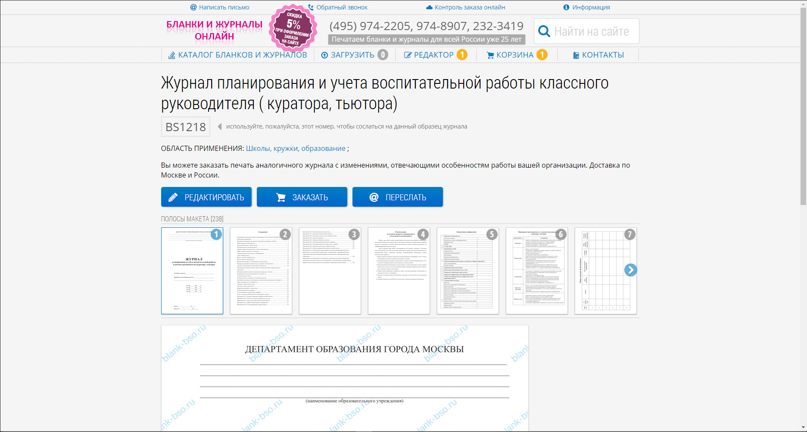

Рис. Журнал планирования и учета воспитательной работы классного руководителя (куратора, тьютора)

Это готовый подробный шаблон журнала с множеством пунктов, охватывающие всю информацию для наблюдений. На сайте есть возможность просмотреть отдельные страницы данного шаблона и, при необходимости, отредактировать его, заказать готовый печатный вариант или запросить прислать документ с шаблоном по электронной почте.

Однако недостатком данного варианта является то, что вся работа выполняется вручную, либо в печатном, либо в электронном формате. Такой шаблон не будет автоматизировать всю работу куратора группы.

Вторым рассмотренным вариантом послужил «Журнал куратора и план воспитательной работы на год» [11].

На данном сайте также предоставлен шаблон журнала. Шаблон затрагивает необходимые готовые пункты, для заполнения информации о группе, и он рассчитан только на один год.

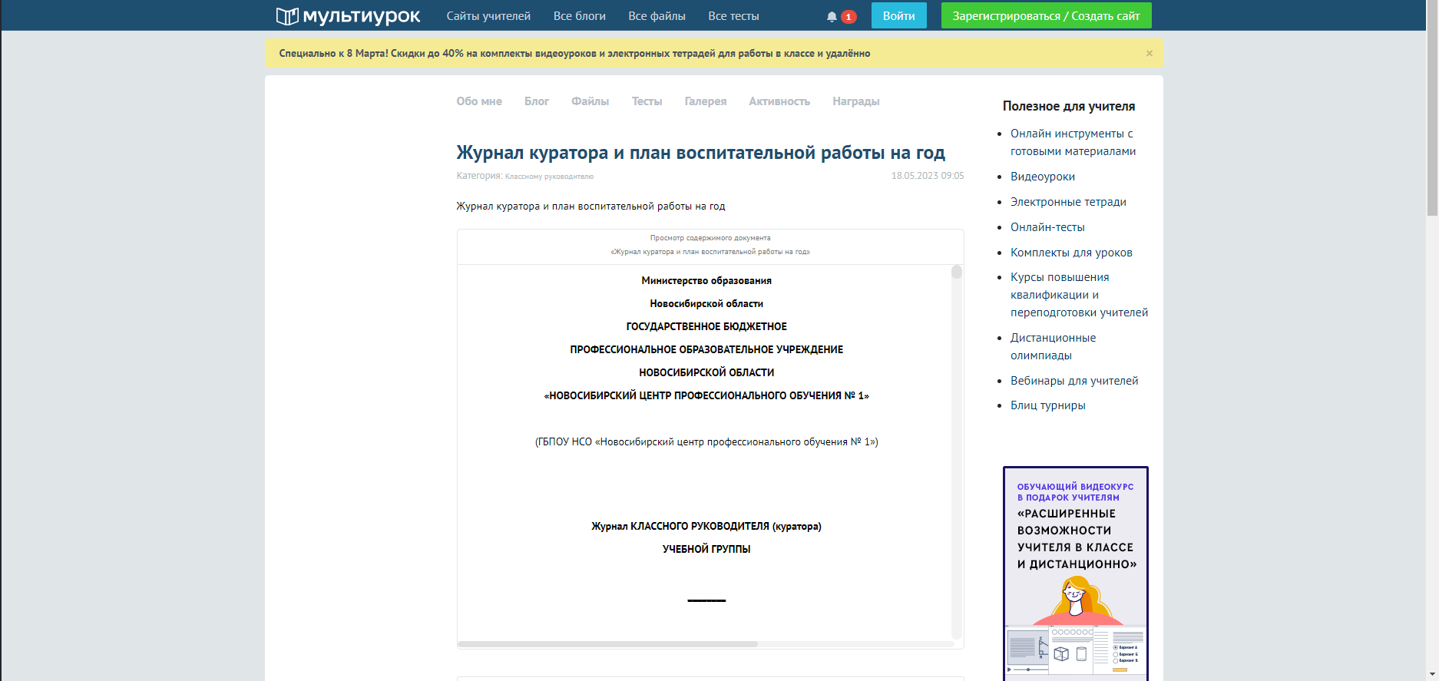

Рис. Журнал куратора и план воспитательной работы на год

Несмотря на то, что данный вариант является более оптимальным для ведения журнала, у него также отсутствует какая-либо автоматизация. Куратору придётся заполнять все данные вручную, что является утомительным процессом.

И третьим найденным вариантом является «Разработка дневника пед.наблюдений» [12].

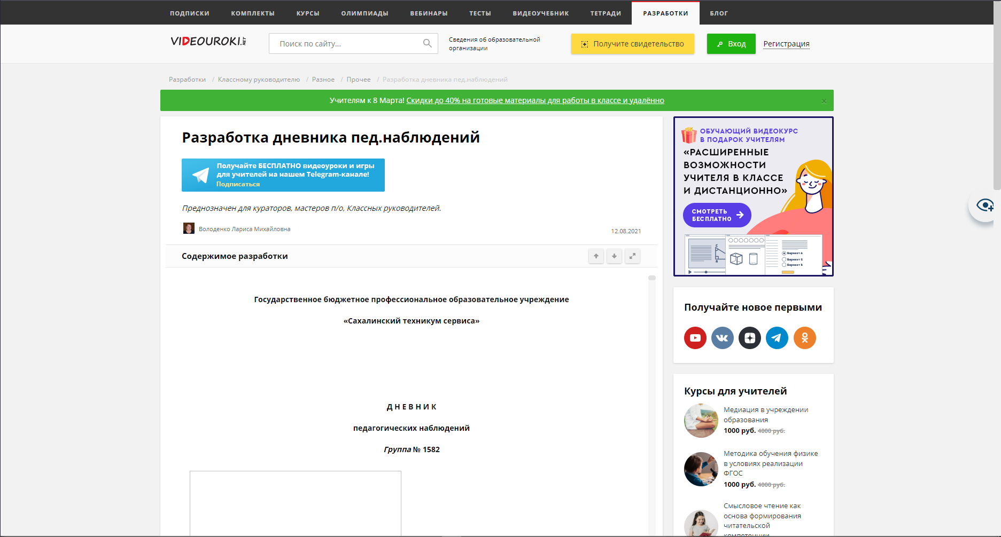

Рис. Разработка дневника пед.наблюдений

Данный сайт, как и другие, предоставляет шаблон для создания собственного дневника педагогических наблюдений.

Однако, как и в случае с другими шаблонами, главный недостаток этого шаблона в том, что он не автоматизирует действия.

На данный момент, в открытом доступе имеется разные виды шаблонов для журнала педагогических наблюдений. Тем не менее, на просторах Интернета не было найдено ни одной доступной автоматизированной информационной системы, которая упростила бы задачу ведения журнала для кураторов или мастеров группы. Возможно, подобная АИС существует в профессиональных организациях, но не в открытом доступе.

Подводя итоги, разрабатываемая автоматизированная информационная система должна предоставлять шаблон журнала педагогических наблюдений, но при этом важно реализовать автоматизацию ведения этого журнала.

**1.3 Обзор и обоснование выбора программного обеспечения для разработки автоматизированной информационной системы «Журнал педагогических наблюдений куратора/мастера группы»**

Для начала разработки АИС нужно выбрать необходимые инструменты, с помощью которых она будет создаваться.

АИС планируется создаваться в виде веб-сайта, поэтому автоматически формируется следующий набор языков: HTML, CSS, JavaScript. Они необходимы для создания любого сайта.

Но в наше время эти языки редко используются в чистом виде, из-за этого в дополнение к ним можно выбрать «фреймворк», который упростит разработку веб-сайта.

Vue.js (также Vue) – «JavaScript-фреймворк» с открытым исходным кодом для создания пользовательских интерфейсов. Разработчики называют Vue.js прогрессивным и постепенно адаптируемым по сравнению с другими веб-фреймворками.

Преимущество Vue.js:

* богатая документация;
* более прост в освоении, чем аналогичные «фреймворки» как Angular JS или React;
* большое сообщество разработчиков;
* разработка приложения происходит по компонентам;
* небольшой вес файлов фреймворка.

Недостатки Vue.js:

* мало профессиональных ресурсов;
* документация на русском языке неполная;
* проблемы с гибкостью при интеграции в крупный проект.

React (иногда React.js или ReactJS) – JavaScript-библиотека с открытым исходным кодом для разработки пользовательских интерфейсов.

React может использоваться для разработки одностраничных и мобильных приложений. Его цель – предоставить высокую скорость разработки, простоту и масштабируемость.

Преимущества React:

* использование виртуального DOM - облегченного представления в памяти реального DOM;
* компонентный подход;
* является одной из самых популярных библиотек JavaScript и располагает большим активным сообществом;
* разработка мобильных приложений.

Недостатки React:

* разработчикам-новичкам довольно сложно овладеть основными концепциями React;
* React поставляется с довольно объемным пакетом, включающим все JavaScript- и другие активы, необходимые для работы приложения;
* зависимость от обновлений.

Angular.js – это фреймворк для работы с JavaScript, поддерживаемый Google. Он используется для создания одностраничных приложений и позволяет взаимодействовать с DOM.

Работает Angular.js по схеме MVC (англ. Model-View-Controller – модель-вид-контроллер) – она разделяет приложение на три отдельных части, которые можно изменять независимо друг от друга.

Преимущества Angular.js:

* компонентная архитектура;
* кроссплатформенность;
* масштабируемость;
* модульность.

Недостатки Angular.js:

* возможная перегруженность и сложность;
* менее производительный, чем некоторые другие фреймворки.

Из вышерассмотренных «фреймворков» был выбран Vue.js. Данный «фреймворк» был выбран из-за его низкого порога вхождения для новичков, из-за его подробной документации, а также из личной симпатии, в отличие от других вариантов.

После определения языка программирования и «фреймворка» следующим вопросом являлся выбор редактора кода или IDE, который будет использоваться для разработки АИС с помощью отобранных инструментов.

Visual Studio Code – это кроссплатформенный редактор кода от компании Microsoft, разработанный на базе фреймворка Electron. С его помощью можно разрабатывать кроссплатформенные десктопные приложения, используя веб-технологии.

Преимуществами Visual Studio Code являются:

* подходит для разработки на многих языках программирования;
* широкий выбор различных плагинов;
* гибкий в настройке;
* реализованная поддержка интеллектуальных сочетаний клавиш;
* кроссплатформенность.

Но этот редактор кода имеет ряд недостатков:

* медленная работа на старых компьютерах;
* ограниченная функциональность в сравнении с любой IDE.

Visual Studio – интегрированная среда разработки для разработчиков .NET и C++ в Windows. Она предоставляет полноценный набор инструментов и функций для улучшения и усовершенствования каждого этапа разработки программного обеспечения.

Преимущества Visual Studio:

* поддержка множества языков при разработке;
* интуитивный стиль кодирования;
* более высокая скорость разработки.

Недостатком Visual Studio является отсутствие кроссплатформенности этой среды. Она доступна только на операционных системах семейства Windows.

JetBrains WebStorm – интегрированная среда разработки на JavaScript, CSS & HTML от компании JetBrains, разработанная на основе платформы IntelliJ IDEA.

WebStorm обеспечивает автодополнение, анализ кода на лету, навигацию по коду, рефакторинг, отладку, и интеграцию с системами управления версиями. Важным преимуществом интегрированной среды разработки WebStorm является работа с проектами.

Преимущество WebStorm:

* отсутствие в необходимости установки каких-то дополнений, чтобы полноценно работать с проектами;
* «кастомизируемый» интерфейс;
* предусмотрен собственный магазин плагинов.

Недостатки WebStorm:

* является платным редактором.

Из обозримых редакторов кода и IDE в результате был отобран Visual Studio Code по следующим причинам:

* простота и удобство пользовательского интерфейса;
* большой выбор плагинов;
* ориентирован для веб-разработки.

Последним шагом в выборе инструментов стала система управления базы данных, с помощью которой будет осуществляться управление и хранение данных АИС.

MySQL – свободная реляционная система управления базами данных.

Преимущества MySQL:

* имеет различные функции безопасности, включая возможность установки привилегий пользователя, шифрование данных, аутентификацию и аудит;
* хорошая производительность и быстродействие;
* может использоваться как для небольших веб-приложений, так и для серьёзных корпоративных систем;
* гибкость в обработке данных;
* бесплатность и открытые исходники;
* большое сообщество разработчиков и пользователей.

Недостатки MySQL:

* может иметь проблемы с производительностью при обработке больших объемов данных;
* имеет ограниченный набор типов данных по сравнению с некоторыми другими СУБД;
* может иметь уязвимости в сфере безопасности, например, возможность атаки SQL-инъекцией или недостаточная защита данных.

SQL Server Management Studio (SSMS) – это интегрированная среда для управления любой инфраструктурой SQL, от SQL Server до баз данных SQL Azure. SSMS предоставляет средства для настройки, наблюдения и администрирования экземпляров SQL Server и баз данных.

Преимущества SSMS:

* среда имеет полный функционал для работы с Microsoft SQL Server;
* подходит как для разработчиков, так и для администраторов баз данных.

Недостатки SSMS:

* среда реализована только под Windows;
* большая часть функционала не требуется рядовым разработчикам или администраторам;
* инструмент достаточно тяжелый.

PostgreSQL ­–­ свободная объектно-реляционная система управления базами данных.

Преимущества PostgreSQL:

* встроенные функции безопасности и расширения;
* расширяемость;
* возможность комментирования кода;
* представлено множество настраиваемых параметров.

Недостатки PostgreSQL:

* существуют различные проблемы производительности и вызовов резервного копирования;
* сталкивается с проблемой известности по сравнению с проприетарным ПО.

Из этих трёх проанализированных СУБД была выбрана MySQL из-за большого сообщества разработчиков и пользователей. Если при разработке возникнут какие-либо проблемы, благодаря большому сообществу можно будет найти решение проблемы.

В итоге был отобран следующий список программных средств и инструментов: HTML, CSS, Javascript, Vue.js, Visual Studio Code, MySQL.

**Глава 2. Проектирование и разработка автоматизированной информационной системы «Журнал педагогических наблюдений куратора/мастера группы»**

**2.1 Описание программы автоматизированной информационной системы «Журнал педагогических наблюдений куратора/мастера группы»**

*Общие сведения*

Обозначение и наименование программы: Автоматизированная информационная система «Журнал педагогических наблюдений куратора/мастера группы»

Программное обеспечение, необходимое для функционирования программы: браузер с доступом выхода в Интернет

Языки программирования, на которых написана программа: язык гипертекстовой разметки HTML, каскадные таблицы стилей CSS, язык программирования JavaScript.

*Функциональное назначение*

Назначение АС «Журнал педагогических наблюдений куратора/мастера группы» предназначена для оптимизации и автоматизации процесса сбора, обработки, хранения и анализа данных о группе и её обучающихся.

Ведение журнала педагогических наблюдений включается в себя следующие процессы:

* ведение сведений об обучающихся;
* ведение социального паспорта группы;
* ведение протоколов родительских собраний, собраний группы и классных часов;
* ведение посещаемости обучающихся;
* авторизация в АИС.

*Описание логической структуры*

|  |  |
| --- | --- |
| Таблица | Связи с другими таблицами |
| students(PK_id) | personalData(FK_studentId) (1:1) |
| studentAttitudes(FK_studentId) (1:1) |
| studentPersonalities(FK_studentId) (1:1) |
| hobbies(FK_studentId) (1:M) |
| inclinations(FK_studentId) (1:M) |
| individualWorks(FK_studentId) (1:M) |
| familyMembers (M:M) через таблицу familyTies(FK_studentId, FK_familyMemberId) |
| largeFamilies(FK_studentId) (1:1) |
| studentsWithChronicDiseases(FK_studentId) (1:1) |
| lowIncomeFamilies(FK_studentId) (1:1) |
| problemFamilies(FK_studentId) (1:1) |
| studentRegisteredOppns(FK_studentId) (1:1) |
| unemployedParents(FK_studentId) (1:M) |
| disabledParents(FK_studentId) (1:M) |
| group(PK_id) | students(FK_groupId) (1:M) |
| parentMeetings(FK_groupId) (1:M) |
| groupMeetings(FK_groupId) (1:M) |
| homerooms(FK_groupId) (1:M) |
| groupNames(PK_name) | group(FK_groupName) (1:M) |
| groupNumbers(PK_number) | group(FK_groupNumber) (1:M) |
| curators(PK_id) | group(FK_curatorId) (1:M) |
| users(PK_id) | curators(FK_userId) (1:1) |
| refresjSessions(FK_userId) (1:M) |
| familyMembers(PK_id) | memberPersonalData(FK_familyMemberId) (1:1) |
| students (M:M) через таблицу familyTies(FK_studentId, FK_familyMemberId) |
| parentMeetings (M:M) через таблицу attendanceParentMeetings(FK_parentId, FK_parentMeetingId) |
| relationNames(PK_name) | familyMembers(FK_relation) |
| parentMeetings(PK_id) | familyMembers (M:M) через таблицу attendanceParentMeetings(FK_parentId, FK_parentMeetingId) |

Связи программы с другими программами: Данная система является автономной и не имеет прямых связей с другими системами или программами.

*Используемые технические средства*

Виды технических средств, допустимых к использованию в АС:

* процессор: 32- или 64-разрядный процессор с тактовой частотой 1 ГГц или выше;
* оперативная память: 1 ГБ (для 32-разрядных систем); 2 ГБ (для 64-разрядных систем);
* свободное место на жестком диске: 4 ГБ свободного места на диске;
* монитор: разрешение 1280 x 800;
* графический процессор: для использования аппаратного ускорения требуется видеоадаптер, поддерживающий DirectX 10;
* клавиатура, мышь.

*Вызов и загрузка*

*Входные данные*

Входными данными являются список информации о студентах в бумажном или электронном виде, поля ввода авторизации/регистрации, поля ввода на формах добавления, а также файлы изображения для профиля студента.

*Выходные данные*

Выходными данными являются таблицы, формы для просмотра, а также файлы Excel или Word при экспорте данных.

**2.2 Этапы проектирования и разработки автоматизированной информационной системы «Журнал педагогических наблюдений куратора/мастера группы»**

*Предпроектное обследование*

АИС «Журнал педагогических наблюдений куратора/мастера группы» предназначена для кураторов и мастеров групп. Её задача — систематизировать и автоматизировать сбор, обработку, хранение и анализ данных о группе и её обучающихся. Участником данной системы является куратор/мастер группы.

Журнал педагогических наблюдений содержит информацию о студентах группы, их семейном положении, протоколы различных собраний и данные о посещаемости. Исходя из этого, система должна выполнять следующие процессы:

* ведение информации об учениках;
* ведение социального паспорта группы;
* хранение протоколов родительских собраний, собраний группы и классных часов;
* учёт посещаемости учеников;
* авторизация в системе.

На основе этих процессов можно выделить основные функции системы: добавление, редактирование и удаление информации об обучающихся, протоколов родительских собраний, собраний группы и классных часов, ведение социального паспорта группы и учёт посещаемости.

*Концептуальное проектирование*

При определении общей картины об АИС необходимо сформулировать из каких модулей будет состоять система. Графическое представление в виде диаграммы модулей (Приложение В).

Приложение будет состоять из трёх основных частей: frontend-часть в виде одностраничного веб-приложения, backend-часть в виде REST API и база данных.

Frontend-часть состоит из следующих модулей:

* Модуль авторизации – модуль с авторизацией и регистрацией пользователей.
* Модуль группы – модуль со списком группы.
* Модуль профиля – модуль со сведениями об определённом студенте, такие как общая информация о студенте, характеристика студента, общая информация о составе семьи студента и индивидуальные работы.
* Модуль социального паспорта – модуль со сведениями о семейных положениях обучающихся или сведения, которые касаются некоторых студентов.
* Модуль протоколов – модуль с родительскими собраниями, собраниями группы и классными часами.

Backend-часть состоит из следующих модулей:

Модуль с роутерами – модуль, связывающий контроллеры с определённым url-адресом.

Модуль с контроллерами – модуль, который маршрутизирует и обрабатывает запросы. Здесь выделяются три этапа: получение запроса, формирование данных и последующее возвращение данных запрашиваемой стороне.

Модуль с сервисами – модуль, отвечающий за формирование и проверку корректности данных. Используется в контроллерах и возвращает сформированные данные.

Модуль с утилитами – модуль с вспоминающими функциями и классами.

Модуль с репозиториями – модуль, взаимодействующий с базой данных т.е. именно здесь формируются запросы к базе данных.

Модуль с моделями БД – модуль, реализующий модели базы данных. Модели описывают таблицы, которые находятся в базе данных.

Роли и действия, которые могут совершать в АИС отражает диаграмма вариантов использования.

Осталось сформировать этапы разработки АИС и их временные промежутки. Их описывается диаграмма Ганта (Приложение А).

*Эскизное проектирование*

После определения модулей АИС необходимо создать базу данных. ER-диаграмма.

| Название таблиц | Назначение таблицы |
| --- | --- |
| Модуль с авторизацией/регистрацией | |
| users | Таблица с пользователями системы. Хранит в себе логины и пароли пользователей, используемые для авторизации для идентификации личности. |
| refreshSessions | Таблица с сессиями пользователя. Хранит в себе refresh-токен и отпечаток браузера. Имеет связь с таблицей users «один ко многим». Предназначена для хранения сессий пользователей. |
| curators | Таблица с кураторами/мастерами групп. Хранит ФИО кураторов/мастеров групп. Эта таблица имеет связь «один к одному» с таблицей users. Это связь нужна для того, чтобы идентифицировать, какой куратор/мастер авторизуется в систему. |
| groups | Таблица с группами. Хранит номера и названия специальностей группы. Связь «один к одному» с таблицей curators. Это связь необходима для того, чтобы определять куратора и его группу. |
| groupNumbers | Таблица с номерами групп. Является подстановочной таблицей для таблицы groups. |
| groupNames | Таблица с названием специальностей групп. Является подстановочной таблицей для таблицы groups. |
| Модуль с группой | |
| students | Таблица со студентами. Имеет связь «один ко многим» с таблицей groups для разграничения обучающихся по группам и связь «многие ко многим» с таблицей familyMembers через промежуточную таблицу familyTies для определения членов семьи студента. Хранит в себе ФИО студентов и их пол. |
| personalData | Таблица с личными данными студентов. Имеет связь «один к одному» с таблицей students. Хранит в себе персональные данные студентов, как: фотография, день рождения, табельный номер, городской/сельский/иногородний, почта, адрес проживания, СНИЛС, медицинский полис. |
| studentAttitudes | Таблица с отношением студентов на разные вещи. Имеет связь «один к одному» с таблицей students. Хранит в себе отношение студента к учёбе, старшим, к неудачам и взаимоотношения со сверстниками. |
| studentPersonalities | Таблица с описаниями личностей студентов. Имеет связь «один к одному» с таблицей students. Хранит в себе положительные и отрицательные стороны студентов, а также наличие правонарушений. |
| inclinationNames | Таблица с названиями склонностей. Является подстановочной таблицей для таблицы inclinations. |
| inclinations | Таблица со склонностями. Хранит в себе склонности студентов к таким вещам, как курение, употребление спиртного, бродяжничество. Имеет связь «один ко многим» с таблицей students. Эта связь предназначена для соотношения студента с его склонностями. |
| hobbies | Таблица с увлечениями студентов. Хранит в себе хобби студентов, как они проводят свой досуг. Имеет связь «один ко многим» с таблицей students для соотношения студента с его хобби. |
| familyMembers | Таблица с членами семьи студентов. Хранит в себе общую информацию о родственниках, такую как ФИО и родство. Имеет связь «один к одному» с таблицей memberPersonalData; связь «многие ко многим» с таблицей students через промежуточную таблицу familyTies для определения родства со студентами и связь «многие ко многим» с таблицей parentMeetings через промежуточную таблицу attendanceParentMeetings для ведения посещаемости родителей на собраниях. |
| memberPersonalData | Таблица с личными данными о членах семьи. Имеет связь «один к одному» с таблицей familyMembers. Предназначена для хранения таких персональных данных, как место работы, должность, номер телефона и адрес проживания. |
| familyTies | Таблица со связями студентов и их членов семьи. Является промежуточной таблицей для реализации связи «многие ко многим» между таблицами students и familyMembers. |
| individualWorks | Таблица с индивидуальными работами. Хранит в себе работы, проведённые куратором/мастером группы насчёт студентов. Имеет связь «один ко многим» с таблицей students. Эта связь соотносит студента и индивидуальные работы, которые были проведены на его счёт. |
| Модуль с социальным паспортом | |
| lowIncomeFamilies | Таблица с малообеспеченными семьями. Имеет связь «один к одному» с таблицей students. В эту таблицу заполняются студенты, у которых семья является малообеспеченной, и примечание, если оно необходимо. |
| problemFamilies | Таблица с проблемными семьями. Имеет связь «один к одному» с таблицей students. Хранит в себе студентов, которые находятся в проблемной семье, название самой проблемы этой семьи и примечание. |
| studentRegisteredOppns | Таблица со обучающимися, стоящие на учёте в ОППН. Имеет связь «один к одному» с таблицей students. Хранит в себе список студентов, стоящих на учёте в ОППН, причину поставки на учёт и примечание. |
| largeFamilies | Таблица с многодетными семьями. Имеет связь «один к одному» с таблицей students. Хранит в себе список студентов, находящихся в многодетной семье, а также количество детей этой семьи и примечание. |
| studentsWithChronicDiseases | Таблица с обучающимися, имеющие хронические заболевания. Имеет связь «один к одному» с таблицей students. Хранит список студентов, имеющие хронические заболевания, название самого заболевания и примечание. |
| unemployedParents | Таблица с обучающимися, у которые родители безработные. Имеет связь «один ко многим» с таблицей students. Одна запись этой таблицы хранит в себе ФИО студента, ФИО безработного родителя и примечание. |
| disabledParents | Таблица с обучающимися, у которых есть родители-инвалиды. Имеет связь «один ко многим» с таблицей students. Одна запись этой таблицы хранит в себе ФИО студента, ФИО родителя-инвалида и примечание. |
| Модуль с протоколами | |
| parentMeetings | Таблица с родительскими собраниями. Имеет связь «один ко многим» с таблицей groups и связь «многие ко многим» с таблицей familyMembers через промежуточную таблицу attendanceParentMeetings. Связь с таблицей groups нужна для соотношения протоколов родительских собраний к группам. Связь с таблицей familyMembers предназначена для ведения посещаемости родителей студентов. Хранит в себе протоколы родительских собраний со следующим содержанием: тема собрания, дата собрания, повестка собрания. |
| attendanceParentMeetings | Таблица с посещаемостью родительских собраний. Является промежуточной таблицей между таблицей parentMeetings и таблицей familyMembers. Необходима для того, чтобы обеспечить связь «многие ко многим» между этими таблицами. |
| groupMeetings | Таблица с собраниями группы. Имеет связь «один ко многим» с таблицей groups. Эта связь нужна для соотношения протоколов собраний группы к группам. Хранит в себе протоколы собраний групп со следующим содержанием: тема собрания, дата собрания, повестка собрания и количество присутствующих на собрании студентов. |
| homerooms | Таблица с классными часами. Имеет связь «один ко многим» с таблицей groups. Эта связь нужна для соотношения протоколов классных часов к группам. Хранит в себе протоколы классных часов, которые имеют следующее содержание: тема, дата, место собрания; число присутствующих студентов; цель, задачи собрания; ход проведения собрания и итоги. |

Назначение классов в АИС (Приложение Г)

Классы-контроллеры, оканчивающиеся на слово Controller, предназначены для того, чтобы принимать запросы от клиентской стороны т.е. запросы на данные от сайта. Полученные данные от запроса класс-контроллер передаёт своему классу-сервису, а класс-сервис в ответ возвращает сформированные данные, которые запрашивала клиентская часть. После этого класс-контроллер отправляет запрашиваемые данные на сторону клиента.

Классы-сервисы, оканчивающиеся на Service, получают данные от классов-контроллеров. Далее класс-сервис формирует данные в определённый правильный вид, и передаёт их классу-репозиторию. Также классы-сервисы выполняют проверку на уникальность данных и могут содержать другую логику.

Классы-репозитории, оканчивающиеся на Repository, принимают данные от классов-сервисов и выполняют запрос в базе данных. Также они получают данные из базы данных, а потом их передают в классы-сервисы.

Классы WebError и его наследники предназначены для создания ошибок с определённым статус-кодом. Для их отображения создан класс ErrorUtils, который может вызвать созданные ошибки. И с помощью этих классов можно передать ошибки на сторону клиента, чтобы сайт понимал, почему запросы не выполнились. Например, проверка сессия пользователя, проверка поле ввода в формах добавления, которые являются уникальными и другое.

Все остальные классы на диаграмме Х являются моделями базы данных. Эти модели предназначены для взаимосвязи с таблицами базы данных.

Классы-модели, оканчивающиеся на Model на диаграмме Y, предназначены для описания форм добавления данных.

Классы Toasts и Confirms предназначены для создания всплывающих сообщений и уведомлений с подтверждением действия.

Классы-хранилища, оканчивающиеся на Store, предназначены для описания модуля программы. Они содержат в себе необходимые поля и методы, с помощью которых пользователь взаимодействует с АИС через элементы графического интерфейса.

*Техническое проектирование*

После определения эскиза проекта, необходимо определиться с инструментами для разработки. В данном случае использовался редактор кода Visual Studio Code и СУБД MySQL.

В модуле авторизации содержится авторизация и регистрация. При авторизации по полученному логину и паролю автоматически определяется куратор и его группа. На основе группы формируются список группы, социальный паспорт и список протоколов группы.

Регистрация подразумевает создания нового аккаунта, поэтому должны запрашиваться следующие данные:

* данные аккаунта, такие как логин и пароль;
* данные куратора, а именно ФИО;
* данные группы, а именно её номер и название специальности.

На основе этих данных формируется аккаунт и добавляются данные в таблицы пользователей, кураторов и групп.

Модуль группы автоматизирует такие вещи как добавление и удаление информации о студенте, осуществлять поиск студента по ФИО, имеет возможность экспорта в Excel-файл, возможность выбирать необходимые столбцы таблицы для отображения.

Модуль профиля студента также поделён на отдельные самостоятельные разделы.

Раздел «Общие сведения», содержащий общие сведения, будет автоматизировать изменение общей информации о студенте, возможность добавления фото.

Раздел «Характеристика» с подразделами «Отношения студента» и «Личность студента» также должен реализовывать изменение характеристики и возможность печати.

Раздел «Семья» должен реализовывать добавление, редактирование, и удаление данных о членах семьи студента.

Раздел «Индивидуальные работы» должен также реализовывать операции добавления, редактирования и удаления информации об проведённых индивидуальных работах.

Также все данные разделы имеют экспорт данных в файл Word.

Модуль социального паспорта дополнительную информацию по группе. Поэтому этот модуль содержит в себе таблицы, которые можно составлять автоматическим образом на основе информации о студентах и таблицы, в которых самостоятельное добавление и удаление записей. Также для всех таблиц имеет возможность экспорта таблиц в Excel-файл.

Модуль протоколов, такие как родительские собрания, собрания группы и классные часы, автоматизируют добавление, редактирование, удаление, а также экспорт протоколов.

*Рабочее проектирование*

Форма авторизации «LoginForm»

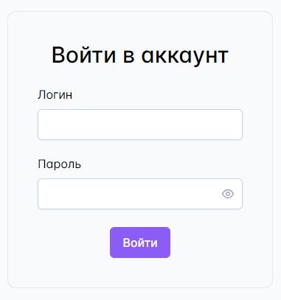

Рис. Форма авторизации

Таблица 1

Используемые элементы LoginForm и их свойства

|  |  |
| --- | --- |
| **Элемент** | **Свойства элемента** |
| h3 «Войти аккаунт» | font-size: 1.875rem;  line-height: 2.25rem;  font-weight: 500; |
| label «Логин» | - |
| InputText login | - |
| label «Пароль» | - |
| Password password | - |
| Button «Войти» | - |

Форма регистрации «RegisterForm»

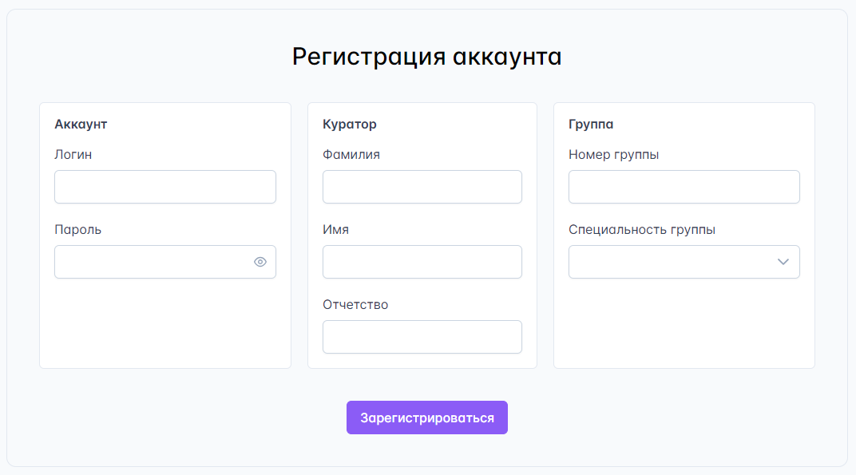

Рис. Форма регистрации аккаунта

Таблица 2

Используемые элементы RegisterForm и их свойства

|  |  |
| --- | --- |
| **Элемент** | **Свойства элемента** |
| h3 «Регистрация аккаунта» | font-size: 1.875rem;  line-height: 2.25rem;  font-weight: 500; |
| Panel header «Аккаунт» | - |
| label «Логин» | - |
| InputText login | - |
| label «Пароль» | - |
| Password password | - |
| Panel header «Куратор» | - |
| label «Фамилия» | - |
| InputText surname | - |
| label «Имя» | - |
| InputText name | - |
| label «Отчество» | - |
| InputText patronymic | - |
| Panel header «Номер группы» | - |
| label «Номер группы» | - |
| InputNumber groupNumber | - |
| label «Специальность группы» | - |
| Dropdown groupName | - |
| Button «Зарегистрироваться» | - |

Шапка веб-приложения «Header»



Рис. Шапка веб-приложения

Таблица

Используемые элементы Header и их свойства

|  |  |
| --- | --- |
| **Элемент** | **Свойства элемента** |
| Avatar book | background-color: transparent;  margin-right: 0.75rem;  icon="pi pi-book" |
| h4 «Журнал педагогических наблюдений куратора/мастера группы» | font-size: 1.5rem;  line-height: 2rem;  font-weight: 500; |
| Button «Выйти» | severity="secondary" |

Навигационное меню «Navbar»

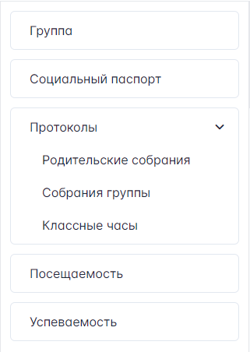

Рис. Навигационное меню веб-приложения

Таблица

Используемые элементы Navbar и их свойства

|  |  |
| --- | --- |
| **Элемент** | **Свойства элемента** |
| router-link «Группа» | display: flex;  align-items: center;  cursor: pointer;  color: rgb(30 41 59);  padding: 8px 12px; |
| router-link «Социальный паспорт» | display: flex;  align-items: center;  cursor: pointer;  color: rgb(30 41 59);  padding: 8px 12px; |
| span «Протоколы» | color: rgb(30 41 59);  margin-left: auto; |
| router-link «Родительские собрания» | display: flex;  align-items: center;  cursor: pointer;  color: rgb(30 41 59);  padding: 8px 12px; |
| router-link «Собрания группы» | display: flex;  align-items: center;  cursor: pointer;  color: rgb(30 41 59);  padding: 8px 12px; |
| router-link «Классные часы» | display: flex;  align-items: center;  cursor: pointer;  color: rgb(30 41 59);  padding: 8px 12px; |
| a «Посещаемость» | display: flex;  align-items: center;  cursor: pointer;  color: rgb(30 41 59);  padding: 8px 12px; |
| a «Успеваемость» | display: flex;  align-items: center;  cursor: pointer;  color: rgb(30 41 59);  padding: 8px 12px; |

Страница со списком группы «StudentList»

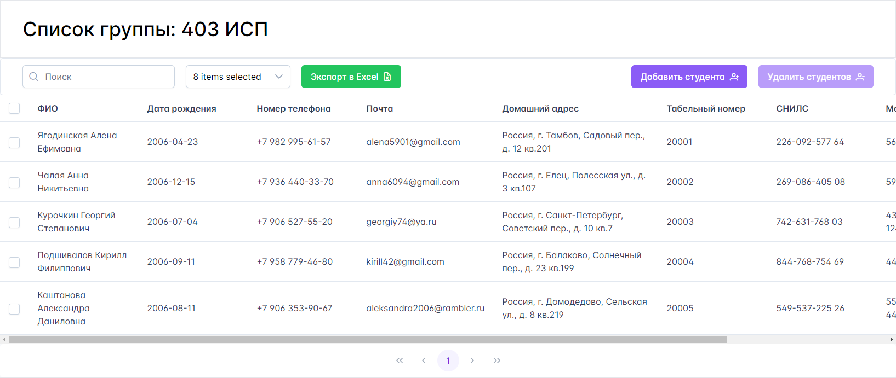

Рис. Список группы

Таблица

Используемые элементы StudentList

|  |  |
| --- | --- |
| **Элемент** | **Свойства элемента** |
| h2 «Список группы: {{ group }}» | margin-left: 2.5rem;  font-size: 2.25rem;  line-height: 2.5rem;  font-weight: 500; |
| IconField «Поиск» | placeholder="Поиск"  icon="pi pi-search"  iconPosition="left" |
| MultiSelect «8 items selected» | placeholder="Выберите столбцы" |
| Button «Экспорт в Excel» | severity="success"  icon="pi pi-file-excel"  iconPos="right" |
| Button «Добавить студента» | icon="pi pi-user-plus"  iconPos="right" |
| Button «Удалить студентов» | icon="pi pi-user-minus"  iconPos="right" |
| DataTable studentList | - |

Форма добавления студента «StudentDialogForm»

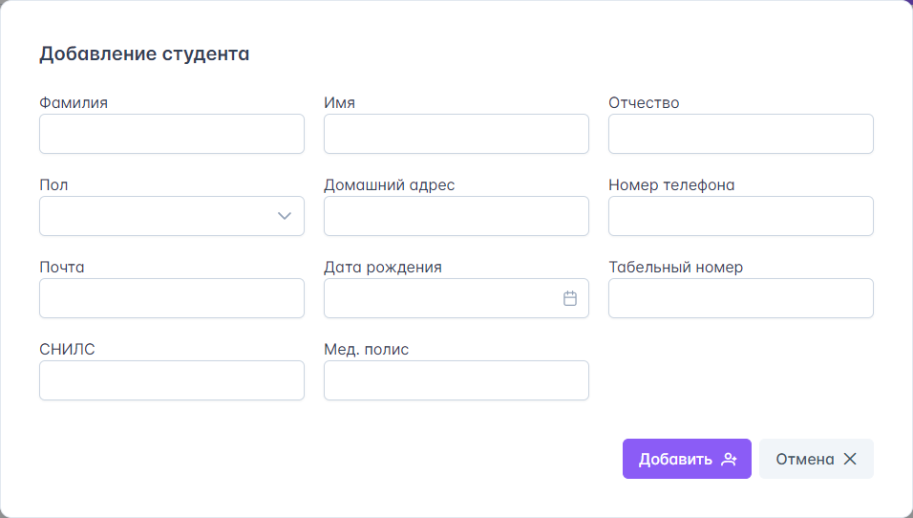

Рис. Форма добавления студента

Таблица

Используемые элементы StudentDialogForm и их свойства

|  |  |
| --- | --- |
| **Элемент** | **Свойства элемента** |
| label «Фамилия» | - |
| InputText surname | - |
| label «Имя» | - |
| InputText name | - |
| label «Отчество» | - |
| InputText patronymic | - |
| label «Пол» | - |
| Dropdown sex | - |
| label «Домашний адрес» | - |
| InputText residentialAddress | - |
| label «Номер телефона» | - |
| InputMask phoneNumber | mask="+7 999 999-99-99" |
| label «Почта» | - |
| InputText email | - |
| label «Дата рождения» | - |
| Calendar birthday | dateFormat="dd.mm.yy" |
| label «Табельный номер» | - |
| InputMask reportCardNumber | mask="99999" |
| label «СНИЛС» | - |
| InputMask SNILS | mask="999-999-999 99" |
| label «Мед.полис» | - |
| InputMask medicalPolicy | mask="9999 9999 9999 9999" |
| Button «Добавить» | icon="pi pi-user-plus"  iconPos="right" |
| Button «Отмена» | icon="pi pi-times"  iconPos="right"  severity="secondary" |

Страница профиля «ProfileView»: шапка профиля «ViewHeader» и навигационное меню профиля «ProfileNavbar»

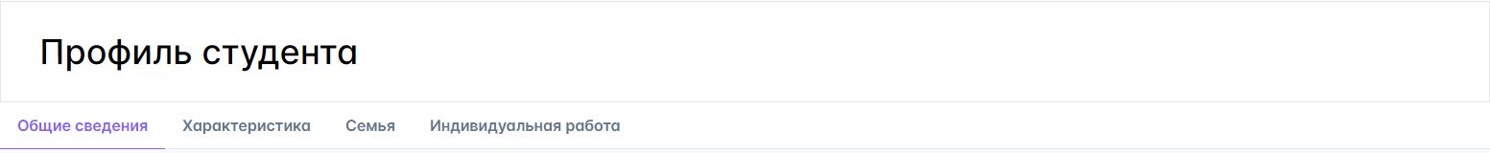

Рис. Шапка и навигационное меню профиля

Таблица

Используемые элементы ViewHeader и ProfileNavbar и их свойства

|  |  |
| --- | --- |
| **Элемент** | **Свойства элемента** |
| h2 «Профиль студента» | margin-left: 2.5rem;  font-size: 2.25rem;  line-height: 2.5rem;  font-weight: 500; |
| router-link «Общие сведения» | - |
| router-link «Характеристика» | - |
| router-link «Семья» | - |
| router-link «Индивидуальная работа» | - |

Страница с общей информацией «GeneralInformationView»

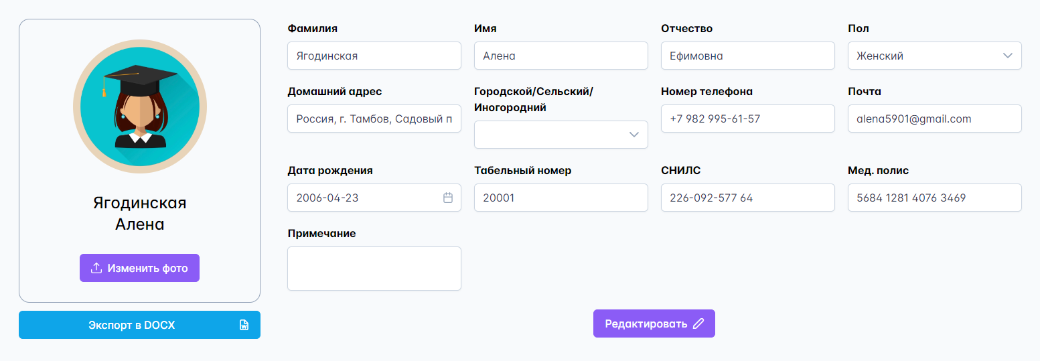

Рис. Страница с общей информацией студента

Таблица

Используемые элементы GeneralInfomationView и их свойства

|  |  |
| --- | --- |
| **Элемент** | **Свойства элемента** |
| img avatar |  |
| h4 «{surname} {name}» | font-size: 1.5rem;  line-height: 2rem;  font-weight: 500; |
| FileUpload «Изменить фото» | accept="image/png, image/jpeg, image/jpg" |
| Button «Экспорт в DOCX» | severity="info"  icon="pi pi-file-word"  iconPos="right" |
| label «Фамилия» | - |
| InputText surname | - |
| label «Имя» | - |
| InputText name | - |
| label «Отчество» | - |
| InputText patronymic | - |
| label «Пол» | - |
| Dropdown sex | - |
| label «Домашний адрес» | - |
| InputText residentialAddress | - |
| label «Номер телефона» | - |
| InputMask phoneNumber | mask="+7 999 999-99-99" |
| label «Почта» | - |
| InputText email | - |
| label «Дата рождения» | - |
| Calendar birthday | dateFormat="dd.mm.yy" |
| label «Табельный номер» | - |
| InputMask reportCardNumber | mask="99999" |
| label «СНИЛС» | - |
| InputMask SNILS | mask="999-999-999 99" |
| label «Мед.полис» | - |
| InputMask medicalPolicy | mask="9999 9999 9999 9999" |
| label «Городской/Сельский/Иногородний» | - |
| Dropdown whereFrom | - |
| label «Примечание» | - |
| Textarea note | - |
| Button «Редактировать» | :label="isEditForm ? 'Редактировать' : 'Сохранить'"  :icon="isEditForm ? 'pi pi-pencil' : 'pi pi-save'"  iconPos="right" |

Боковое навигационное меню «CharacteristicSidebar»

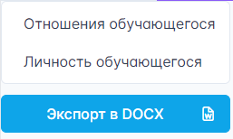

Рис. Навигационное меню страницы с характеристикой студента

Таблица

Используемые элементы CharacteristicSidebar и их свойства

|  |  |
| --- | --- |
| **Элемент** | **Свойства элемента** |
| router-link «Отношения обучающегося» | - |
| router-link «Личность обучающегося» | - |
| Button «Экспорт в DOCX» | severity="info"  icon="pi pi-file-word"  iconPos="right" |

Форма отношения студента к разным вещам «AttitudeForm»

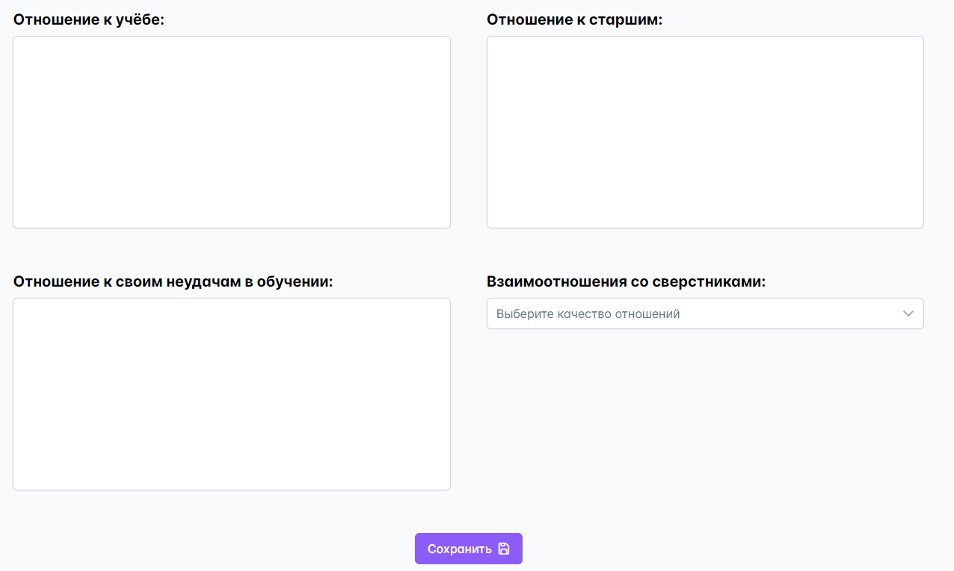

Рис. Форма отношений студента

Таблица

Используемые элементы AttitudeForm и их свойства

|  |  |
| --- | --- |
| **Элемент** | **Свойства элемента** |
| label «Отношение к учёбе» |  |
| Textarea study | rows="10" |
| label «Отношение к старшим» |  |
| Textarea elder | rows="10" |
| label «Отношение к своим неудачам в обучении» |  |
| Textarea failures | rows="10" |
| label «Взаимоотношения со сверстниками» |  |
| Button «Сохранить» | icon="pi pi-save"  iconPos="right" |

Форма личности студента «PersonalityForm»

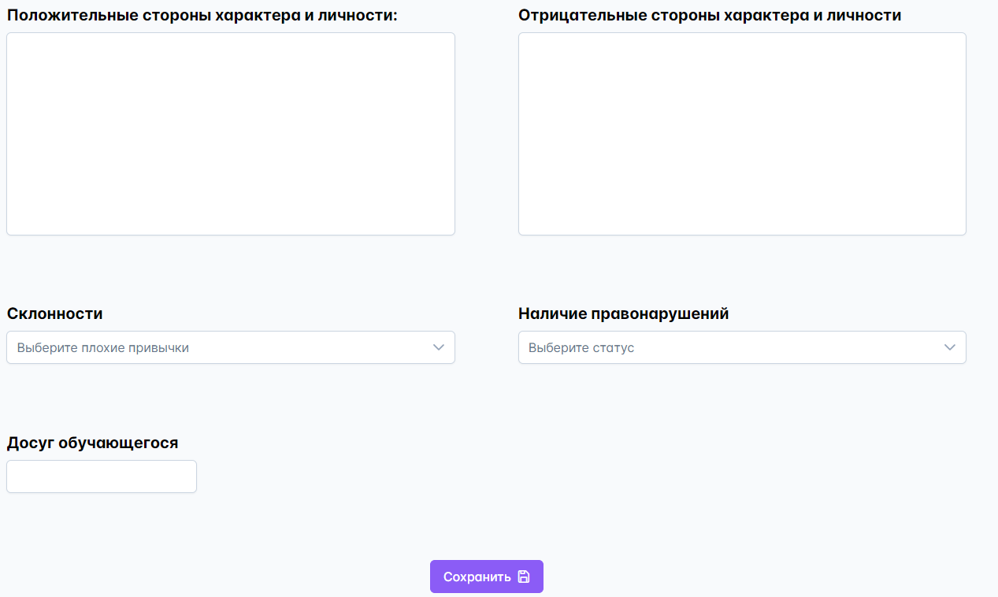

Рис. Форма личности студента

Таблица

Используемые элементы PersonalityForm и их свойства

|  |  |
| --- | --- |
| **Элементы** | **Свойства элементов** |
| label «Положительные стороны характера и личности» | - |
| Textarea positive-sides | rows="10" |
| label «Отрицательные стороны характера и личности» | - |
| Textarea negative-sides | rows="10" |
| label «Склонности» | - |
| MultiSelect bad-habits | placeholder="Выберите плохие привычки" |
| label «Наличие правонарушений» | - |
| Dropdown presence-offenses | placeholder="Выберите статус" |
| label «Досуг обучающегося» | - |
| Chips hobbies | - |
| Button «Сохранить» | icon="pi pi-save"  iconPos="right" |

Страница с семьёй студента «FamilyView»

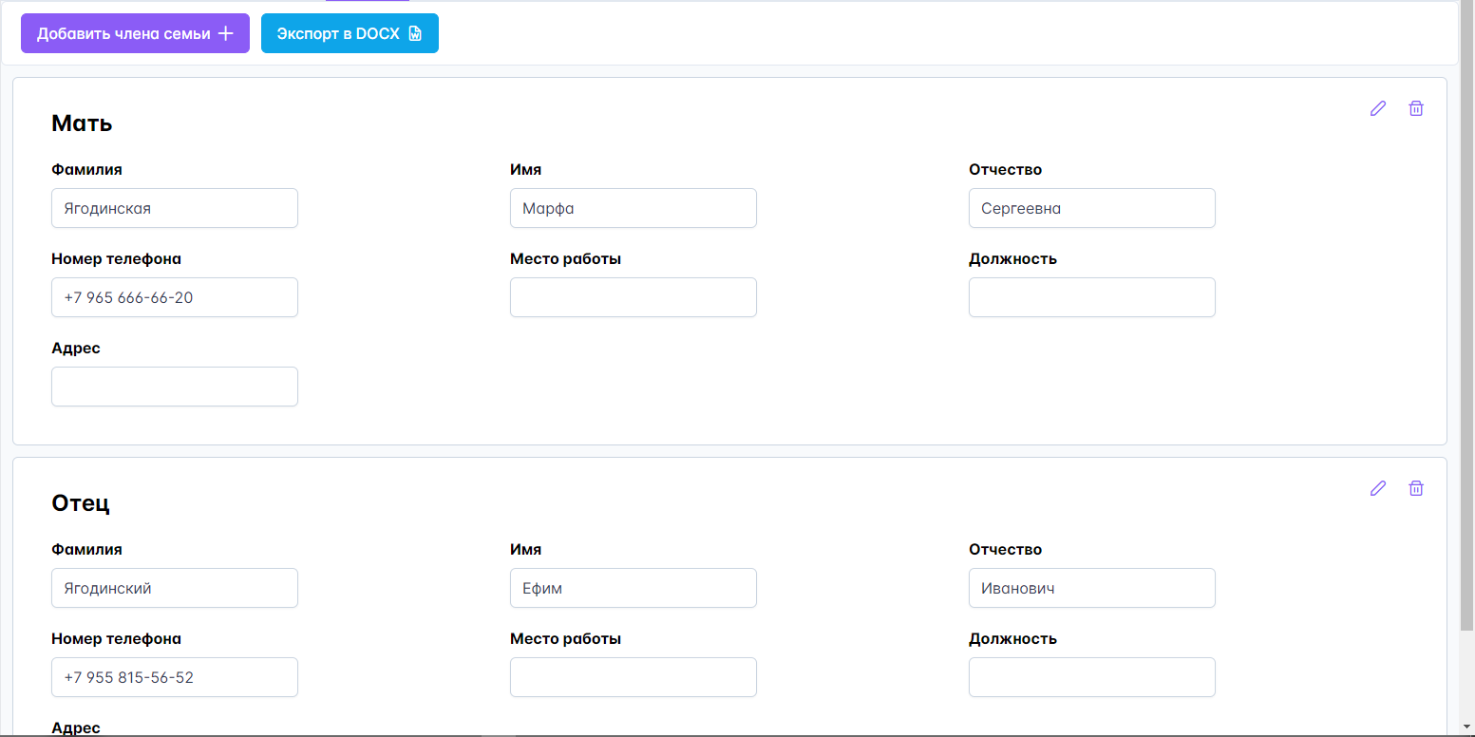

Рис. Страница с семьёй студента

Таблица

Используемые элементы FamilyView и их свойства

|  |  |
| --- | --- |
| **Элемент** | **Свойство элемента** |
| Button «Добавить члена семьи» | icon="pi pi-plus"  icon-pos="right" |
| Button «Экспорт в DOCX» | severity="info"  icon="pi pi-file-word"  icon-pos="right" |
| RelativeCard | |
| Button pencil | icon="pi pi-pencil"  title="Редактировать информацию о родственнике" |
| Button trash | icon="pi pi-trash"  title="Удалить родственника" |
| label «Фамилия» | - |
| InputText surname | - |
| label «Имя» | - |
| InputText name | - |
| label «Отчество» | - |
| InputText patronymic | - |
| label «Номер телефона» | - |
| InputMask phoneNumber | mask="+7 999 999-99-99" |
| label «Место работы» | - |
| InputText workplace | - |
| label «Должность» | - |
| InputText post | - |
| label «Адрес» | - |
| InputText residentialAddress | - |

Форма добавления члена семьи «RelativeDialogForm»

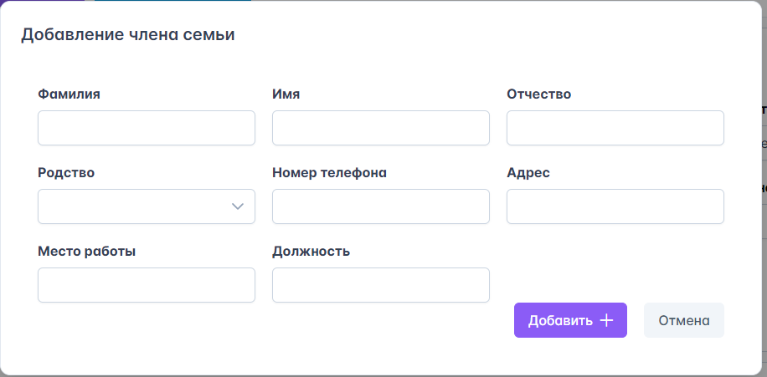

Рис. Форма добавления члена семьи

Таблица

Используемые элементы RelativeDialogForm и их свойства

|  |  |
| --- | --- |
| **Элементы** | **Свойства элемента** |
| headerTitle «Добавление члена семьи» | - |
| label «Фамилия» | - |
| InputText surname | - |
| label «Имя» | - |
| InputText name | - |
| label «Отчество» | - |
| InputText patronymic | - |
| label «Номер телефона» | - |
| label «Родство» | - |
| Dropdown relation | - |
| InputMask phoneNumber | mask="+7 999 999-99-99" |
| label «Место работы» | - |
| InputText workplace | - |
| label «Должность» | - |
| InputText post | - |
| label «Адрес» | - |
| InputText residentialAddress | - |
| Button «Добавить» | icon="pi pi-plus"  iconPos="right" |
| Button «Отмена» | severity="secondary" |

Страница с индивидуальными работами «IndividualWorksView»

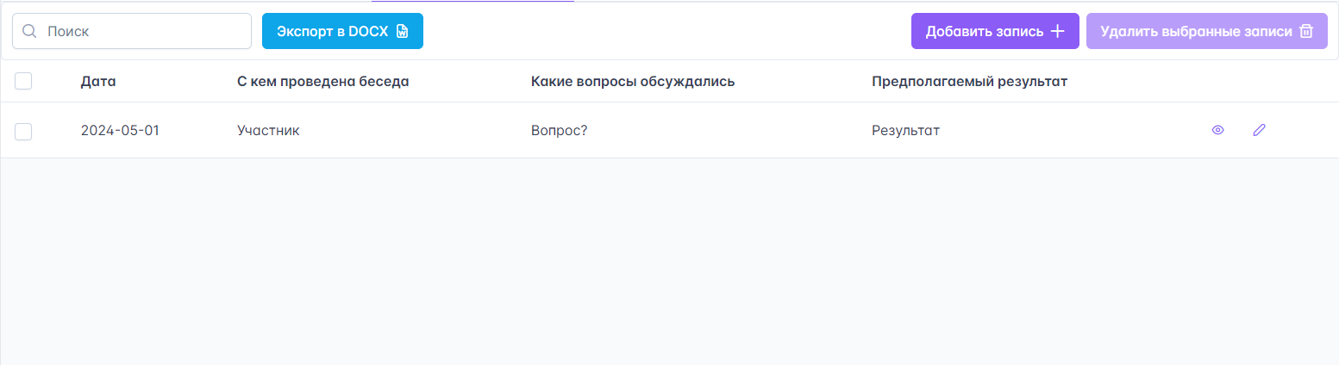

Рис. Страница с индивидуальными работами

Таблица

Используемые элементы IndividualWorksView и их свойства

|  |  |
| --- | --- |
| **Элемент** | **Свойства элемента** |
| IconField «Поиск» | placeholder="Поиск"  icon="pi pi-search"  iconPosition="left" |
| Button «Экспорт в DOCX» | severity="info"  icon="pi pi-file-word "  iconPos="right" |
| Button «Добавить запись» | icon="pi pi -plus"  iconPos="right" |
| Button «Удалить выбранные записи» | icon="pi pi-trash"  iconPos="right" |
| DataTable individualWorks | - |
| Button eye | icon="pi pi-eye"  title="Просмотреть запись"  size="small" |
| Button pencil | icon="pi pi-pencil"  title="Редактировать запись"  size="small" |

Форма добавления индивидуальной работы «IndividualWorkDialogForm»

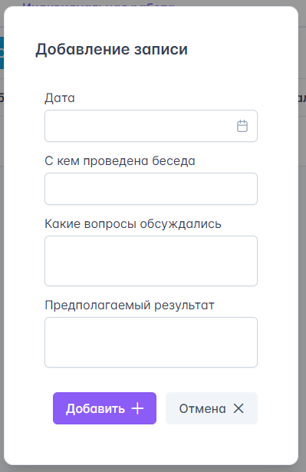

Рис. Форма добавления индивидуальной работы

Таблица

Используемые элементы IndividualWorkDialogForm и их свойства

|  |  |
| --- | --- |
| **Элемент** | **Свойства элемента** |
| label «Дата» |  |
| Calendar workDate | dateFormat="dd.mm.yy" |
| label «С кем проведена беседа» |  |
| InputText participant |  |
| label «Какие вопросы обсуждались» |  |
| Textarea workContent |  |
| label «Предполагаемый результат» |  |
| Textarea expectedResult |  |
| Button «Добавить» | icon="pi pi-plus"  iconPos="right" |
| Button «Отмена» | icon="pi pi-save"  iconPos="right" |

Форма IndividualWorkDialogForm в режиме просмотра и редактирования выглядит таким же образом. Меняются только заголовок формы и кнопки. В режиме просмотра на форме только одна кнопка закрытия в виде иконки с крестиком, а в режиме редактирования кнопка «Добавить» изменится на кнопку «Сохранить».

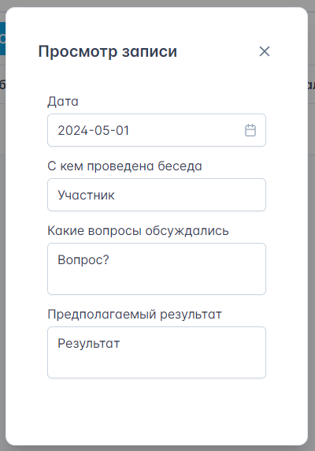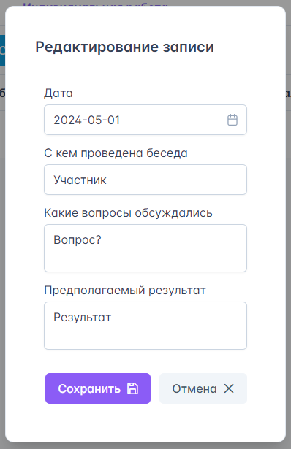

Рис. Формы просмотра и редактирования индивидуальной работы

Страница социального паспорта «SocialPassportView»

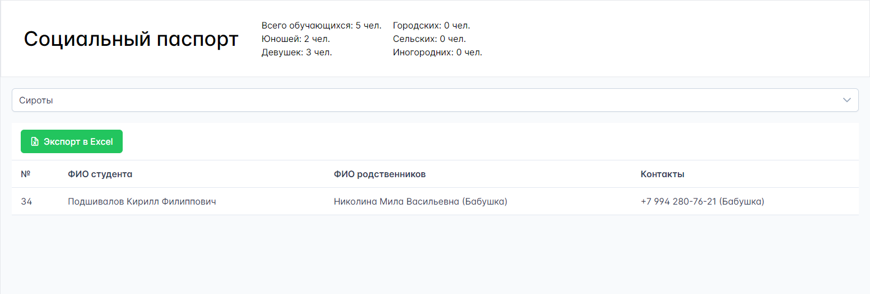

Рис. Страница социального паспорта

Таблица

Используемые элементы SocialPassportView и их свойства

|  |  |
| --- | --- |
| **Элемент** | **Свойства элемента** |
| h2 «Социальный паспорт» | margin-left: 2.5rem;  font-size: 2.25rem;  line-height: 2.5rem;  font-weight: 500; |
| p «Всего обучающихся: {numberStudents} чел.» | - |
| p «Юношей: {numberBoys} чел.» | - |
| p «Девушек: {numberGirls} чел.» | - |
| p «Городских: {numberUrban} чел.» | - |
| p «Сельских: {numberRural чел.}» | - |
| p «Иногородних: {numberAbroad} чел.» | - |
| Dropdown selectedTable | placeholder="Выберите таблицу" |
| Button «Экспорт в Excel» | icon="pi pi-file-excel"  severity="success" |
| DataTable table | - |

Страницы ParentMeetingsView, GroupMeetingsView и HomeroomsView выглядят аналогичным образом, как и страница IndividualWorksView, за исключением кнопки «Экспорт в DOCX». Она находится на каждой строке таблицы, после кнопок просмотра и редактирования записи.

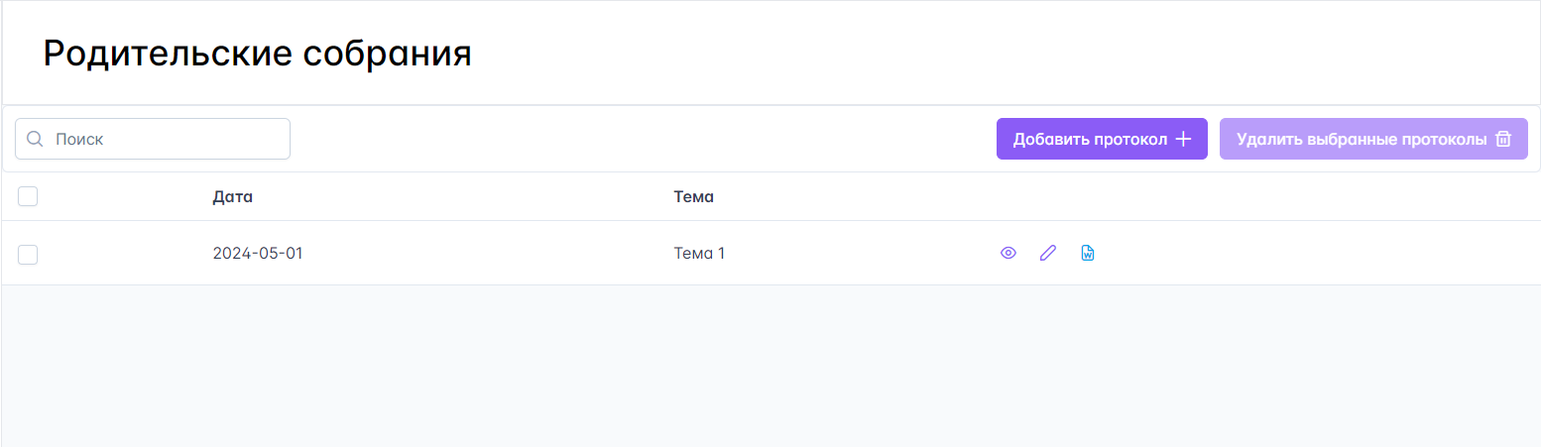

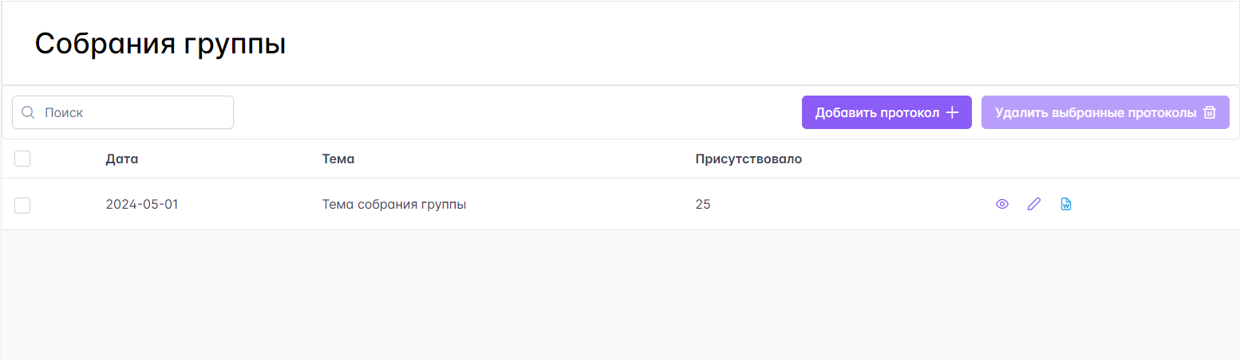

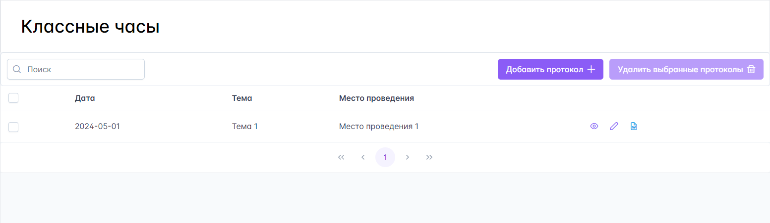

Рис. Страницы родительских собраний, собраний группы и классных часов

Форма добавления родительского собрания «ParentMeetingDialogForm»

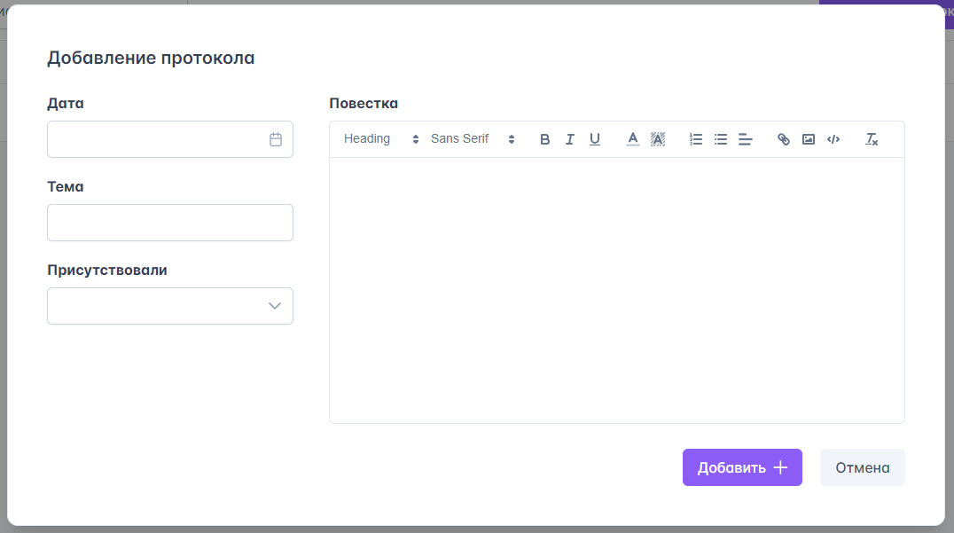

Рис. Форма добавления родительского собрания

Таблица

Используемые элементы ParentMeetingDialogForm и их свойства

|  |  |
| --- | --- |
| **Элемент** | **Свойства элемента** |
| headerTitle «Добавление протокола» | - |
| label «Дата» | - |
| Calendar date | dateFormat="dd.mm.yy" |
| label «Тема» | - |
| InputText theme | - |
| label «Присутствовали» | - |
| MultiSelect present | - |
| label «Повестка» | - |
| Editor content | - |
| Button «Добавить» | icon="pi pi-plus"  iconPos="right" |
| Button «Отмена» | severity="secondary" |

Форма ParentMeetingDialogForm в режиме просмотра и редактирования выглядит похожим образом. В режиме просмотра на форме только одна кнопка закрытия в виде иконки с крестиком. В режиме редактирования кнопка «Добавить» изменится на кнопку «Сохранить», а выпадающий список «Присутствовали» будет просто выглядеть как обычный список.

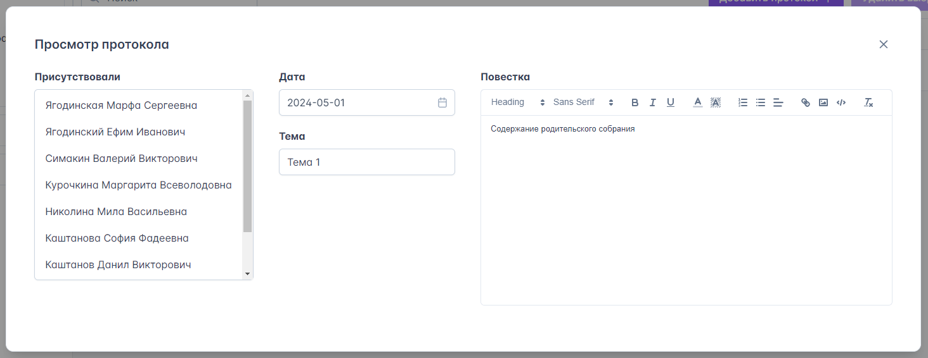

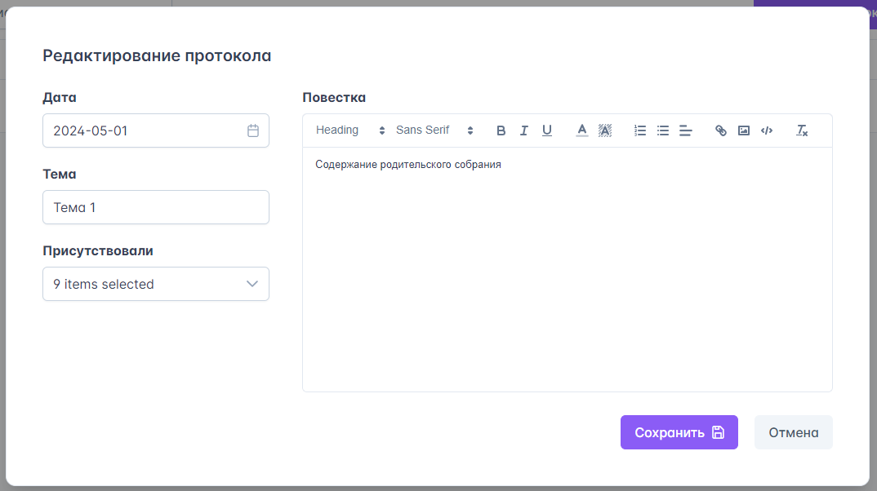

Рис. Формы просмотра и редактирования родительского собрания

Форма добавления собрания группы «GroupMeetingDialogForm»

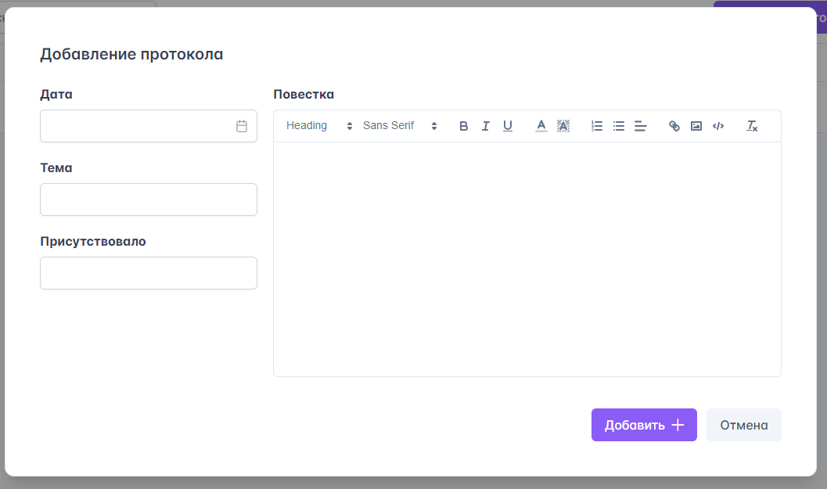

Рис. Форма добавления собрания группы

Таблица

Используемые элементы GroupMeetingDialogForm и их свойства

|  |  |
| --- | --- |
| **Элемент** | **Свойства элемента** |
| headerTitle «Добавление протокола» | - |
| label «Дата» | - |
| Calendar date | dateFormat="dd.mm.yy" |
| label «Тема» | - |
| InputText theme | - |
| label «Присутствовали» | - |
| InputNumber presence | - |
| label «Повестка» | - |
| Editor content | - |
| Button «Добавить» | icon="pi pi-plus"  iconPos="right" |
| Button «Отмена» | severity="secondary" |

Форма GroupMeetingDialogForm в режиме просмотра и редактирования выглядит таким же образом. Меняются только заголовок формы и кнопки. В режиме просмотра на форме только одна кнопка закрытия в виде иконки с крестиком, а в режиме редактирования кнопка «Добавить» изменится на кнопку «Сохранить».

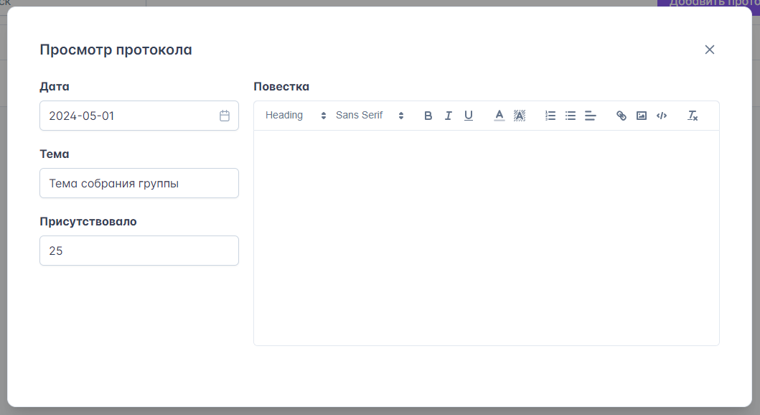

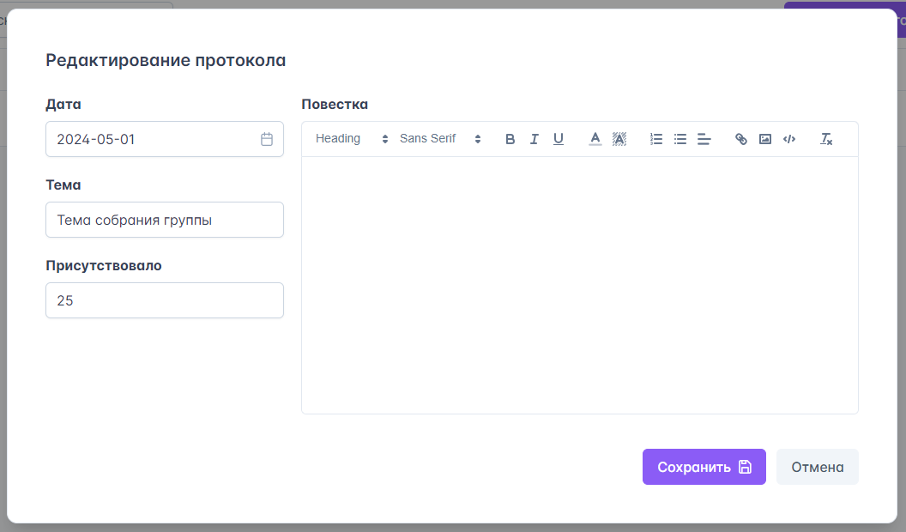

Рис. Формы просмотра и редактирования родительского собрания

Форма добавления классного часа «HomeroomDialogForm»

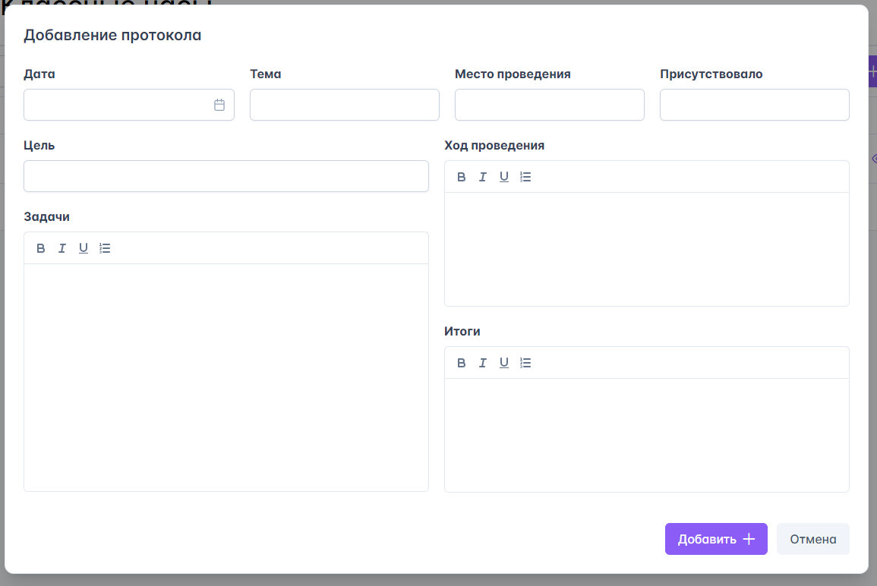

Рис. Форма добавления классного часа

Таблица

Используемые элементы HomeroomDialogForm и их свойства

|  |  |
| --- | --- |
| **Элемент** | **Свойство элемента** |
| label «Дата» | - |
| Calendar date | - |
| label «Тема» | - |
| InputText theme | - |
| label «Место проведения» | - |
| InputText location | - |
| label «Присутствовало» | - |
| InputNumber numberPeoplePresent | - |
| label «Цель» | - |
| InputText purpose | - |
| label «Задачи» | - |
| Editor tasks | editorStyle="height: 300px;" |
| label «Ход проведения» | - |
| Editor courseOfMeeting | editorStyle="height: 150px" |
| label «Итоги» | - |
| Editor results | editorStyle="height: 150px" |

Форма HomeroomDialogForm также, как и вышеописанные формы протоколов, в режиме просмотра и редактирования выглядит несколько иначе.

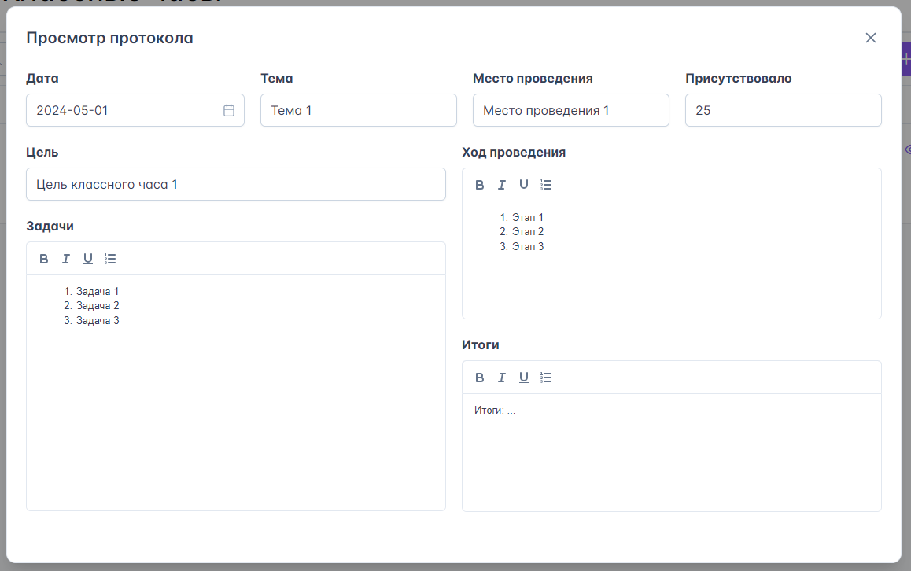

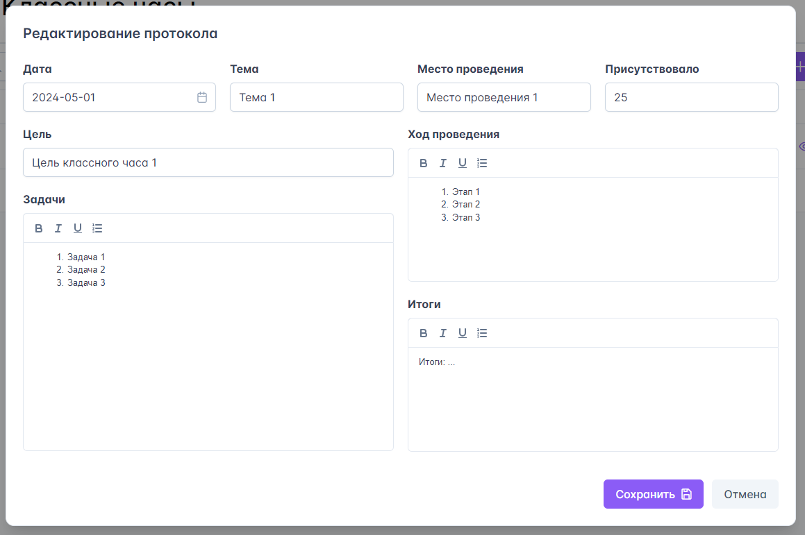

Рис. Формы просмотра и редактирования родительского собрания

**2.3 Описание контрольного примера**

Назначение программного приложения:

Назначение АС «Журнал педагогических наблюдений куратора/мастера группы» предназначена для систематизации и автоматизации процесса сбора, обработки, хранения и анализа данных о группе и её обучающихся.

Ведение журнала педагогических наблюдений включается в себя следующие процессы:

* ведение сведений об обучающихся;
* ведение социального паспорта группы;
* ведение протоколов родительских собраний, собраний группы и классных часов;
* ведение посещаемости обучающихся;
* авторизация в АИС.

Исходные данные

При первом запуске веб-приложения открывается страница с формой авторизации, состоящая из логина и пароля:

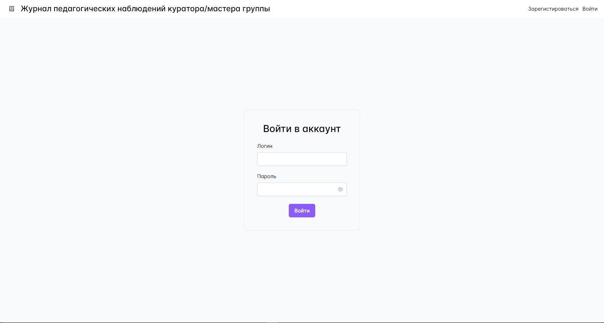

Рис. Страница авторизации

Для авторизации в систему необходимо ввести логин и пароль от аккаунта, после чего нажать на кнопку «Войти».

Если пользователь не зарегистрирован в систему, то чтобы зарегистрироваться в неё, необходимо нажать на надпись «Зарегистрироваться» в шапке страницы в правом верхнем углу. После это произойдёт переход на страницу регистрации:

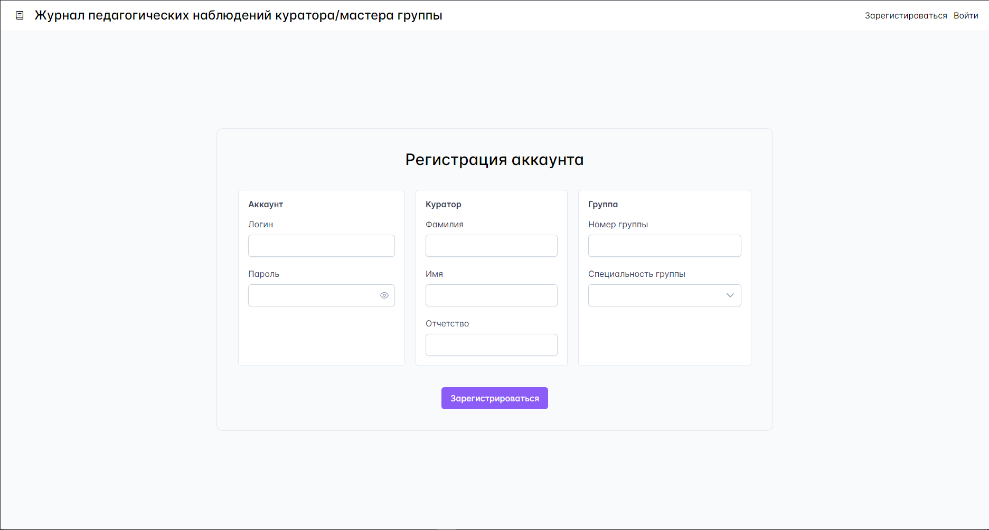

Рис. Страница регистрации

Данная форма регистрации аккаунта имеет три подраздела:

* Аккаунт: здесь указывается информация, которую пользователь будет вводить при авторизации в систему;
* Куратор: запрашивается общая информация о кураторе, в данном случае ФИО;
* Группа: в данном подразделе преподавателем указывается группа, чьим куратором или мастером он является.

Для регистрации необходимо заполнить все поля подразделов, а затем нажать на кнопку «Зарегистрироваться».

При завершении регистрации или авторизации пользователю откроется страница группы по умолчанию:

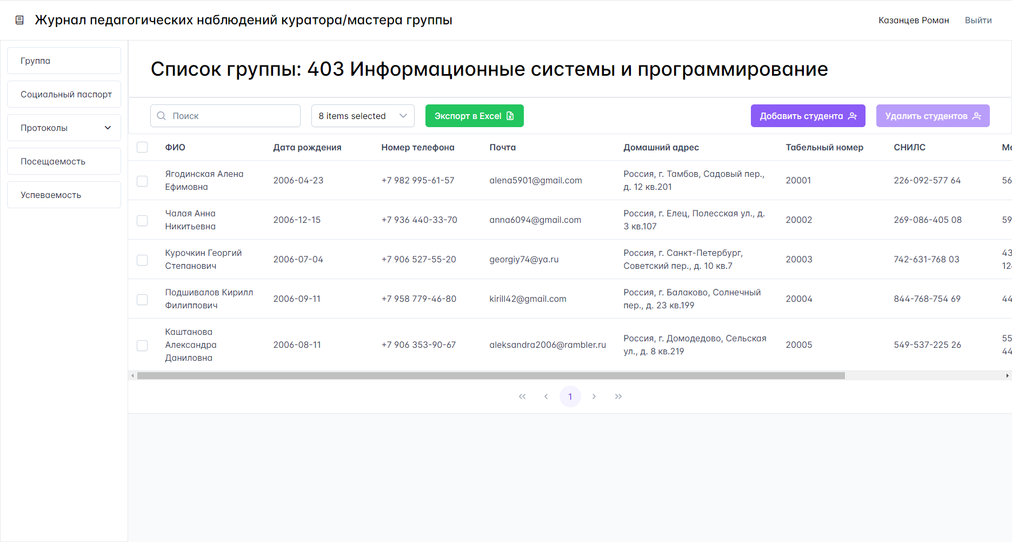

Рис. Главная страница при авторизации/регистрации

Само веб-приложение состоит из следующих элементов: шапка страницы, левое боковое навигационное меню и оставшаяся правая часть для отображения страниц веб-приложения.

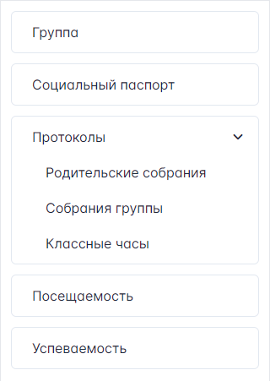

Рис. Навигационное меню веб-приложения

Навигационное меню имеет пять пунктов, и три подпункта у пункта «Протоколы».

Пункты меню «Посещаемость» и «Успеваемость» являются ссылками на шаблоны документов для посещаемости или успеваемости. При переходе по ним, открывается необходимый Excel-файл в режиме просмотра, который можно скачать себе на устройство. Остальные пункты меню являются ссылками на другие страницы приложения.

Первым разделом приложения является «Группа»:

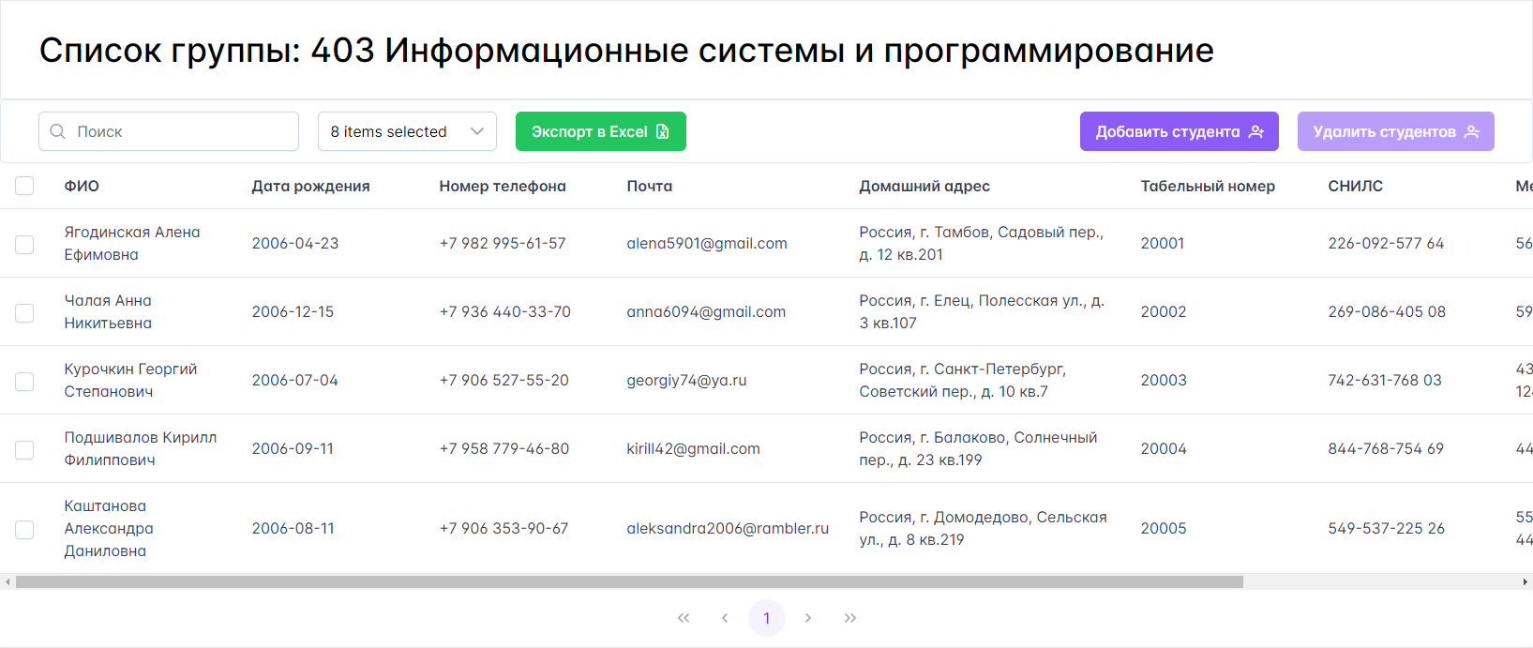

Рис. Страница раздела «Группа»

Эта страница предназначена для отображения данных о студентах и выполнения различных операций с этими данными, таких как добавление, удаление, экспорт и поиск информации.

Чтобы найти студента по его ФИО, нужно воспользоваться полем ввода с поиском. При вводе части ФИО таблица автоматически отобразит список всех студентов, соответствующих запросу.

Справа от поля с поиском находится выпадающий список. Он предназначен для выбора тех колонок таблицы, которые будут показываться в таблице.

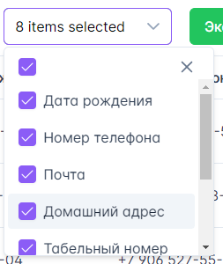

Рис. Раскрытый выпадающий список с названием столбцов таблицы

Для экспорта таблицы в Excel-файл необходимо нажать на кнопку «Экспорт в Excel». После нажатия начнётся загрузка файла на устройство пользователя.

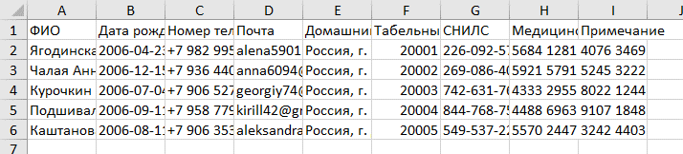

Рис. Экспортированная таблица студентов в файл Excel

Для того, чтобы добавить студента в таблицу, нужно нажать на кнопку «Добавить студента». После нажатия она открывает форму добавления студента:

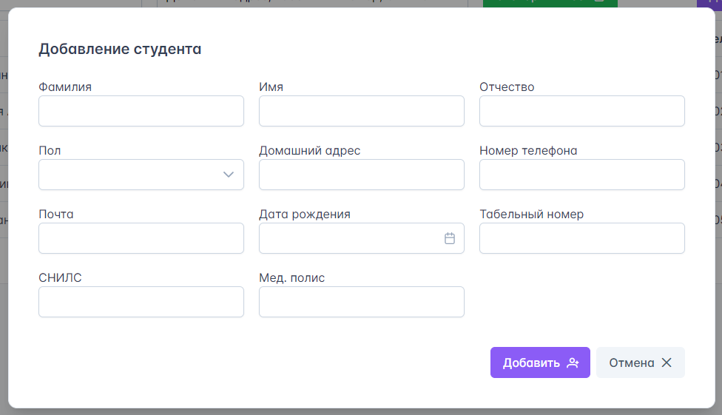

Рис. Форма добавления студента

После этого нужно будет заполнить обязательные поля, которые и будут являться исходными данными: фамилию, имя и отчество, пол, домашний адрес, номер телефона, электронную почту, дату рождения и табельный номер. Затем нужно нажать кнопку «Добавить».

Чтобы удалить студента из таблицы, сначала необходимо выделить галочками тех студентов, которых нужно удалить:

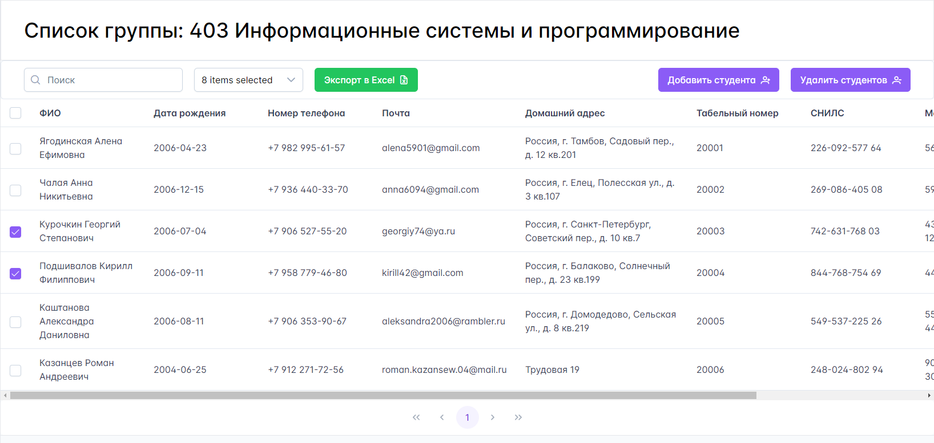

Рис. Список студентов с двумя выделенными галочками записи

После того, как будет выделены нужные записи, активной станет кнопка «Удалить студентов». При нажатии на эту кнопку появится диалоговое окно, в котором будет предложено подтвердить удаление.

Чтобы отредактировать информацию о студенте или добавить новые данные, надо выбрать строку таблицы с нужным студентом и дважды щёлкнуть по ней левой кнопкой мыши. После этого откроется страница с профилем этого студента.

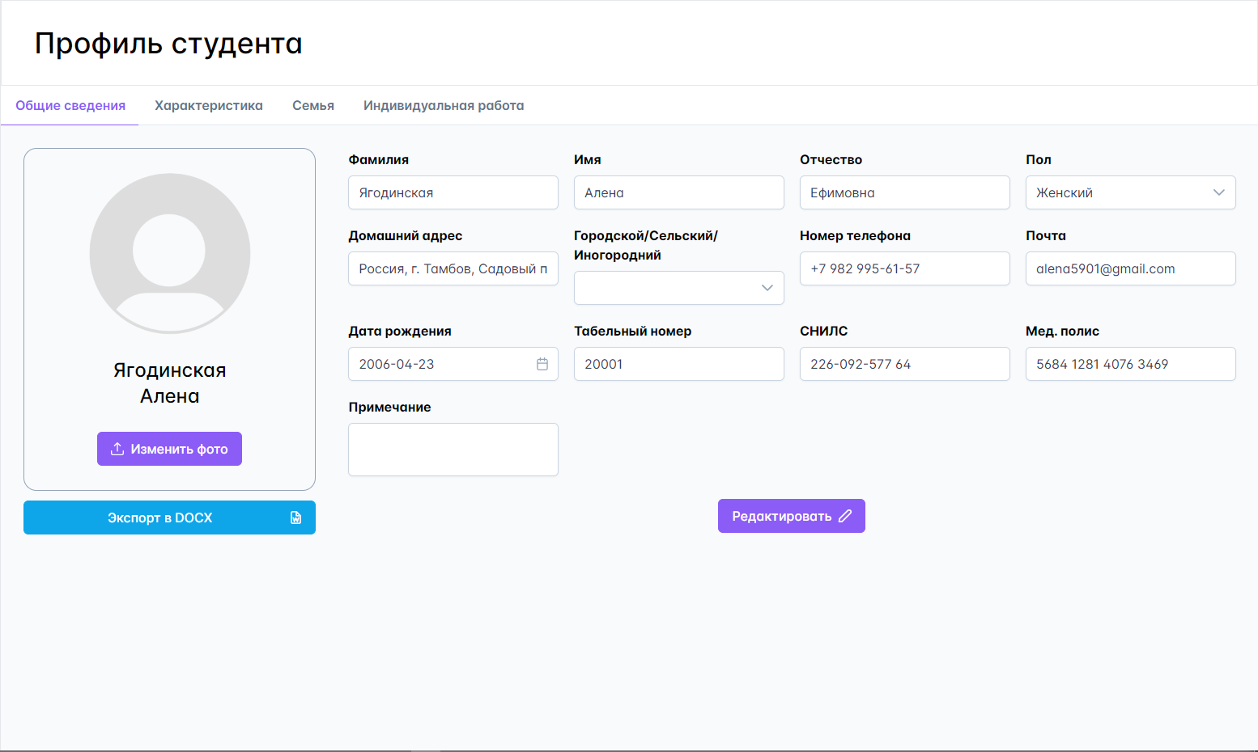

Рис. Страница профиля студента

Раздел «Общие сведения» отображает общие сведения о студенте. В данной форме можно редактировать информацию, экспортировать информацию в файл Word и добавить фото студента.

Раздел «Характеристика» предназначен для написания характеристики студента. Она также имеет два подраздела: отношения обучающегося и личность обучающегося.

Подраздел «Отношения обучающегося» отображает взаимоотношения со сверстниками и отношение обучающегося к различным вещам: к учёбе, к старшим, к неудачам.

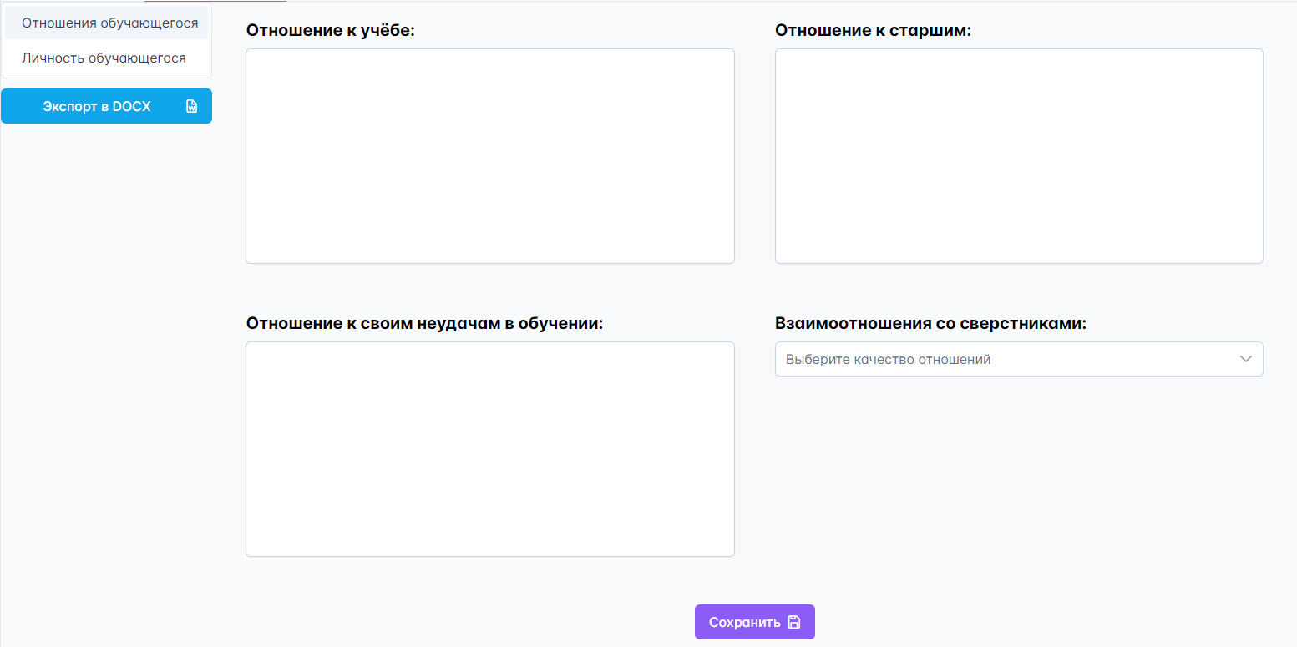

Рис. Подраздел «Отношения обучающегося»

Подраздел «Личность обучающегося» отображает следующую информацию о студенте: положительные стороны характера и личности, отрицательные стороны характера и личности, склонности, наличие правонарушений, досуг обучающегося.

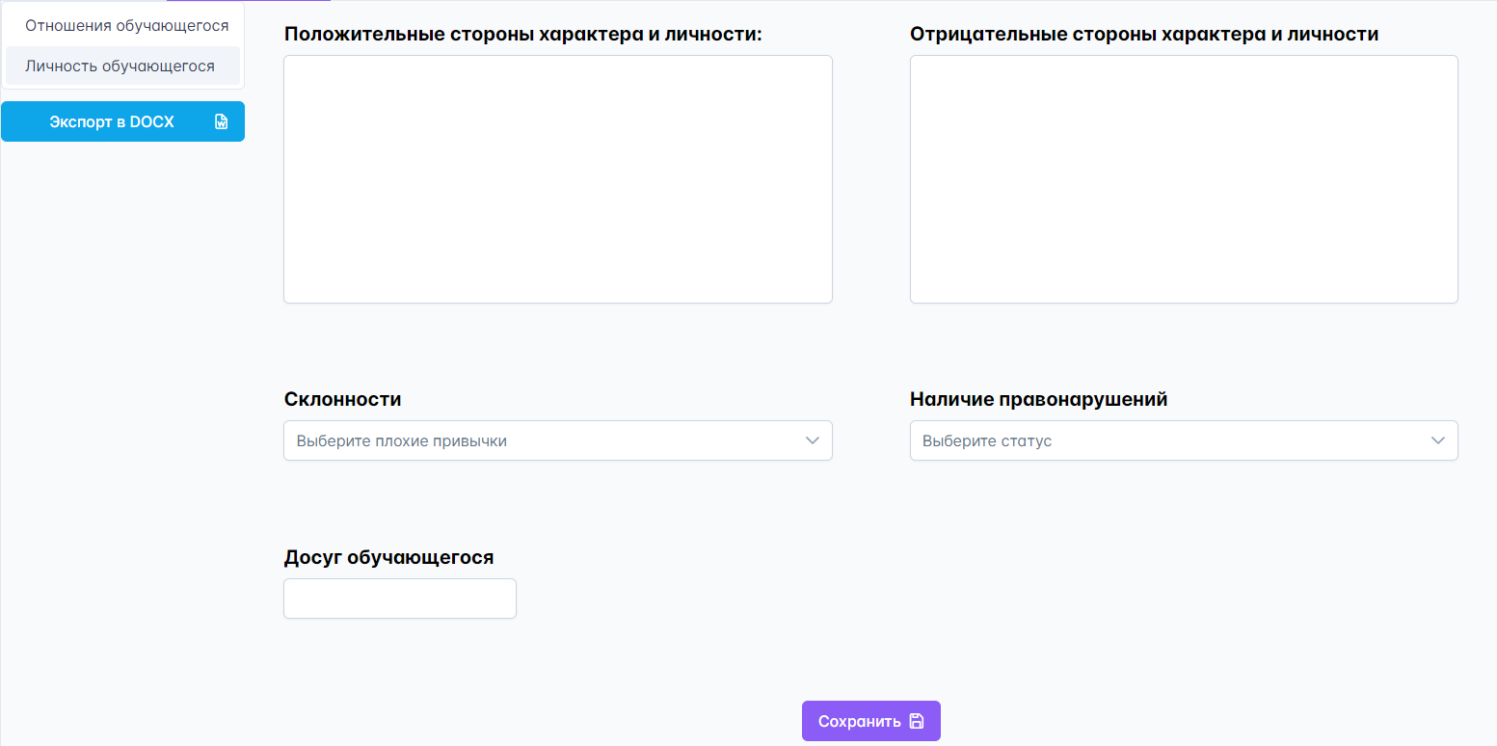

Рис. Подраздел «Личность обучающегося»

В этих подразделах также можно редактировать информацию и экспортировать информацию с двух подразделов в один файл Word.

Раздел «Семья» предназначен для ведения информации о семье студента. В данном разделе можно добавлять информацию о членах семьи студента, редактировать её и удалять. Также есть возможность экспортировать список всех членов семьи в Word-файл.

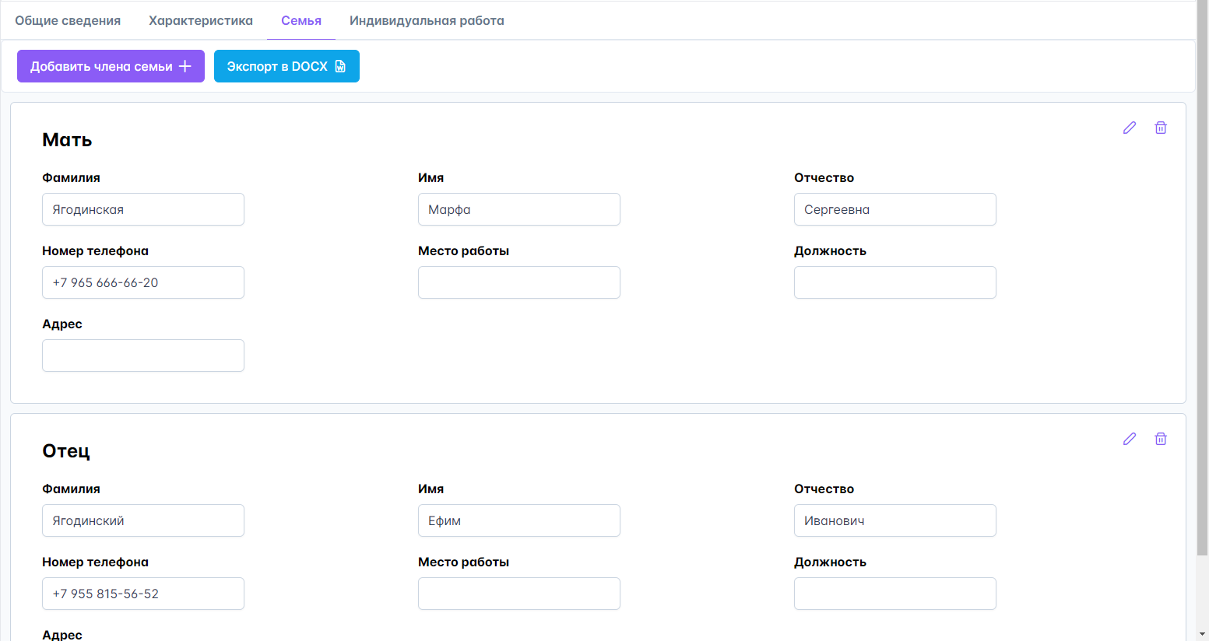

Рис. Страница со семьёй

Раздел «Индивидуальная работа» предназначен для ведения индивидуальных работ, которые были проведены куратором или мастером группы насчёт выбранного студента.

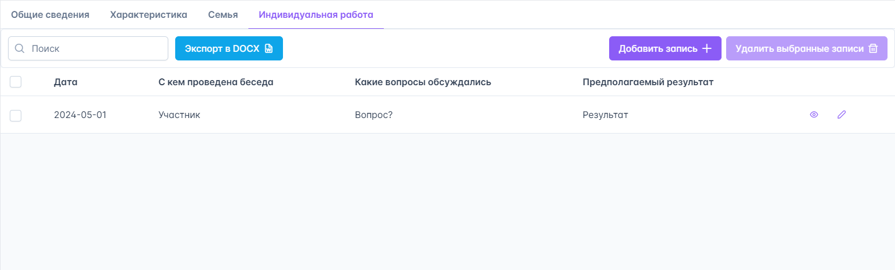

Рис. Страница с индивидуальными работами

В этом разделе реализован поиск индивидуальных работ по участникам и обсуждаемым вопросам, экспорт таблицы с индивидуальными работами в файл Word, а также базовые операции, такие как просмотр, добавление, редактирование и удаление индивидуальных работ.

Вторым разделом веб-приложения является «Социальный паспорт». Здесь отображается информация о разных положениях семьи и об особых положениях студентов.

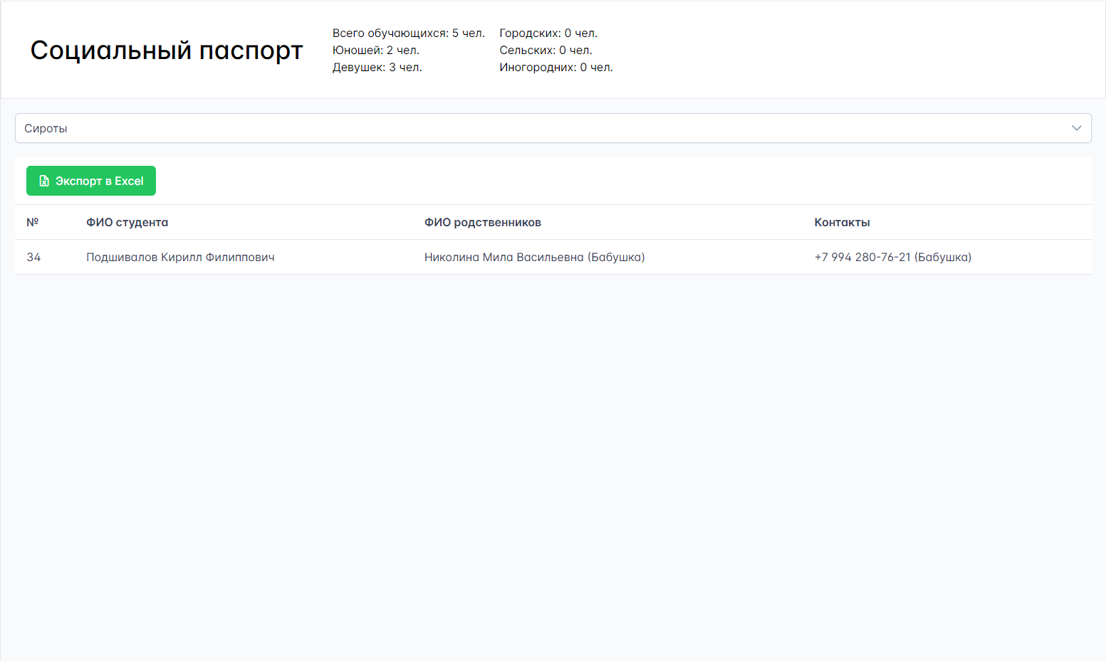

Рис. Страница с социальным паспортом

Страница состоит таких частей как:

* шапка страницы. В ней отображается общая информация о группе;
* выпадающий список. С помощью него выбирается таблица, которая необходима для просмотра
* таблица. В ней отображается список записей той таблицы, которая была выбрана в выпадающем списке.

Всего насчитывается 11 таблиц. Первые четыре из них автоматические, то есть формируются самостоятельно на основе заполненных данных о студентах. Каждую таблицу можно экспортировать в Excel-файл.

Последним разделом приложения является «Протоколы». Он имеет три подраздела: родительские собрания, собрания группы, классные часы.

Данные разделы абсолютно идентичны по функциональности, поэтому для примера будет описан один из них.

Подраздел «Родительские собрания» предназначен для ведения протоколов родительских собраний:

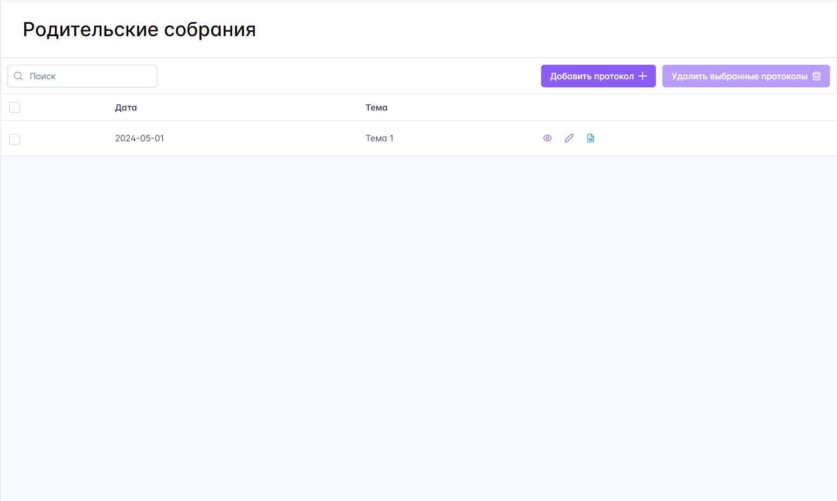

Рис. Страница с родительскими собраниями

В данном подразделе реализованы функции, такие как поиск по теме протокола и операции взаимодействия с протоколами: просмотр, добавление, редактирование, удаление и экспортирование протоколов в файл Word.

На протяжении второй главы было описано приложение, проведено предпроектное обследование, концептуальное проектирование, эскизное проектирование, техническое проектирование и рабочее проектирование, и в завершении был описан контрольный пример.

**ГЛАВА 3. ЭКОНОМИЧЕСКИЕ РАСЧЕТЫ СЕБЕСТОИМОСТИ ПРОГРАММНОГО ПРИЛОЖЕНИЯ**

**3.1 Краткая характеристика проекта**

Целью дипломного проекта является упрощение процесса педагогических наблюдений для куратора/мастера. Для этого, в свою очередь, было разработано веб-приложение с целью автоматизации и систематизации процесса сбора, обработки, хранения и анализа данных о группе и её обучающихся.

Технико-экономическое обоснование проекта автоматизированной информационной системы проводится с целью:

* оценки целесообразности и эффективности проекта;
* анализа чистого дисконтированного дохода при использовании программного продукта;
* расчета затрат на создание и функционирование сайта, результатов внедрения и прибыли от использования системы.

**3.2 Определение трудоемкости работ по созданию программного продукта**

Трудоемкость разработки программного обеспечения в чел/ч определяется по формуле:

|  |  |
| --- | --- |
| **Тп.о=То+Ти+Та+Тп.+Тотл+Тд ,** | (4.1) |

где То – затраты труда на описание задачи;

Ти – затраты на исследование предметной области; (4.3)

Та – затраты на разработку блок-схемы; (4.4)

Тп – затраты на программирование; (4.5)

Тотл – затраты на отладку программы; (4.6)

Тд – затраты на подготовку документации. (4.7)

Большинство составляющих трудоемкости определяются через общее число операторов D:

|  |  |
| --- | --- |
| **D = c(1+p) ,** | (4.2) |

где  – число операторов программы, ед. В данном программном продукте было насчитано примерно 1591 операторов.

**с** – коэффициент сложности задачи. Коэффициент сложности задачи характеризует относительную сложность программы по отношению к так называемой типовой задаче, реализующей стандартные методы решения, сложность которой принята равной единице. В результате анализа решения требуемых задач принимается **с = 1,4**

**р** – коэффициент коррекции программы, учитывающий новизну проекта. Коэффициент коррекции программы – увеличение объема работ за счет внесения изменений в алгоритм или программу по результатам уточнения постановок. Так как это совершенно новая программа, то этот коэффициент будет **р = 0,1**

В результате получим условное число операторов.

**D = 1591× 1,4 × (1 + 0,1) = 2450,1 (ед.)**

Затраты труда на описание задачи принимаем: ТО = 40 чел.- ч*.* Работу выполняет программист с окладом 1020 руб. в месяц и коэффициентом квалификации kК = 0,8 (опыт работы по специальности).

Затраты труда на изучение задачи ТИ с учетом уточнения описания и квалификации программиста могут быть определены по формуле:

|  |  |
| --- | --- |
| **Ти = Db / (sukk) ,** | (4.3) |

где **b** – коэффициент увеличения затрат труда, вследствие недостаточного описания задачи. В данном случае этот коэффициент **b = 1,25**

**su** – количество операторов, приходящееся на 1 чел-ч. Для данного вида работ было определено **su=75**

**kk** – коэффициент квалификации работника. Так как стаж работника меньше 2-х лет, то эта переменная будет равна **0,8**

Тогда получаются следующие затраты труда на изучение задачи:

**Ти = (2450,1 × 1,25) / (75 × 0,8) = 51 (чел.-ч.)**

Затраты труда на разработку алгоритма решения задачи Та рассчитывается по формуле:

|  |  |
| --- | --- |
| **Та = D/( sakk) ,** | (4.4) |

где sa – количество операторов, приходящееся на 1 чел-ч. За основу взято 20 операторов, и в результате расчёта получается:

**Та = 2450,1 / (20 × 0,8) = 153,1 (чел.-ч.)**

Затраты труда на составление программы на ЭВМ по готовой блок-схеме:

|  |  |
| --- | --- |
| **Тп = D / (sпkk) ,** | (4.5) |

В данном случае взято sп = 20 ед./чел-ч.

Тогда, получиться:

**Тп = 2450,1 / (20 × 0,8) = 153,1 (чел.-ч.)**

Затраты труда на отладку программы на ЭВМ рассчитывается по формуле:

|  |  |
| --- | --- |
| **Тотл = D / ( sотлkk) ,** | (4.6) |

где sотл - количество отлаженных операторов в чел-ч.

Для расчётов было установлено значение sотл = 4 и проведён следующий расчет:

**Тотл = 2450,1 / (4 × 0,8) = 765,6 (чел.-ч.)**

Затраты труда на подготовку документации по задаче:

|  |  |
| --- | --- |
| **Тд = Тдр + Тдо ,** | (4.7) |

где Тдр – затраты труда на подготовку материалов в рукописи;

Тдо – затраты труда на редактирование, печать и оформление документов.

Тдр рассчитывается по формуле:

|  |  |
| --- | --- |
| **Тдр = D / ( sдрkk) ,** | (4.8) |

где sдр - количество операторов описанных в чел-ч.

За основу было принято sдр = 15 ед./чел-ч. В результате получилось:

**Тдр = 2450,1 / (15 × 0,8) = 204,1 (чел.-ч.)**

Тдо – рассчитывается по формуле:

|  |  |
| --- | --- |
| **Тдо = 0,75Тдр ,** |  |

После подстановки переменных получилось следующее:

**Тдо = 0,75 × 204,1 = 153 (чел.-ч.)**

Далее в формулу 4.7 были подставлены полученные значения и высчитан итоговое значение:

**Тд = 204,1 + 153 = 357,1 (чел.-ч.)**

В результате, используя формулу (4.1) был осуществлён расчет трудоемкости разработки:

**Т = 40,0 + 51 + 153,1 + 153,1 + 765,6 + 357,1 = 1519,9 (чел.-ч.)**

Полученное значение общей трудоемкости Тпо необходимо скорректировать с учетом уровня языка программирования:

|  |  |
| --- | --- |
| **Т = Тпо kкор ,** | (4.9) |

где kкор – коэффициент, учитывающий уровень языка программирования. Учитывая, что используется язык программирования высокого уровня примем **kкор = 0,9.**

С учетом корректировки получается итоговая трудоемкость разработки:

**Ткор = 0,9 × 1519,9 = 1367,91 (чел.-ч.)**

**3.3 Расчет себестоимости программного продукта**

Себестоимость создания программного продукта определяется по следующим статьям калькуляции:

* основная заработная плата производственного персонала;
* дополнительная заработная плата производственного персонала;
* отчисления на социальные нужды;
* затраты на электроэнергию;
* затраты на амортизацию и ремонт вычислительной техники;
* расходы на материалы и запасные части.

Основная заработная плата определяется по формуле:

|  |  |
| --- | --- |
| **Зо=SчT ,** | (4.10) |

где Sч – часовая тарифная ставка программиста. За основу взято значение **40 руб./ч.**

T – количество рабочих часов в месяц. Исходя из принятого распорядка (не более 8 часов в день, при 6-ти дневной рабочей неделе) Т приблизительно равно 176 часов в месяц.

Основная заработная плата программиста составит:

**Зо = 40 × 1367,91 = 54716,4 (руб.)**

Затраты на потребляемую электроэнергию:

|  |  |
| --- | --- |
| **Зэ = Pвtвцэ ,** | (4.13) |

где Pв – мощность ЭВМ, кВт; ()

tв – время работы вычислительного комплекса, ч;

цэ – стоимость 1 кВт/ч электроэнергии, руб./кВтч (5,15 р).

Pв – сумма мощности системного блока (300-500 Вт).

Фонд рабочего времени tв при создании программного продукта можно определить по формуле:

|  |  |
| --- | --- |
| **tв = п(Tп + Tдо + Tотл)kкор,** | (4.14) |

где п – коэффициент, учитывающий затраты времени на профилактические работы (п = 1,15).

Фонд рабочего времени при создании программного продукта:

**tВ = 1,15 × (153,1 + 765,6 + 153) × 0,9 = 1,15 × 1071,7 × 0,9 = 1109,2 (ч.)**

Затраты на потребляемую электроэнергию:

ЗЭ = 0,3 × **1109,2** × 5,15 = 1713,71(руб.)

Расходы на материалы и запасные части:

|  |  |
| --- | --- |
| **,** | (4.15) |

Где i=1, n – перечень видов материалов;

mмi – количество i-ого вида материалов;

цi – цена 1 единицы i-ого вида материалов.

Данные для расчета затрат на материалы и запасные части занесены в таблицу 4.1.

Таблица 4.1  Затраты на материалы и запасные части

|  |  |  |  |
| --- | --- | --- | --- |
| Материал, покупное изделие | Количество, единиц | Цена за единицу, руб. | Сумма, руб. |
| Техническая литература | 1 | 250,00 | 250,00 |
| Флеш-накопитель | 1 | 300,00 | 300,00 |
| Итого | | | 550,00 |

Следовательно, затраты на материалы и запасные части составят:

**ЗМ = 550,00 руб.**

Затраты на техническое обслуживание и текущий ремонт вычисляются по формуле:

|  |  |
| --- | --- |
| , | (4.16) |

где Кв – балансовая стоимость вычислительной техники;

tв.г. – годовой фонд времени работы вычислительной техники

( tв.г. = 2112 ч.).

 = 4% - норма отчислений на ремонт.

Затраты на техническое обслуживание и текущий ремонт (стоимость вычислительной техники Кв = 90000 руб.)

$$З_{п}=90000×0,04×\frac{1109,2}{2112}=1908 руб.$$

Затраты на амортизацию оборудования вычисляются на основе формулы:

|  |  |
| --- | --- |
|  | (4.17) |

Затраты на амортизацию оборудования:

$$З_{а}=90000×\frac{20}{100}×\frac{1109,2}{2112}=9540 руб.$$

Полные затраты на создание программного продукта:

|  |  |
| --- | --- |
| З = Зо+ Зд+ Зс+ Зэ+ Зм+ Зп+ За | (4.18) |

Все расчеты по статьям калькуляции затрат на создание программного продукта сведены в таблицу 4.2.

Таблица 4.2 – Величины затрат на создание программного продукта

|  |  |
| --- | --- |
| Статья расхода | Сумма, руб. |
| Основная заработная плата | 54716,4 |
| Затраты на потребляемую электроэнергию | 1713,71 |
| Материальные затраты | 550,00 |
| Затраты на техническое обслуживание и текущий ремонт | 1908,00 |
| Амортизационные отчисления | 9540,00 |
| Итого | 68428,11 |

Таким образом, полные затраты на создание программного продукта составляют 68428,11 руб.

Поскольку разработка программного продукта осуществлялась сторонней организацией, то оптовая цена программного продукта рассчитывается с учетом нормы рентабельности:

|  |  |
| --- | --- |
| Цопт = З * 1,25 | (4.19) |

В данном случае, готовый программный продукт можно использовать не только в деятельности данного предприятия. Он является универсальным и может подойти другим организациям. Поэтому имеет смысл провести расчет экономических параметров. По формуле (4.19) оптовая цена программного продукта составляет 85535,14 руб.

По итогу в данном разделе проведены расчеты технико-экономической эффективности проекта и в результате данных расчётов было определено, что полные затраты на создание данной АИС составляют 68428,11 руб.

**ГЛАВА 4. ТРЕБОВАНИЯ К ОХРАНЕ ТРУДА ПРИ РАБОТЕ С ВЫЧИСЛИТЕЛЬНОЙ ТЕХНИКОЙ**

Данная глава была написана на основе СанПиН 2.2.2/2.4.1340-03 "Гигиенические требования к персональным электронно-вычислительным машинам и организации работы" (с изменениями на 21 июня 2016 года), «ТОИ Р-45-084-01. Типовая инструкция по охране труда при работе на персональном компьютере» и других источников информации [13-17].

*Санитарно-гигиенические требования к воздуху рабочей зоны в помещении с комплексом технических средств (КТС):*

В производственных помещениях, в которых работа с использованием ПЭВМ является вспомогательной, температура, относительная влажность и скорость движения воздуха на рабочих местах должны соответствовать действующим санитарным нормам микроклимата производственных помещений.

В производственных помещениях, в которых работа с использованием ПЭВМ является основной и связана с нервно-эмоциональным напряжением, должны обеспечиваться оптимальные параметры микроклимата для категории работ 1а и 1б в соответствии с действующими санитарно-эпидемиологическими нормативами микроклимата производственных помещений. На других рабочих местах следует поддерживать параметры микроклимата на допустимом уровне, соответствующем требованиям указанных выше нормативов.

В помещениях всех типов образовательных и культурно-развлекательных учреждений для детей и подростков, где расположены ПЭВМ, должны обеспечиваться оптимальные параметры микроклимата.

В помещениях, оборудованных ПЭВМ, проводится ежедневная влажная уборка и систематическое проветривание после каждого часа работы на ЭВМ.

Уровни положительных и отрицательных аэроионов в воздухе помещений, где расположены ПЭВМ, должны соответствовать действующим санитарно-эпидемиологическим нормативам.

Содержание вредных химических веществ в воздухе производственных помещений, в которых работа с использованием ПЭВМ является вспомогательной, не должно превышать предельно допустимых концентраций вредных веществ в воздухе рабочей зоны в соответствии с действующими гигиеническими нормативами.

Содержание вредных химических веществ в производственных помещениях, в которых работа с использованием ПЭВМ является основной (диспетчерские, операторские, расчетные, кабины и посты управления, залы вычислительной техники и др.), не должно превышать предельно допустимых концентраций загрязняющих веществ в атмосферном воздухе населенных мест в соответствии с действующими гигиеническими нормативами.

Содержание вредных химических веществ в воздухе помещений, предназначенных для использования ПЭВМ во всех типах образовательных учреждений, не должно превышать предельно допустимых среднесуточных концентраций для атмосферного воздуха в соответствии с действующими санитарно-эпидемиологическими нормативами.

*Общие эргономические требования к рабочему месту оператора, программиста:*

При размещении рабочих мест с ПЭВМ расстояние между рабочими столами с видеомониторами (в направлении тыла поверхности одного видеомонитора и экрана другого видеомонитора), должно быть не менее 2,0 м, а расстояние между боковыми поверхностями видеомониторов - не менее 1,2 м.

Рабочие места с ПЭВМ в помещениях с источниками вредных производственных факторов должны размещаться в изолированных кабинах с организованным воздухообменом.

Рабочие места с ПЭВМ при выполнении творческой работы, требующей значительного умственного напряжения или высокой концентрации внимания, рекомендуется изолировать друг от друга перегородками высотой 1,5-2,0 м.

Экран видеомонитора должен находиться от глаз пользователя на расстоянии 600-700 мм, но не ближе 500 мм с учетом размеров алфавитно-цифровых знаков и символов.

Конструкция рабочего стола должна обеспечивать оптимальное размещение на рабочей поверхности используемого оборудования с учетом его количества и конструктивных особенностей, характера выполняемой работы. При этом допускается использование рабочих столов различных конструкций, отвечающих современным требованиям эргономики. Поверхность рабочего стола должна иметь коэффициент отражения 0,5-0,7.

Конструкция рабочего стула (кресла) должна обеспечивать поддержание рациональной рабочей позы при работе на ПЭВМ, позволять изменять позу с целью снижения статического напряжения мышц шейно-плечевой области и спины для предупреждения развития утомления. Тип рабочего стула (кресла) следует выбирать с учетом роста пользователя, характера и продолжительности работы с ПЭВМ.

Рабочий стул (кресло) должен быть подъемно-поворотным, регулируемым по высоте и углам наклона сиденья и спинки, а также расстоянию спинки от переднего края сиденья, при этом регулировка каждого параметра должна быть независимой, легко осуществляемой и иметь надежную фиксацию.

Поверхность сиденья, спинки и других элементов стула (кресла) должна быть полумягкой, с нескользящим, слабо электризующимся и воздухопроницаемым покрытием, обеспечивающим легкую очистку от загрязнений.

*Общие технические условия на КТС:*

Требования безопасности перед началом работы:

1. Подготовить рабочее место.
2. Отрегулировать освещение на рабочем месте, убедиться в отсутствии бликов на экране.
3. Проверить правильность подключения оборудования к электросети.
4. Проверить исправность проводов питания и отсутствие оголенных участков проводов.
5. Убедиться в наличии заземления системного блока, монитора и защитного экрана.
6. Протереть антистатической салфеткой поверхность экрана монитора и защитного экрана.
7. Проверить правильность установки стола, стула, подставки для ног, пюпитра, угла наклона экрана, положение клавиатуры, положение "мыши" на специальном коврике, при необходимости произвести регулировку рабочего стола и кресла, а также расположение элементов компьютера в соответствии с требованиями эргономики и в целях исключения неудобных поз и длительных напряжений тела.

Требования безопасности во время работы:

Работнику при работе на ПК запрещается:

* прикасаться к задней панели системного блока (процессора) при включенном питании;
* переключать разъемы интерфейсных кабелей периферийных устройств при включенном питании;
* допускать попадание влаги на поверхность системного блока (процессора), монитора, рабочую поверхность клавиатуры, дисководов, принтеров и других устройств;
* производить самостоятельное вскрытие и ремонт оборудования;
* работать на компьютере при снятых кожухах;
* отключать оборудование от электросети и выдергивать электровилку, держась за шнур.

Требования безопасности по окончании работы:

1. Отключить питание компьютера.
2. Привести в порядок рабочее место.
3. Выполнить упражнения для глаз и пальцев рук на расслабление.

*Источники опасности поражения электрическим током и способы защиты:*

Помещения, где размещаются рабочие места с ПЭВМ, должны быть оборудованы защитным заземлением (занулением) в соответствии с техническими требованиями по эксплуатации.

Возможные причины пожаров на рабочем месте, а также способы предупреждения:

Возможные причины пожаров на рабочем месте:

* короткие замыкания из-за перенапряжений в сети и повреждённой изоляции;
* использование неисправного электрооборудования;
* применение обогревателей открытого типа;
* курение в неположенных местах;
* неправильное обращение с оборудованием и опасными веществами;
* использование пиротехнических приспособлений;
* целенаправленные поджоги.

Способы предупреждения пожаров:

* регулярно проверять электропроводку и оборудование;
* использовать только исправное оборудование;
* следить за соблюдением правил электробезопасности;
* иметь автоматические предохранители;
* не допускать перегрузок и использовать безопасные устройства;
* соблюдать правила пожарной безопасности;
* иметь схемы эвакуации и свободные эвакуационные пути;
* использовать огнетушители и другие средства пожаротушения.

*Средства пожаротушения:*

В помещениях с вычислительной техникой должны быть предусмотрены следующие средства пожаротушения:

* огнетушители;
* установки первичного пожаротушения (ППТ).

В классах, оборудованных персональными компьютерами, применяют только такие средства пожаротушения, которые не проводят электричество:

* порошок;
* хладон;
* диоксид углерода.

**Заключение**

В ходе разработки дипломного проекта была достигнута цель дипломного проекта, а именно разработка автоматизированной информационной системы «Журнал педагогических наблюдений куратора/мастера группы».

В самом начале для знакомства с предметом разработки был проведён анализ предметной области с помощью различных источников информации. На основе полученной информации было разработано техническое задание к автоматизированной информационной системе.

Чтобы АИС была конкурентоспособна с другими программными решениями перед началом разработки был проведён анализ существующих решения задачи. Из этого анализа были сформулированы выводы.

Следующим шагом в разработке проекта стал выбор программных средств для разработки АИС «Журнал педагогических наблюдений куратора/мастера группы». В нём были проанализированы различные библиотеки, редакторы кода и инструментальные среды, а также СУБД.

После тщательного анализа был сформулирован следующий набор инструментов: язык гипертекстовой разметки HTML, каскадные таблицы стилей CSS, язык программирования Javascript, фреймворк Vue.js для создания одностраничных веб-приложений, редактор кода Visual Studio Code, и СУБД MySQL.

Когда были определены все теоретические моменты, началась практическая часть разработки дипломного проекта.

В первую очередь было создано описание системы «Журнал педагогических наблюдений куратора/мастера группы». В нём сформулированы назначение, требования к программе, её входные и выходные данные и другое.

После описания программы начались этапы проектирования и разработки АИС «Журнал педагогических наблюдений куратора/мастера группы». Было пять этапов: предпроектное обследование, концептуальное проектирование, эскизное проектирование, техническое проектирование и рабочее проектирование.

В предпроектном обследовании была определено для кого создаётся данная АИС, для чего она создаётся, кто будут являться пользователями АИС и какие функции будет выполнять.

В концептуальном проектировании было определена структура АИС с подробным описанием её компонентов. В рамках этого этапа были созданы диаграмма вариантов использования, диаграмма Ганта и диаграмма модулей.

В эскизном проектировании были созданы ER-диаграмма и диаграмма классов. Они определяли структуру базы данных и структуру самой системы. С помощью этих диаграмм было подробно описано назначение таблиц базы данных и классов приложения, а также их взаимосвязь друг с другом.

В техническом проектировании была определена в чём заключается автоматизация каждого из модуля системы.

И на последнем этапе – в рабочем проектировании были описаны все страницы и формы системы, а также их элементы со свойствами.

После определения этапов проектирования и разработки была разработана сама АИС, а затем было выполнено описание контрольного примера.

В третье главе были проведены экономические расчёты себестоимости программного приложения. Были рассчитаны полные затраты, требуемые для создания программного продукта.

В четвёртой главе были описаны требования к охране труда при работе с вычислительной техникой.

**Список использованных источников информации**

1. Куратор группы: кто это, что делает, чем полезен и пр.? * Советы экспертов ОЦ "DissHelp" : сайт. - URL: <https://disshelp.ru/blog/kurator-gruppy-kto-eto-chto-delaet-chem-polezen-i-pr/?ysclid=lucfblfakg353535459> (дата обращения: 9.06.2024). – Текст: электронный.
2. <https://kmk-69.ru/uploads/ckeditor/attachments/364/Положение_о_кураторе_new.pdf#:~:text=Куратор%20группы%20–%20это%20педагог-профессионал%2C,индивидуальную%20коррекцию%20процесса%20его%20социализации>
3. Куратор группы: кто это такой, должностные обязанности, каким должен быть в колледже или вузе : сайт. – URL: <https://blog.fenix.help/podgotovka-k-testam-yekzamenam-zachetam/osobennosti-raboty-kuratora-studencheskoy-gruppy?ysclid=ls47a5zlr2438099019> (дата обращения: 9.06.2024). – Текст: электронный.
4. методическая разработка педагогический дневник куратора учебной группы для студентов очной формы обучения среднего профессионального образования | Учебно-методический материал на тему: | Образовательная социальная сеть : сайт. – URL: <https://nsportal.ru/npo-spo/obrazovanie-i-pedagogika/library/2017/05/21/metodicheskaya-razrabotka-pedagogicheskiy> (дата обращения: 9.06.2024). – Текст: электронный.
5. <https://internet-law.ru/gosts/gost/77858/>
6. <https://www.swrit.ru/doc/gost34/34.602-2020.pdf>
7. <https://www.swrit.ru/doc/espd/19.503-79.pdf>
8. <https://www.swrit.ru/doc/espd/19.505-79.pdf>
9. <https://www.swrit.ru/doc/espd/19.401-78.pdf>
10. <https://blank-bso.ru/bs1218/?ysclid=ltdz8prdcl71655762>
11. <https://multiurok.ru/files/zhurnal-kuratora-i-plan-vospitatelnoi-raboty-na-go.html?ysclid=ltdzrc79q6560834391>
12. <https://videouroki.net/razrabotki/razrabotka-dnievnika-pied-nabliudienii.html?ysclid=lte04w97em717429664>
13. <https://web.archive.org/web/20190729082811/http://docs.cntd.ru/document/901865498>
14. <https://ohranatruda.ru/upload/medialibrary/998/toi-r_45_084_01-tipovaya-iot-pri-rabote-na-personalnom-kompyutere.pdf>
15. <https://multiurok.ru/files/instruktsiia-po-tekhnike-bezopasnosti-pri-rabote-n.html>
16. <https://www.csat.ru/blog/obstojatelstva-i-prichiny-pozharov-v-ofise.html>
17. <https://compbez.ru/pravila-pozharnoy-bezopasnosti-v-kompyuternom-klasse.html>

**Приложение А**

**Диаграмма вариантов использования и диаграмма Ганта**

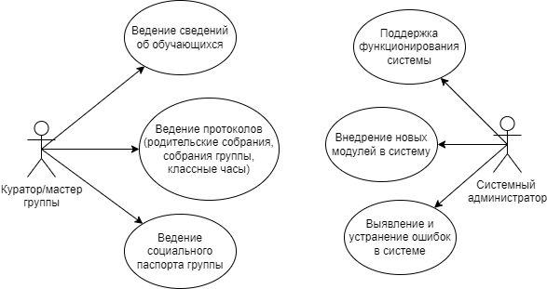

Рис. Диаграмма вариантов использования

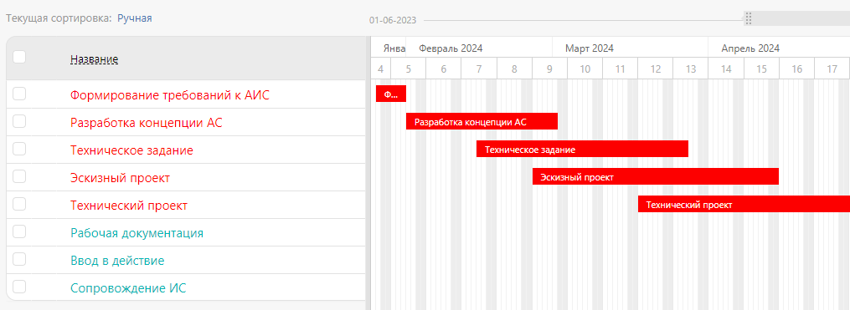

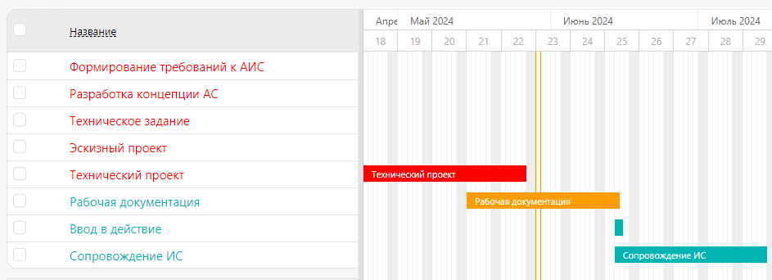

Рис. Диаграмма Ганта

**Приложение Б**

**ER-диаграмма**

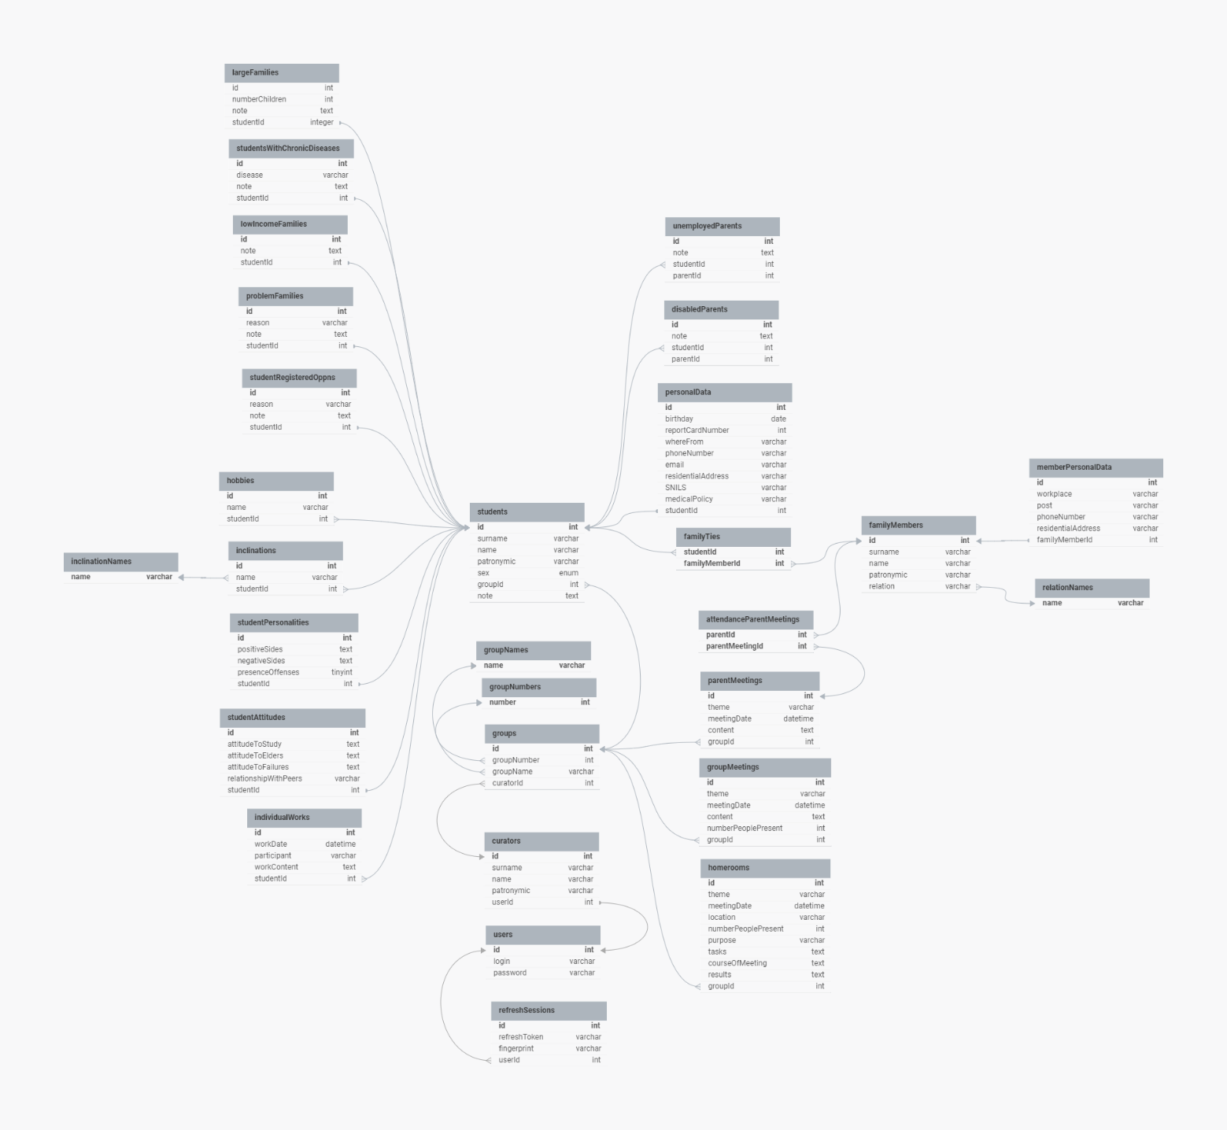

Рис. ER-диаграмма

**Приложение В**

**Диаграмма модулей**

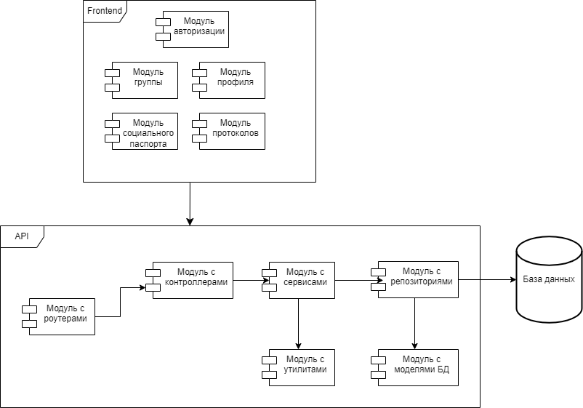

Рис. Диаграмма модулей

**Приложение Г**

**Диаграмма классов**

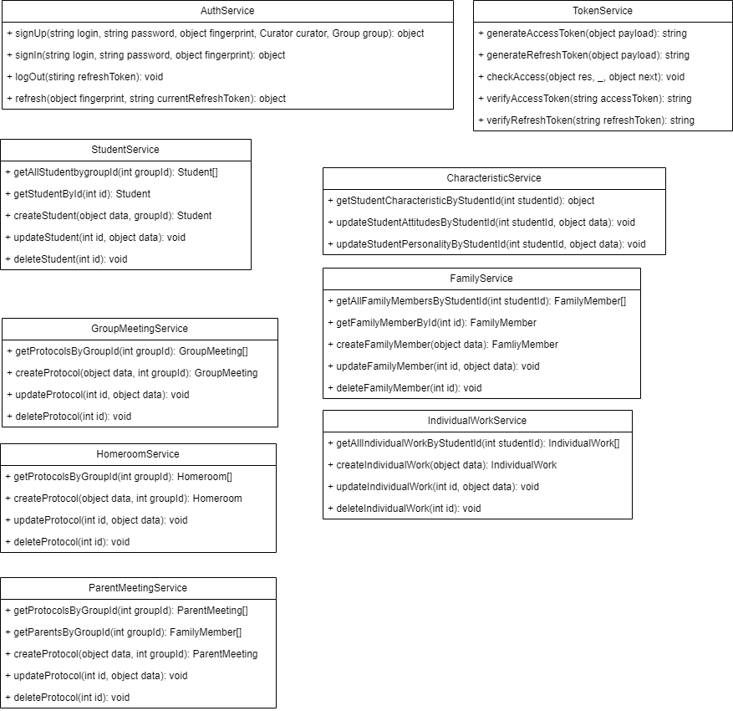

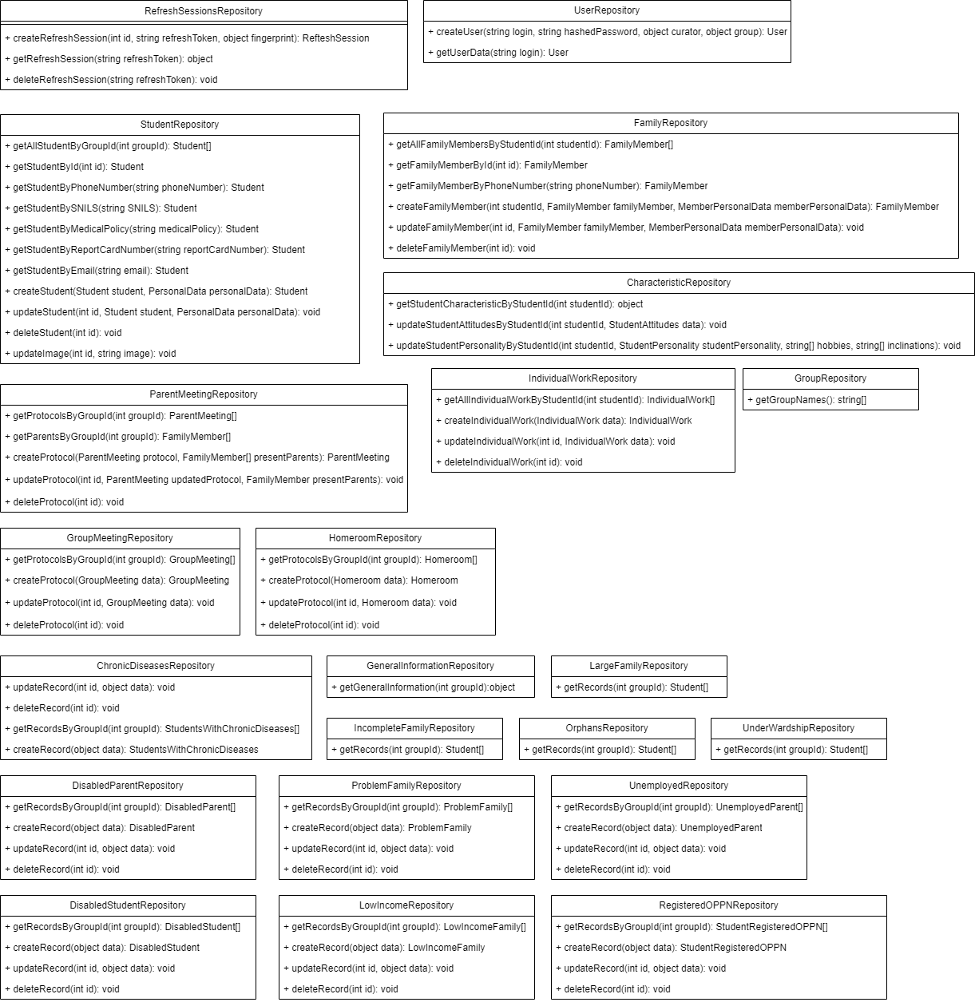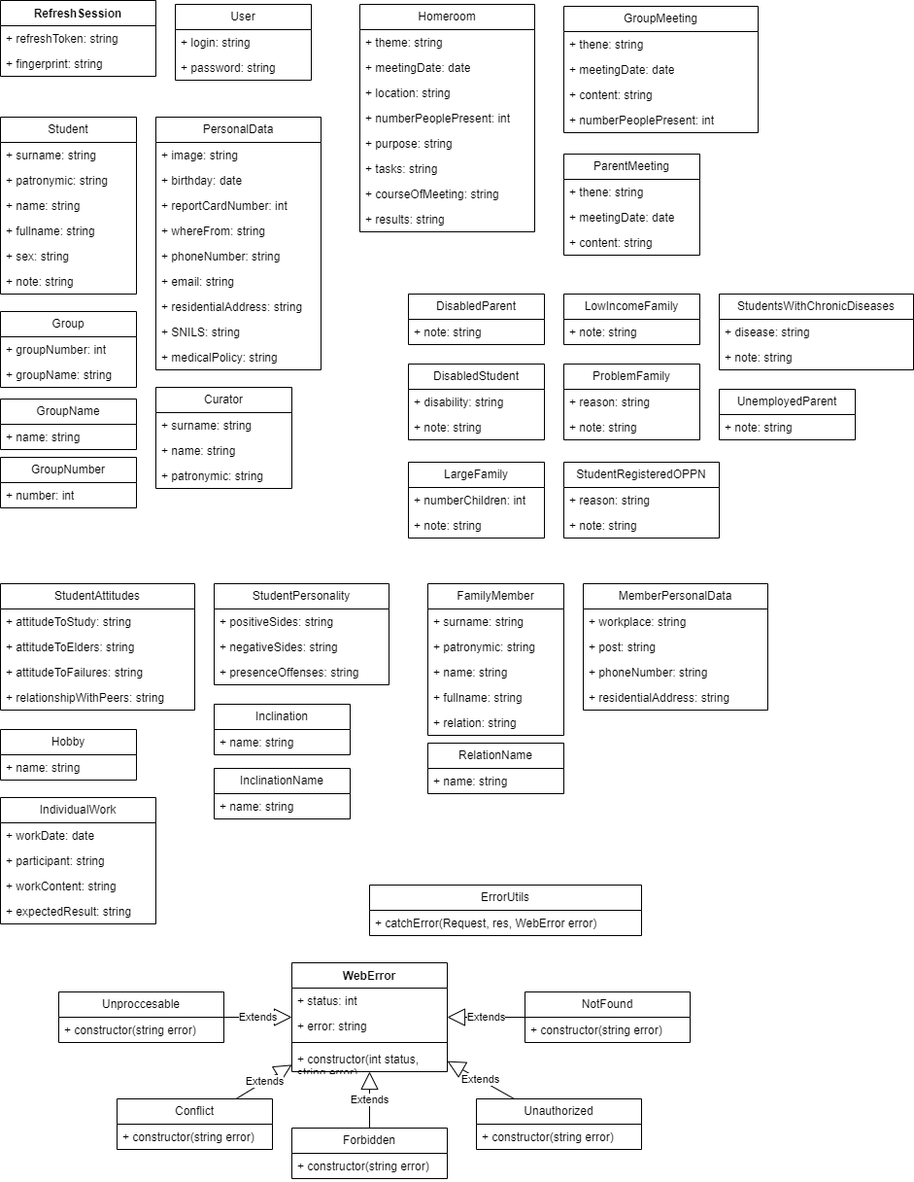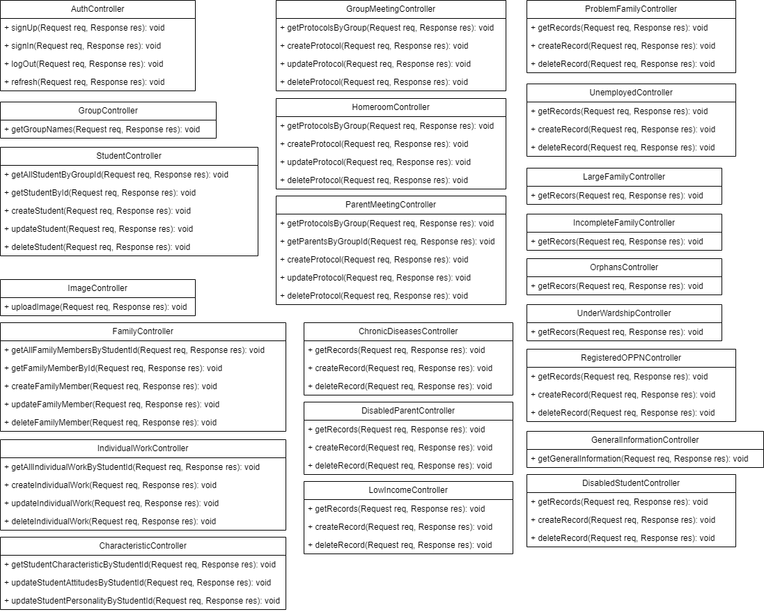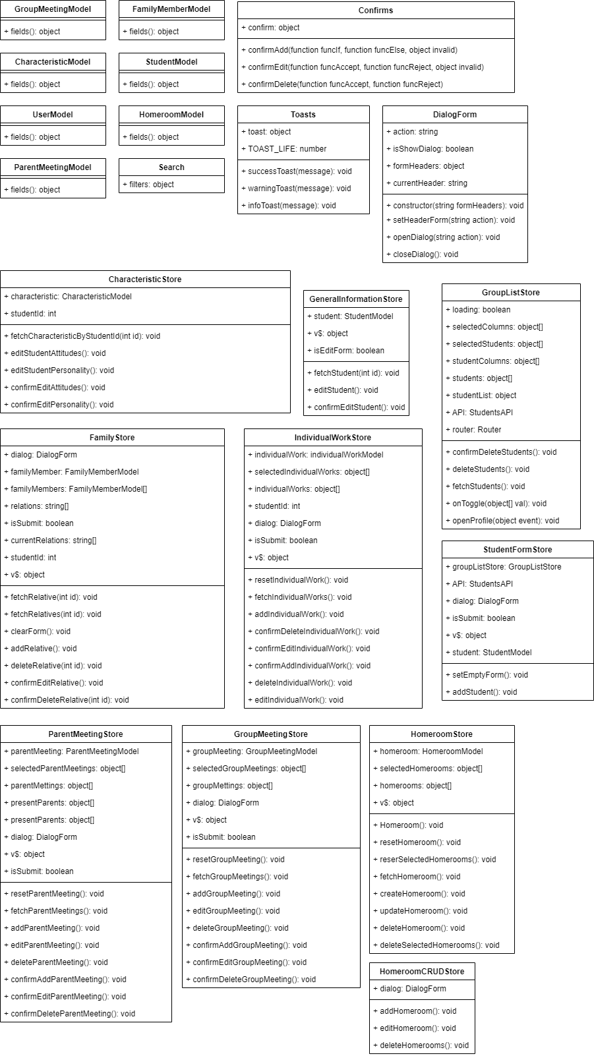

**Приложение Д**

**Руководство оператора**

Назначение программы

Назначение АС «Журнал педагогических наблюдений куратора/мастера группы» предназначена для систематизации и автоматизации процесса сбора, обработки, хранения и анализа данных о группе и её обучающихся.

Ведение журнала педагогических наблюдений включается в себя следующие процессы:

* ведение сведений об обучающихся;
* ведение социального паспорта группы;
* ведение протоколов родительских собраний, собраний группы и классных часов;
* ведение посещаемости обучающихся;
* авторизация в АИС.

Условия выполнения программы:

Требования для программного обеспечения АС:

* ОС Windows 10 и выше, ОС на основе ядра Linux;
* браузер.

Требования для технического обеспечения АС

Виды технических средств, допустимых к использованию в АС:

* процессор: 32- или 64-разрядный процессор с тактовой частотой 1 ГГц или выше;
* оперативная память: 1 ГБ (для 32-разрядных систем); 2 ГБ (для 64-разрядных систем);
* свободное место на жестком диске: 4 ГБ свободного места на диске;
* монитор: разрешение 1280 x 800;
* графический процессор: для использования аппаратного ускорения требуется видеоадаптер, поддерживающий DirectX 10;
* клавиатура, мышь.

Выполнение программы:

При первом запуске веб-приложения открывается страница с формой авторизации, состоящая из логина и пароля:



Рис. Страница авторизации

Для авторизации в систему необходимо ввести логин и пароль от аккаунта, после чего нажать на кнопку «Войти».

Если пользователь не зарегистрирован в систему, то для того, чтобы зарегистрироваться, необходимо нажать на надпись «Зарегистрироваться» в шапке страницы в правом верхнем углу. После это произойдёт переход на страницу регистрации:



Рис. Страница регистрации

Данная форма регистрации аккаунта имеет три подраздела:

* Аккаунт: здесь указывается информация, которую пользователь будет вводить при авторизации в систему;
* Куратор: запрашивается общая информация о кураторе, в данном случае ФИО;
* Группа: в данном подразделе преподавателем указывается группа, чьим куратором или мастером он является.

Для регистрации необходимо заполнить все поля подразделов, а затем нажать на кнопку «Зарегистрироваться».

При завершении регистрации или авторизации пользователю откроется страница группы по умолчанию:



Рис. Главная страница при авторизации/регистрации

Само веб-приложение состоит из следующих элементов: шапка страницы, левое боковое навигационное меню и оставшаяся правая часть для отображения страниц веб-приложения.



Рис. Навигационное меню веб-приложения

Навигационное меню имеет пять пунктов, и три подпункта у пункта «Протоколы».

Пункты меню «Посещаемость» и «Успеваемость» являются ссылками на шаблоны документов для посещаемости или успеваемости. При переходе по ним, открывается необходимый Excel-файл в режиме просмотра, который можно скачать себе на устройство. Остальные пункты меню являются ссылками на другие страницы приложения.

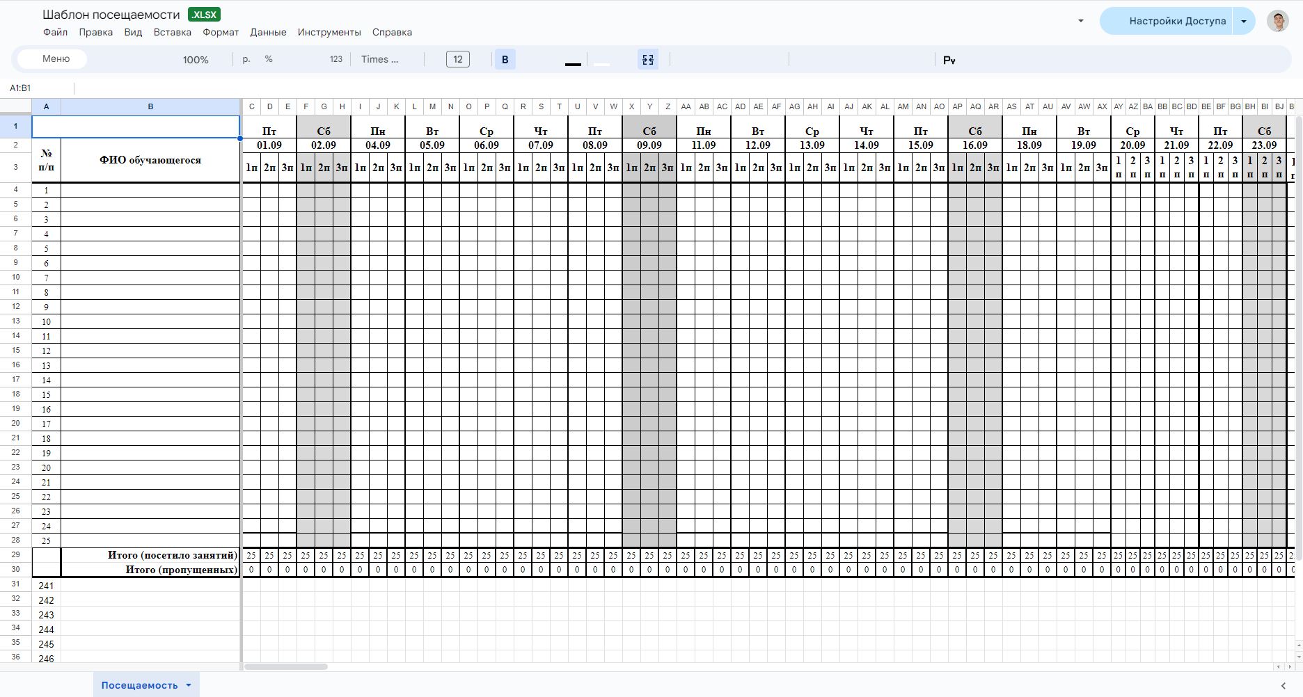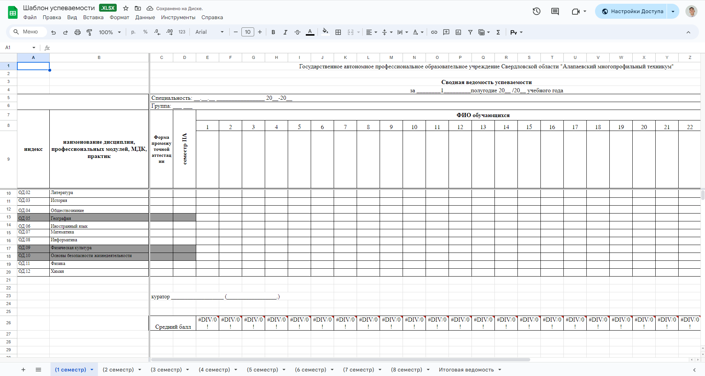

Рис. Шаблоны посещаемости и успеваемости

Первым разделом приложения является «Группа»:



Рис. Страница раздела «Группа»

Эта страница предназначена для отображения данных о студентах и выполнения различных операций с этими данными, таких как добавление, редактирование, удаление и экспорт информации.

Страница состоит из следующих компонентов:

* верхняя часть с названием группы;
* панель элементов;
* таблица со студентами.

Чтобы найти студента по его ФИО, нужно воспользоваться полем ввода с поиском. При вводе части ФИО таблица автоматически отобразит список всех студентов, соответствующих запросу.

Справа от поля с поиском находится выпадающий список. Он предназначен для выбора тех колонок таблицы, которые будут показываться в таблице.



Рис. Раскрытый выпадающий список с названием столбцов таблицы

Если в названии столбца стоит галочка, то он будет отображаться в таблице. Если же галочки нет, то этот столбец будет скрыт.

Для экспорта таблицы в Excel-файл необходимо нажать на кнопку «Экспорт в Excel». После нажатия начнётся загрузка файла на устройство пользователя.



Рис. Экспортированная таблица студентов в файл Excel

В файл Excel будет скопирована информация, которая отображалась в таблице на момент клика по кнопке «Экспорт в Excel».

Если перед этим пользователь с помощью выпадающего списка скрыл некоторые столбцы таблицы, а затем экспортировал таблицу в файл Excel, то в файле будет только информация из выбранных столбцов.

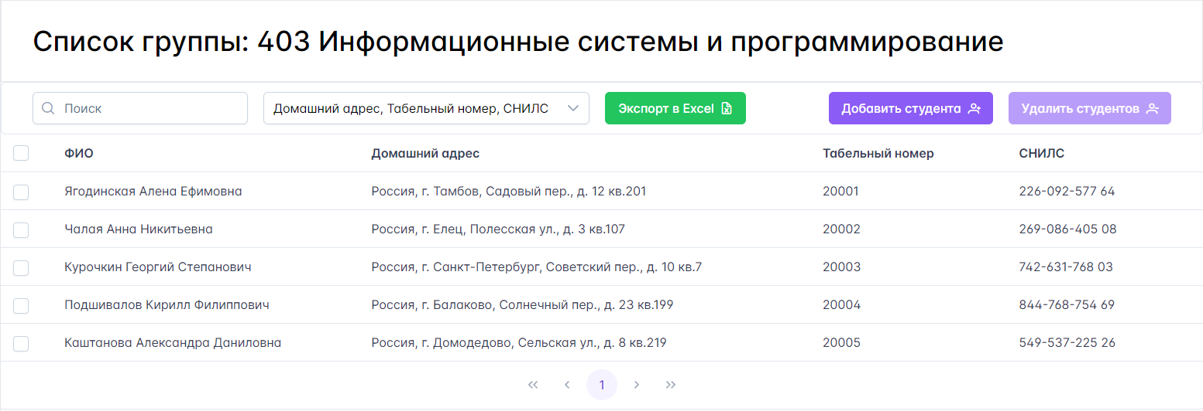

Рис. Таблица студентов с тремя выбранными колонками

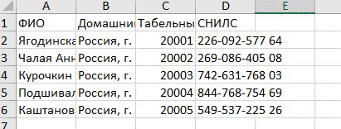

Рис. Экспортированная таблица студентов с выбранными колонками

Для того, чтобы добавить студента в таблицу, нужно нажать на кнопку «Добавить студента». После нажатия она открывает форму добавления студента:



Рис. Форма добавления студента

После этого нужно будет заполнить обязательные поля: фамилию, имя и отчество, пол, домашний адрес, номер телефона, электронную почту, дату рождения и табельный номер. Затем нужно нажать кнопку «Добавить».

Если нажать на кнопку «Отмена», то форма закроется, и все данные на форме будут очищены.

Чтобы удалить студента из таблицы, сначала необходимо выделить галочками тех студентов, которых нужно удалить:



Рис. Список студентов с двумя выделенными галочками записи

После того, как будут выделены нужные записи, активной станет кнопка «Удалить студентов». При нажатии на эту кнопку появится диалоговое окно, в котором будет предложено подтвердить удаление.

Чтобы отредактировать информацию о студенте или добавить новые данные, надо выбрать строку таблицы с нужным студентом и дважды щёлкнуть по ней левой кнопкой мыши. После этого откроется страница с профилем этого студента.



Рис. Страница профиля студента

Раздел «Общие сведения» отображает общие сведения о студенте.

Для того, чтобы редактировать информацию о студенте, необходимо кликнуть по кнопке «Редактировать». После этого действия, все поля ввода и выпадающие списки становятся активными, то есть теперь пользователь может с ними взаимодействовать и изменять написанные данные.

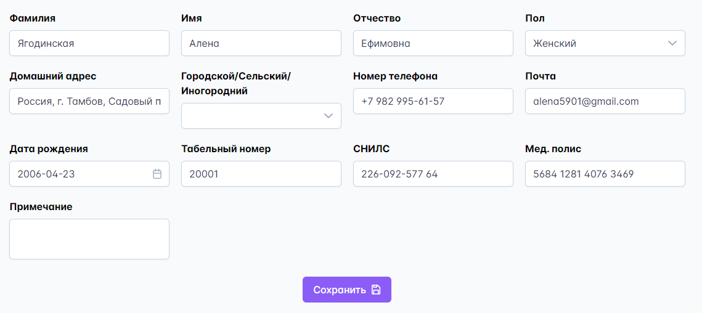

Рис. Форма с общими сведениями

Если нажать на кнопку «Отмена», то данные не будут изменены и вернутся в первоначальное состояние, которое было до изменений.

Для изменения фото студента необходимо нажать кнопку «Изменить фото». Далее откроется окно проводника, в котором пользователь находит и выбирает фото на компьютере.

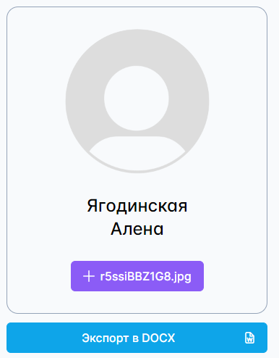

Рис. Фото профиля, состояние выбранной фотографии.

После этого кнопка изменит свою надпись на имя выбранного фото. Последним шагом останется нажать на эту кнопку ещё раз и фотография профиля будет изменена:



Рис. Измененное изображение профиля

Также есть возможность экспортировать общую информацию студента в файл Word. Для этого нужно нажать на кнопку «Экспорт в Word», после чего начнётся скачивание файла.

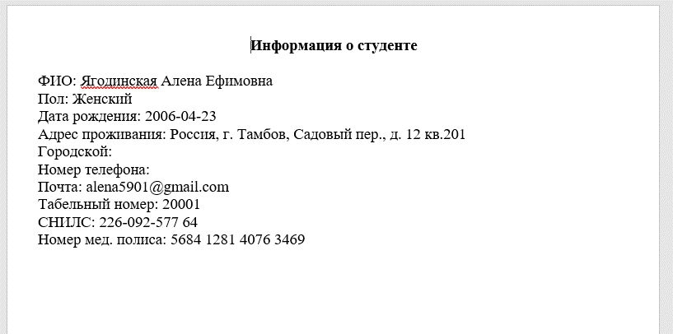

Рис. Пример файла при экспорте общей информации

Раздел «Характеристика» предназначен для написания характеристики студента. Она также имеет два подраздела: отношения обучающегося и личность обучающегося.

Подраздел «Отношения обучающегося» отображает взаимоотношения со сверстниками и отношение обучающегося к различным вещам: к учёбе, к старшим, к неудачам.



Рис. Подраздел «Отношения обучающегося»

Поля ввода и другие элементы данного подраздела изначально активны, поэтому пользователь может сразу заполнять необходимые ему поля и данные. После заполнения изменения необходимо сохранить. Чтобы это сделать, нужно нажать на кнопку «Сохранить» и подтвердить изменение.

Подраздел «Личность обучающегося» отображает следующую информацию о студенте: положительные стороны характера и личности, отрицательные стороны характера и личности, склонности, наличие правонарушений, досуг обучающегося.



Рис. Подраздел «Личность обучающегося»

Редактирование и сохранение информации происходит идентично, как и в случае с подразделом «Отношения обучающегося».

Для экспорта характеристики в файл Word используется также кнопка «Экспорт в Word», как и в разделе «Общие сведения».

Подраздел «Семья» предназначен для ведения информации о семье студента.



Рис. Страница со семьёй

Для добавления члена семьи студента нажать на кнопку «Добавить члена семьи». После этого откроется форма добавления члена семьи.

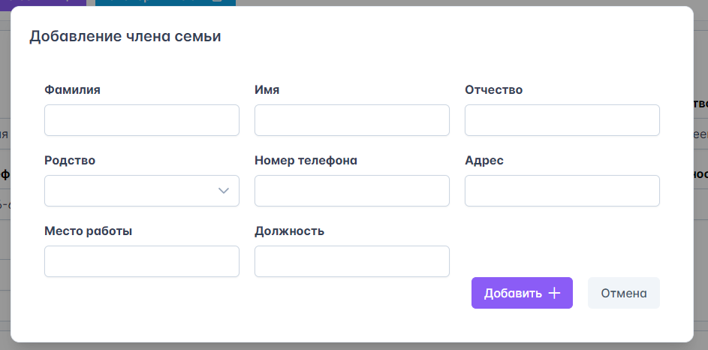

Рис. Форма добавления члена семьи

Затем необходимо заполнить обязательные поля: фамилию, имя, отчество, родство, номер телефона и нажать на кнопку «Добавить».

Для изменения информации об определённом члене семьи, необходимо нажать на иконку карандаша в правом верхнем углу карточки выбранного родственника, после чего откроется форма изменения информации.

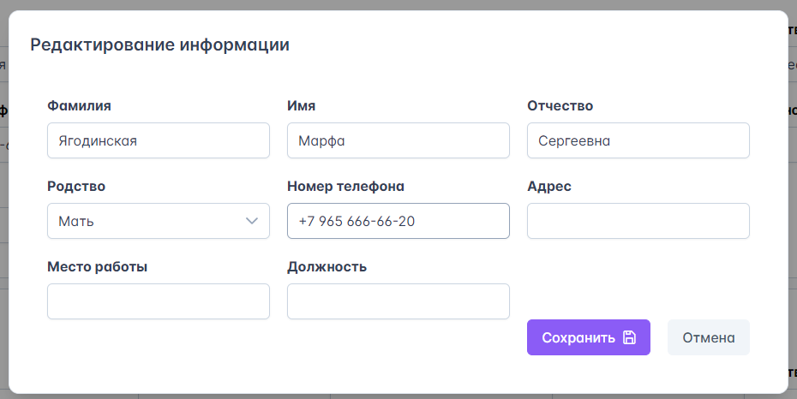

Рис. Форма изменения информации о члене семьи

Для удаления определённого родственника из списка, необходимо нажать на кнопку с иконкой корзинки в правом верхнем углу карточки. При удалении появиться диалоговое окно, в котором следом необходимо подтвердить удаление записи.

Экспорт списка членов семьи в файл Word, происходит таким же образом, как и в других разделах профиля, то есть посредством нажатия на кнопку «Экспорт в DOCX»

Раздел «Индивидуальная работа» предназначен для ведения индивидуальных работ, которые были проведены куратором или мастером группы насчёт выбранного студента.



Рис. Страница с индивидуальными работами

В этом разделе также реализовано поле с поиском записи. Только в данном случае поиск осуществляется по столбцу «С кем проведена беседа» и «Какие вопросы обсуждались».

Экспортирует таблицы с индивидуальными работами в файл Word происходит также, как и в других разделах.

Для добавления записи нужно нажать кнопку «Добавить запись», после чего откроется форма добавления записи:

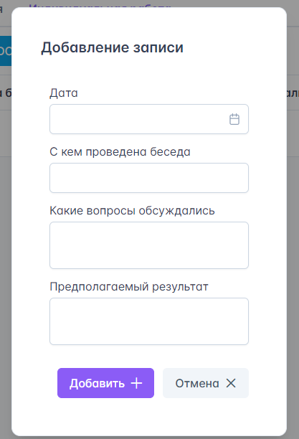

Рис. Форма добавления индивидуальной работы

Далее необходимо заполнить все поля данной формы и нажать на кнопку «Добавить».

Для того, чтобы просмотреть протокол, необходимо нажать на кнопку с иконкой глаза интересующей записи, после чего откроется форма просмотра.

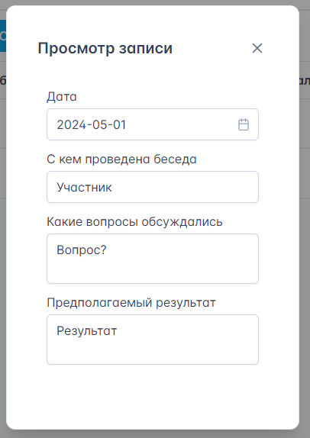

Рис. Форма просмотра индивидуальной работы

Чтобы закрыть форму просмотра, необходимо нажать на крестик в верхнем правом углу.

Для удаления определённых записей, для начала нужно выбрать необходимые записи с помощью флажка.

Удаление записей происходит аналогичным образом, как и удаление студентов.

Вторым разделом веб-приложения является «Социальный паспорт». Здесь отображается информация о разных положениях семьи и об особых положениях студентов.



Рис. Страница с социальным паспортом

Страница состоит таких частей как:

* шапка страницы. В ней отображается общая информация о группе;
* выпадающий список. С помощью него выбирается таблица, которая необходима для просмотра
* таблица. В ней отображается список записей той таблицы, которая была выбрана в выпадающем списке.

У каждой таблицы есть кнопка «Экспорт в Excel». Она предназначена для того, чтобы экспортировать отображаемую таблицу в файл Excel.

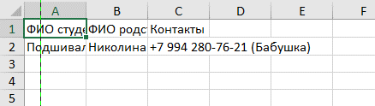

Рис. Пример экспорта таблицы в файл Excel на таблице «Сироты»

Всего насчитывается 11 таблиц. Четыре из них автоматические, такие как Сироты, Опекаемые, Неполные семьи, Многодетные семьи.

Слово «автоматические» означают, что эти таблицы формируются и заполняются сами на основе заполненных данных о студентах, конкретно раздел «Семья» в профиле студента.

Оставшиеся таблицы заполняются вручную куратором/мастером группы, а именно: Проблемные семьи; Малообеспеченные семьи; Обучающиеся, у которых родители безработные; Обучающиеся, стоящие на учете в ОППН; Обучающиеся с хроническими заболеваниями; Обучающиеся, из семей, в которых есть родители-инвалиды и Лица ОВЗ и инвалиды.

Таблицы ручного заполнения имеют немного другой вид:

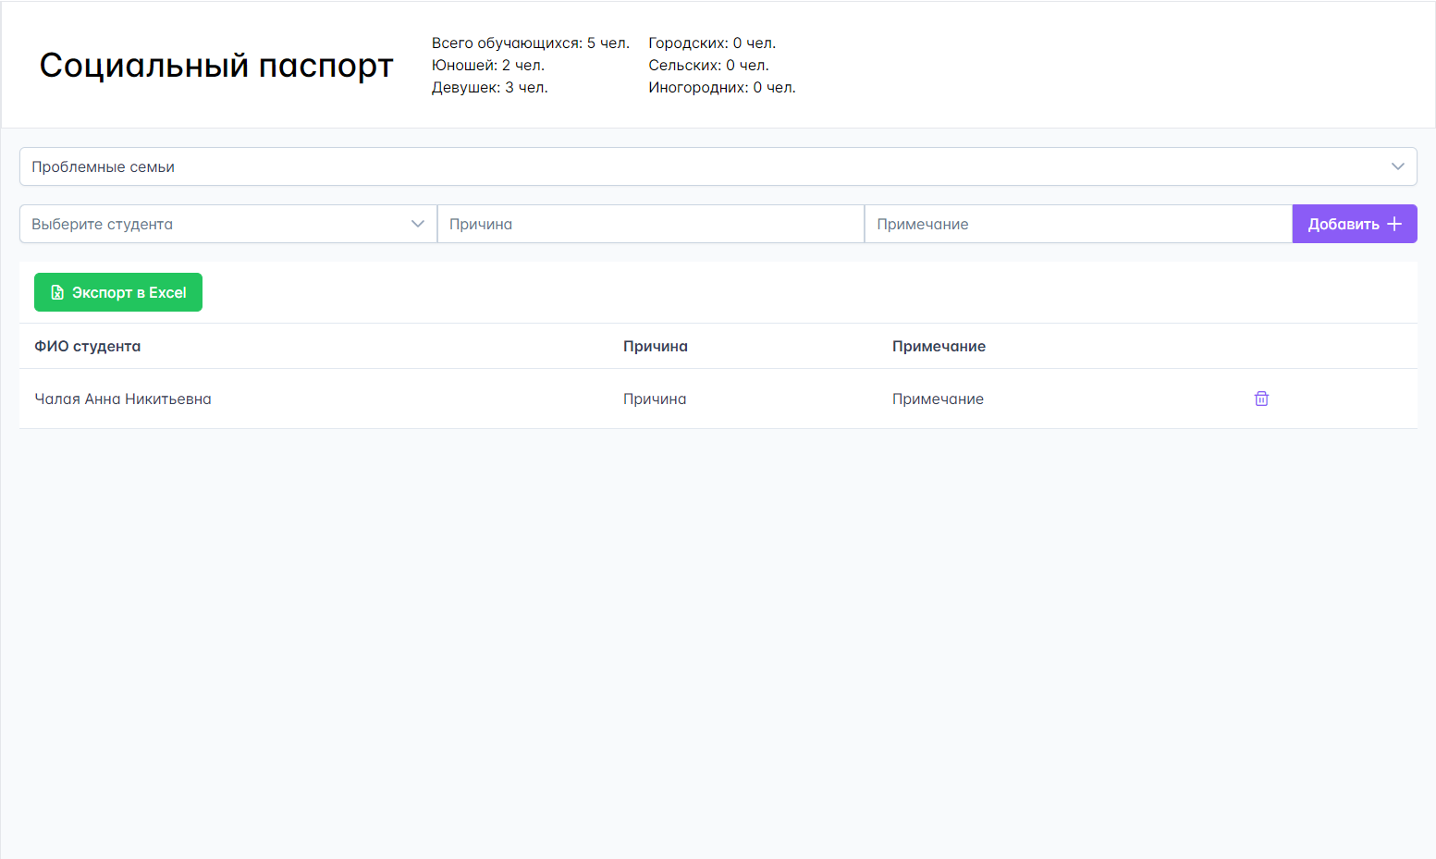

Рис. Пример таблицы с ручным заполнением

В таких таблицах после выпадающего списка появляется мини-форма. При заполнении её обязательных полей и последующего нажатия кнопки «Добавить» происходит добавление записи в данную таблицу.

Для удаления конкретной записи, необходимо нажать на кнопку с иконкой корзинки и следом появиться диалог с подтверждением удаления. Оно происходит точно также, как и в примерах выше.

И последний раздел системы – «Протоколы». Этот раздел имеет три подраздела: родительские собрания, собрания группы и классные часы.

Подраздел «Родительские собрания» предназначен для ведения родительских собраний:



Рис. Страница с родительскими собраниями

Поиск записей в данном разделе осуществляется также, как и поиск студентов или индивидуальных работ. Одно отличие лишь в том, что поиск осуществляется по теме протокола.

Для добавления протокола необходимо нажать на кнопку «Добавить протокол».

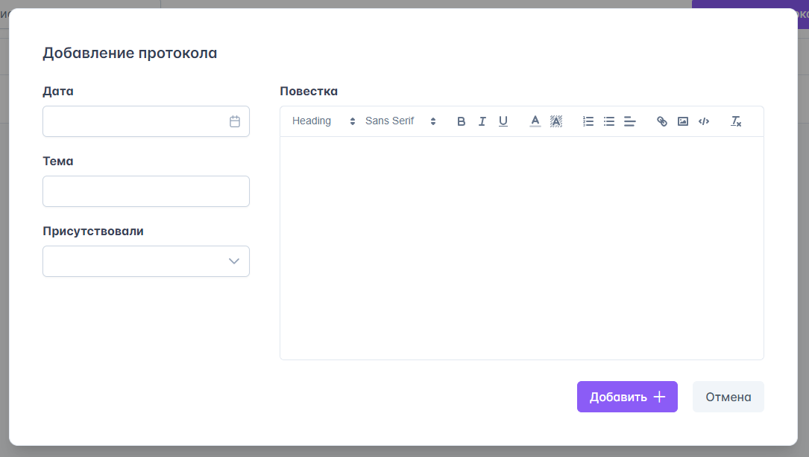

Рис. Форма добавления протокола родительского собрания

Затем, после появления формы, необходимо заполнить обязательные поля: дату и тему протокола, и нажать на кнопку «Добавить». После этого новая запись отобразиться в таблице.

Если нажать на кнопку «Отмена», то форма очистится и закроется.

Просмотр протокола происходит таким же образом, как и в разделе «Индивидуальные работы» в профиле студента.

Для того, чтобы редактировать существующую запись, нужно нажать на кнопку с карандашом в необходимой строчке таблицы. Так откроется форма редактирования записи:

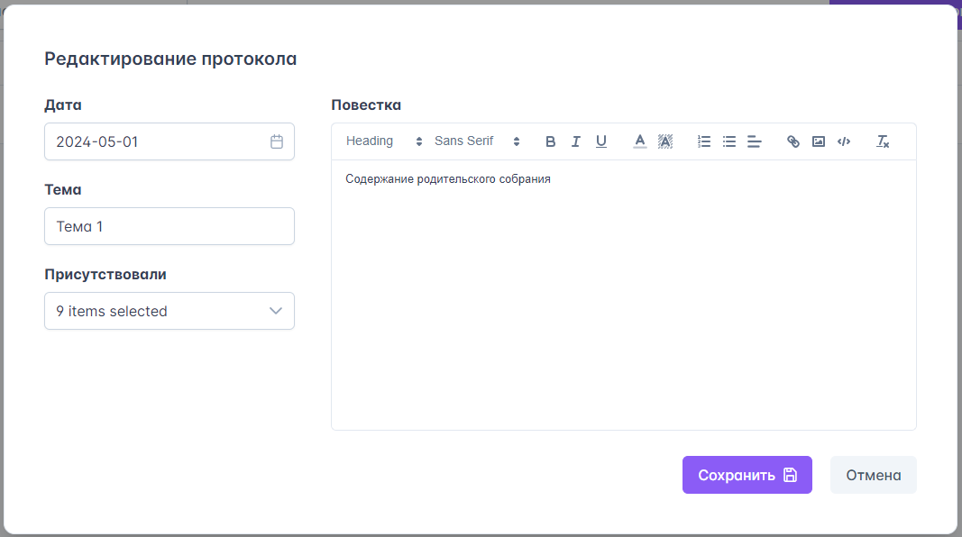

Рис. Форма редактирования протокола родительского собрания

Проверка заполнения полей и всплывающие сообщения идентичны, как и в других формах редактирования.

Для того, чтобы распечатать интересующий протокол, следует кликнуть по синей иконке в виде файлика с буквой «W», после чего начнётся загрузка файла Word.

Чтобы удалить одну или несколько протоколов, для начала нужно выбрать с помощью флажка строчки таблицы, которые необходимо удалить, после чего нажать на кнопку «Удалить выбранные протоколы» и подтвердить удаление.

Подразделы «Собрания группы» и «Классные часы» имеют идентичную функциональность, как и подраздел «Родительские собрания». Отличие их в том, что имеют разные столбцы таблицы и разные формы добавления/просмотра/редактирования протоколов.

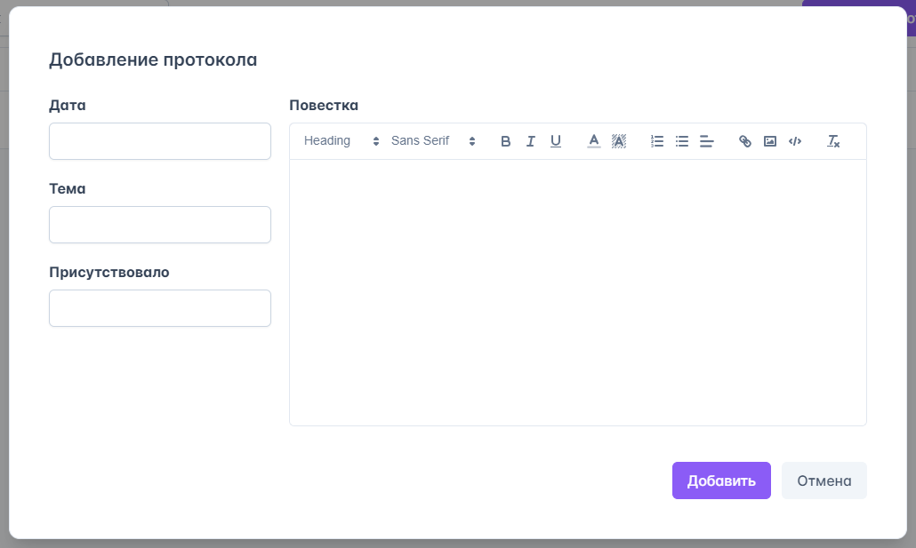

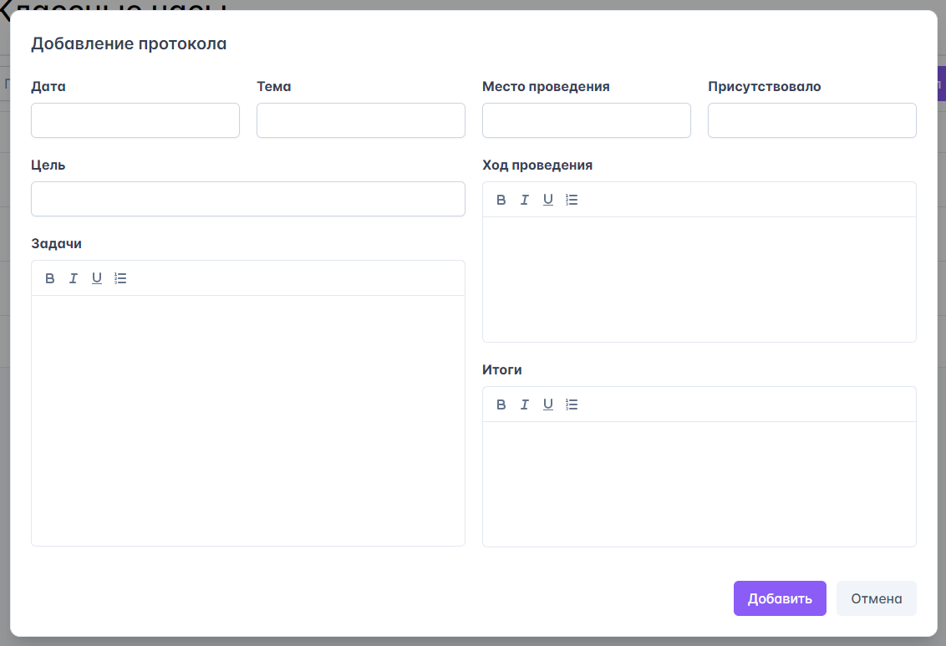

Рис. Формы добавления протоколов собрания группы и классного часа

Обязательными полями для формы добавления собрания группы являются дата тема и присутствовало.

Обязательными полями для формы добавления классного часа являются дата, тема, место проведения и присутствовало.

Сообщения оператору

При попытке входе с незаполненными полями ввода, форма авторизации изменяет свой вид.

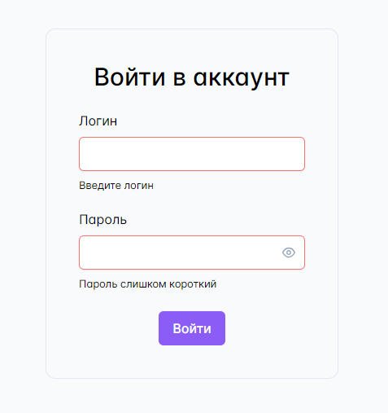

Рис. Незаполненная форма авторизации

Если заполнить все поля формы авторизации, но ввести неправильный логин, всплывет сообщение с предупреждением:

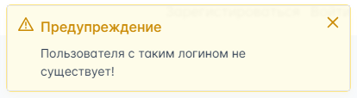

Рис. Всплывающее сообщение

Если поля заполнены, логин является верным, а пароль введён неправильно, то выйдет следующее сообщение:

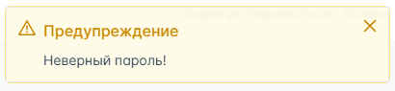

Рис. Всплывающее сообщение

Если не заполнить поля ввода в форме регистрации и попытаться зарегистрироваться, форма приобретёт следующее состояние:

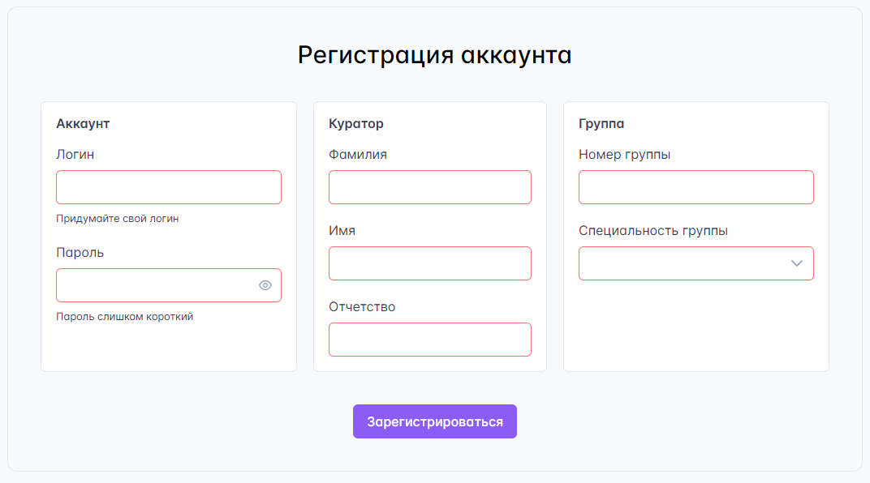

Рис. Форма регистрации с незаполненными полями

Если логин, который пользователь указал, уже имеется в базе данных, то появиться предупреждение об этом:

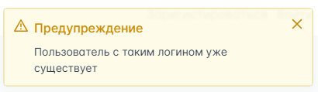

Рис. Всплывающее сообщение

Если при добавлении записи остались неверно заполненные или пустые обязательные поля и пользователь попытается добавить запись, то всплывёт следующее сообщение:

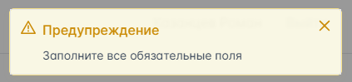

Рис. Сообщение с предупреждением

Если при добавлении студента какое-то из уникальных свойств уже будет присуще другому студенту, то появиться соответствующее предупреждение, которое прервёт добавление студента. Уникальными полями студента является номер телефона, почта, табельный номер, СНИЛС и медицинский полис.

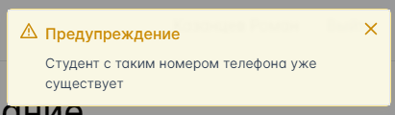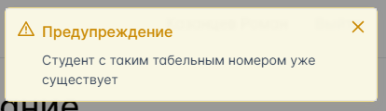

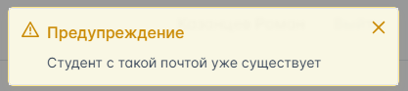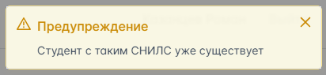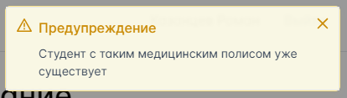

Рис. Сообщения с предупреждениями

После добавления, новый студент появиться в конце таблицы со студентами и появится сообщение об успешном добавлении студента:

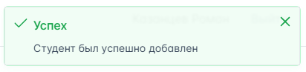

Рис. Сообщения после успешного добавления студента

При успешном добавлении члена семьи появиться сообщение об успешном добавлении:

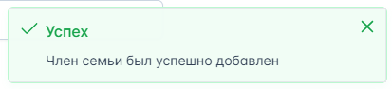

Рис. Сообщения после успешного добавления члена семьи

При успешном добавлении записи всплывет сообщение об успешном добавлении:

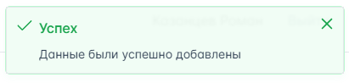

Рис. Сообщения после успешного добавления записи

При успешном изменении записи будет всплывать следующее сообщение:

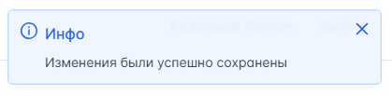

Рис. Сообщения после успешного изменения данных

Если пользователь не заполнит обязательные поля формы, либо поле будет неправильно заполнено, то соответствующие поля будут обведены красным цветом и появиться сообщение с предупреждением о заполнении всех обязательных полей:

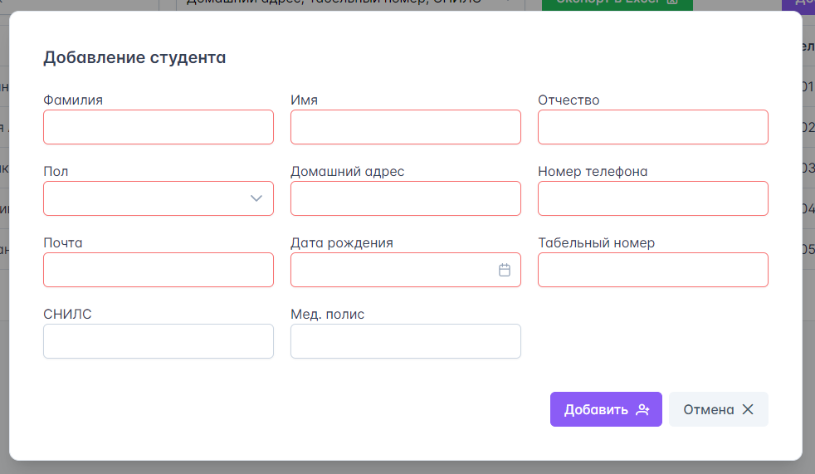

Рис. Пример попытки добавления записи без заполнения обязательных полей

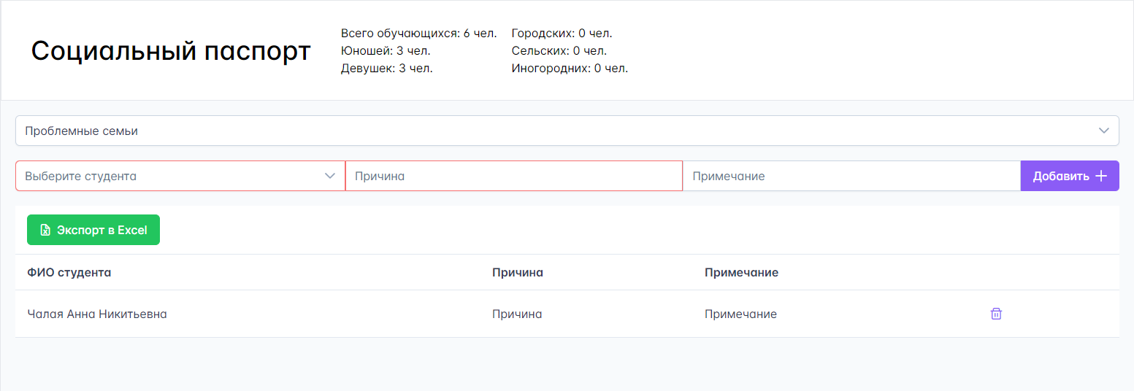

Рис. Пример попытки добавления записи без заполнения обязательных полей в разделе «Социальный паспорт»

Если пользователь оставит обязательные поля пустыми или же если обязательные поля не пройдут проверку на корректность данных и в таком состоянии попытается сохранить изменённые данные, то данные поля выделяться красным цветом, а также появиться всплывающее сообщение с предупреждением о заполнении всех обязательных полей.

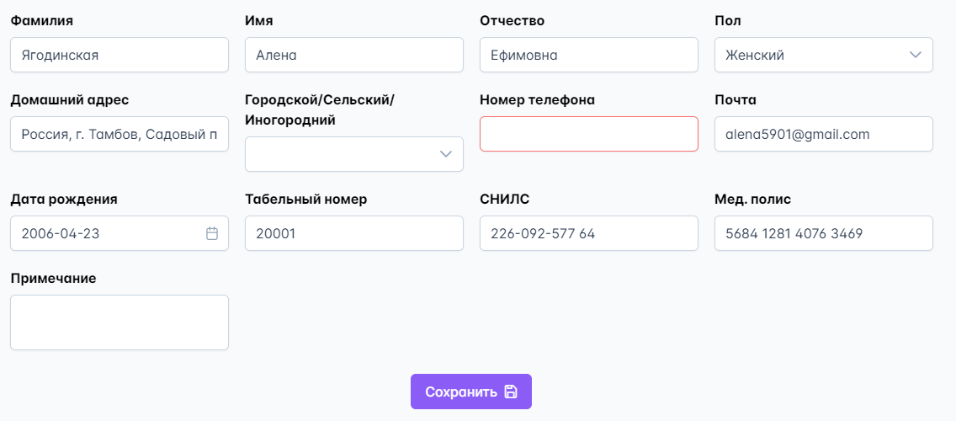

Рис. Пример попытки изменения записи с пустым обязательным полем

При изменении записи каждый раз будет появляться следующее диалоговое окно для подтверждения изменения записи:

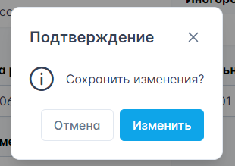

Рис. Диалоговое окно для подтверждения изменения записи

Если нажать на кнопку «Изменить», то запись будет изменена в базе данных. Если нажать на кнопку «Отмена», то запись не будет изменена и вернуться данные, которые были до попытки изменения.

При удалении записи или записей будет всплывать диалоговое окно для подтверждения удаления записи:

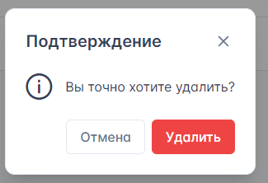

Рис. Диалоговое окно для подтверждения удаления записи

Если нажать на кнопку «Удалить», то запись окончательно будет удалена из базы данных. Если нажать на кнопку «Отмена», то запись не будет удалена.

**ПРИЛОЖЕНИЕ Е**

**Руководство системного программиста**

*Общие сведения о программе*

Обозначение и наименование программы: Автоматизированная информационная система «Журнал педагогических наблюдений куратора/мастера группы»

Программное обеспечение, необходимое для функционирования программы: браузер с доступом выхода в Интернет

Языки программирования, на которых написана программа: язык гипертекстовой разметки HTML, каскадные таблицы стилей CSS, язык программирования JavaScript.

Требования для программного обеспечения АС:

* ОС Windows 10 и выше, ОС на основе ядра Linux;
* браузер.

Требования для технического обеспечения АС

Виды технических средств, допустимых к использованию в АС:

* процессор: 32- или 64-разрядный процессор с тактовой частотой 1 ГГц или выше;
* оперативная память: 1 ГБ (для 32-разрядных систем); 2 ГБ (для 64-разрядных систем);
* свободное место на жестком диске: 4 ГБ свободного места на диске;
* монитор: разрешение 1280 x 800;
* графический процессор: для использования аппаратного ускорения требуется видеоадаптер, поддерживающий DirectX 10;
* клавиатура, мышь.

Структура программы:



Рис. Структура АИС «Журнал педагогических наблюдений куратора/мастера группы»

Настройка программы: данная система не имеет каких-либо настроек.

Сообщения системному программисту: сообщения системному программисту отсутствуют.